F | ,,ვამტკიცებ”  შპს ,,ჯითი ელექტრიკ კომ“-ის დირექტორი: svv  ---------------------------------------/ ფ. თემელ/  -------- ------------------------------------------- 2019
შპს ,,ჯითი ელექტრიკ კომ“
ზეთის მეორადი გადამუშავება
(ხელვაჩაური, სოფ. განახლება)

გარემოზე ზემოქმედების შეფასების
ანგარიში

შემსრულებელი შ.პ.ს. ,,BS Group”
დირექტორი: /ნ.კობახიძე/

159 M. gorki st, Gori, Georgia
tel: +(0 370) 273365,+(0 370) 275341,599708055, e-mail: makich62@mail.ru

1.შესავალი ------------------------------------------------------------------------------------------------------5
2. საკანონმდებლო ასპექტი -----------------------------------------------------------------------------------7
2.1 საქართველოს გარემოსდაცვითი კანონმდებლობა----------------------------------------------------7
2.2. საქართველოს გარემოსდაცვითი სტანდარტები ------------------------------------------------------8
2.3. საერთაშორისო ხელშეკრულებები----------------------------------------------------------------------9
3 საქმიანობის აღწერა------------------------------------------------------------------------------------------10
3.1. ზოგადი მიმოხილვა---------------------------------------------------------------------------------------10
3. პროექტის აღწერა--------------------------------------------------------------------------------------------14
3.1. დაგეგმილი საქმიანობის ზოგადი დახასიათება------------------------------------------------------14
3.1.1. საპროექტო წარმადობა, ნედლეული, გამოყენებული საწვავი, სამუშაო რეჟიმი----------------14
3.1.2 ტექნოლოგიური პროცესის აღწერა -------------------------------------------------------------------14
3.1.2.1. საწარმოს ინფრასტრუქტურა--------------------------------------------------------------------------14
3.1.2.2. საწარმოს ინფრასტრუქტურის დახასიათება--------------------------------------------------------15
3.1.2.3. ტექნოლოგიური ციკლი-------------------------------------------------------------------------------26
3.2. წყლის გამოყენება-----------------------------------------------------------------------------------------28
3.2.1. წყლის გამოყენება ტექნოლოგიურ ციკლში-----------------------------------------------------------28
3.2.2. წყლის გამოყენება სასმელ-სამეურნეო მიზნით------------------------------------------------------28
3.2.3. წყლის გამოყენება სახანძრო მიზნით--------------------------------------------------------------------28
3.2. 4. ჩამდინარე წყლები----------------------------------------------------------------------------------------28
4. პროექტის განხორციელების ალტერნატიული ვარიანტების ანალიზი--------------------------------29
4.1. პროექტის საჭიროების დასაბუთება, არაქმედების (ნულოვანი) ალტერნატივა-------------------29
4.2. საწარმოს განთავსების ალტერნატიული ვარიანტები------------------------------------------------30
4.3. ტექნოლოგიური ალტერნატივები------------------------------------------------------------------------30
5. გარემოს არსებული მდგომარეობის ანალიზი-----------------------------------------------------------32
5.1. ბუნებრივი გარემო ---------------------------------------------------------------------------------------32
5.2 კლიმატი და მეტეოროლოგიური პირობები-----------------------------------------------------------33
5.3. ატმოსფერული ჰაერის ხარისხი, ფონური კონცენტრაციები----------------------------------------36
5.4.ხმაურის ფონური მდგომარეობა-------------------------------------------------------------------------36
5.5. ზოგადი გეოლოგიური პირობები, რელიეფი--------------------------------------------------------36
5.5.1. ნიადაგები-----------------------------------------------------------------------------------------------37
5.5.2. ძირითადი ლანდშაფტები-----------------------------------------------------------------------------37
5.5.3. ფლორა------------------------------------------------------------------------------------------------- -37
5.5.4. ფაუნა----------------------------------------------------------------------------------------------------37
5.5.5. ჰიდროგეოლოგიური პირობები---------------------------------------------------------------------38
5.5.6. სეისმური პირობები ---------------------------------------------------------------------------------39
5.5.7. საინჟინრო-გეოლოგიური პირობები----------------------------------------------------------------39
5.5.8. ჰიდროლოგია------------------------------------------------------------------------------------------39
5.6. სოციალურ-ეკონომიკური გარემო -------------------------------------------------------------------39
5.6.1. დემოგრაფია ------------------------------------------------------------------------------------------39
5.6.2. ეკონომიკა----------------------------------------------------------------------------------------------40
5.6.3. სოფლის მეურნეობა----------------------------------------------------------------------------------40
5.6.4. ჯანმრთელობა და სოციალური დაცვა------------------------------------------------------------41
5.6.5. ტურიზმი ----------------------------------------------------------------------------------------------42
5.6.6. განათლება და კულტურა------------------------------------------------------------------------ ---43
5.6.7. საგზაო ინფრასტრუქტურა------------------------------------------------------------------------ --43
6. გარემოზე შესაძლო ზემოქმედების შეფასება და ანალიზი-------------------------------------------43
6.1. ზემოქმედებები, რომლებიც ამოღებულია განხილვიდან------------------------------------------43
6.1.1. მშენებლობის ეტაპი------------------------------------------------------------------------------------------43
6.1.2. ექსპლუატაციის ეტაპი--------------------------------------------------------------------------------------44
6.2. ზემოქმედება ატმოსფერულ ჰაერზე-------------------------------------------------------------------------44
6.2.1. ატმოსფერულ ჰაერში გამოყოფილი მავნე ნივთიერებები, გაფრქვევის წყაროები------------------44
6.2.2. ატმოსფერულ ჰაერში გაფრქვეულ მავნე ნივთიერებათა სახეობები და მათი
ძირითადი მახასიათებელი სიდიდეები-------------------------------------------------------------------------45
6.2.3. ატმოსფერულ ჰაერში გაფრქვეულ მავნე ნივთიერებათა რაოდენობის ანგარიში ------------------45
6.3. ატმოსფერულ ჰაერში გაფქვეულ მავნე ნივთიერებათა პარამეტრები ----------------------------------49
6.2.1.5. ატმოსფერულ ჰაერში მავნე ნივთიერებათა გაბნევის ანგარიში,
მიღებული შედეგები და ანალიზი-------------------------------------------------------------------------------50
6.3 ხმაურის გავრცელება------------------------------------------------------------------------------------------51
6.4. ზემოქმედება ზედაპირულ და მიწისქვეშა წყლებზე-----------------------------------------------------51
6.5. ნიადაგზე/გრუნტზე ზემოქმედება--------------------------------------------------------------------------56
6.6. ნარჩენების მართვა -------------------------------------------------------------------------------------------56
6.7.ფაუნა და ფლორა-----------------------------------------------------------------------------------------------57
6.8. ზემოქმედება ვიზუალურ-ლანდშაფტურ გარემოზე------------------------------------------------------57
6.9. ზემოქმედება სატრანსპორტო ნაკადებზე------------------------------------------------------------------57
6.10. ზემოქმედება სოციალურ - ეკონომიკურ გარემოზე-----------------------------------------------------58
6.11. ადამიანის ჯანმრთელობა და უსაფრთხოება------------------------------------------------------------58
6.12. კუმულაციური ზემოქმედება -----------------------------------------------------------------------------58
7. გარემოზე ზემოქმედების შემარბილებელი ღონისძიებები-----------------------------------------------59
8. საქმიანობის გარემოსდაცვითი მენეჯმენტის და მონიტორინგის გეგმა---------------------------------63
9. დასკვნები და რეკომენდაციები------------------------------------------------------------------------------69
10 გამოყენებული ლიტერატურა და ინტერნეტ-წყაროები-------------------------------------------------- 70
დანართები
დანართი 1.
11. საქმიანობის შეწყვეტის შემთხვევაში გარემოს პირვანდელ მდგომარეობამდე
აღდგენის პირობები----------------------------------------------------------------------------------------------71
11.1.საწარმოს ან მისი ცალკეული უბნების მოკლევადიანი გაჩერება ან რემონტი ----------------------71
11.2. საწარმოს ან მისი ცალკეული უბნების ხანგრძლივი გაჩერება ---------------------------------------71
11.3. საწარმოს ან მისი ცალკეული უბნების ლიკვიდაცია -------------------------------------------------- 71
დანართი 2.
12. ავარიულ სიტუაციებზე რეაგირების გეგმა----------------------------------------------------------------72
12.1. ავარიულ სიტუაციებზე რეაგირების გეგმის მიზნები და ამოცანები--------------------------------72
12.2. ავარიული შემთხვევების სახეები-------------------------------------------------------------------------72
12.2.1. დამაბინძურებელი ნივთიერებების ავარიული დაღვრა--------------------------------------------73
12.2.2.ხანძარი-----------------------------------------------------------------------------------------------------73
12.2.3. საგზაო შემთხვევები-------------------------------------------------------------------------------------73
12.2.4.მუშახელის დაშავება-------------------------------------------------------------------------------------74
12.3. ავარიული სიტუაციების წარმოქმნის ძირითადი პრევენციული ღონისძიებები------------------74
12.5. ინციდენტის სავარაუდო მასშტაბი----------------------------------------------------------------------75
12.6. შეტყობინების სქემა ავარიული სიტუაციის დროს----------------------------------------------------77
12.7. ავარიებზე რეაგირების ორგანიზაცია-------------------------------------------------------------------77
12.7.1. რეაგირება ხანძრის შემთხვევაში ----------------------------------------------------------------------77
12.7.2. რეაგირება ნავთობპროდუქტების ავარიული დაღვრის შემთხვევაში-----------------------------77
12.7.3. რეაგირება პერსონალის ტრავმატიზმის ან მათი ჯანმრთელობის
უსაფრთხოებასთან დაკავშირებული ინციდენტების დროს--------------------------------------------------77
12.7.3.1. პირველადი დახმარება მოტეხილობის დროს-------------------------------------------------------- 78
12.7.3.2. პირველადი დახმარება ჭრილობების და სისხლდენის დროს---------------------------------------78
12.7.3.3. პირველადი დახმარება დამწვრობის დროს ----------------------------------------------------------79
12.7.3.4. პირველადი დახმარება ელექტროტრავმის შემთხვევაში -------------------------------------------80
12.7.3.5. რეაგირება სატრანსპორტო შემთხვევების დროს ----------------------------------------------------81
12.7.4. ავარიებზე რეაგირებისთვის საჭირო პერსონალი და აღჭურვილობა ------------------------------82
12.7.4.1. ავარიებზე რეაგირებისთვის საჭირო პერსონალი ---------------------------------------------------82
12.7.4.2. ავარიებზე რეაგირებისთვის საჭირო აღჭურვილობა -----------------------------------------------82
12.7.5. საჭირო კვალიფიკაცია და პერსონალის სწავლება-----------------------------------------------------84
12.7.6. მონიტორინგი და ანგარიშგება --------------------------------------------------------------------------85
12.7.6.1. მონიტორინგი---------------------------------------------------------------------------------------------85
12.7.6.2. ანგარიშგება ---------------------------------------------------------------------------------------------85
დანართი3 საწარმოს გენ-გეგმა მასზე მავნე ნივთიერებათა გაფრქვევის წყაროების ჩვენებით--------87
დანართი 4 საწარმოს ორთოფოტო მანძილის მითითებით ------------------------------------------------88
დანართი5 საინჟინრო-გეოლოგიური დასკვნა --------------------------------------------------------------89
დანართი 6 ნაპირსამაგრი სამუშაოების ტექნიკური დოკუმენტაცია------------------------------------- 90
დანართი7 ხელშეკრულება ------------------------------------------------------------------------------------92
დანართი 8ატმოსფერულ ჰაერში მავნე ნივთიერებათა გაბნევის ანგარიშის მანქანური ამონაბეჭდი---97
დანართი 9 ინფორმაცია სკოპინგის დასკვნით გათვალისწინებული საკითხების შესაბამისად-------

1.შესავალი
წინამდებარე დოკუმენტი წარმოადგენს შპს ,,ჯითი ელექტრიკ კომ“-ის ზეთის მეორადი გადამუშავების საწარმოს მოწყობისა და ექსპლუატაციის პროექტის გარემოზე ზემოქმედების შეფასების ანგარიშს, რომლის მომზადებას წინ უსწრებდა პროექტზე მომზადებული სკრინინგის განაცხადი. საქართველოს გარემოს დაცვისა და სოფლის მეურნეობის სამინისტროს გადაწყვეტილებით აღნიშნული პროექტი დაექვემდებარა გარემოზე ზემოქმედების შეფასებას (გზშ-ს), შესაბამისად ამავე კოდექსის მე-8 მუხლის თანახმად შპს ,,ჯითი ელექტრიკ კომ“-მა გაიარა სკოპინგის პროცედურა. სკოპინგის ანგარიშის შესწავლის საფუძველზე საქართველოს გარემოს დაცვისა და სოფლის მეურნეობის მინისტრის ბრძანება N 2-673, 16/07/2019-ით შპს ,,ჯითი ელექტრიკ კომ“ ვალდებულია გზშ-ის ანგარიშის მომზადება უზრუნველყოს #62, 27.06.2019წ სკოპინგის დასკვნის შესაბამისად. აღნიშნული სკოპინგის დასკვნის საფუძველზე მომზადებული იქნა წინამდებარე გარემოზე ზემოქმედების შეფასების (გზშ) ანგარიში.

საქმიანობის განხორციელებელი და გზშ-ის ანგარიშის შემმუშავებელი ორგანიზაციების საკონტაქტო ინფორმაცია მოცემულია ცხრილში 1.1.

ცხრილი 1.1.
საქმიანობის განმხორციელებელი კომპანია | შპს ,,ჯითი ელექტრიკ კომ“
იურიდიული მისამართი
საქმიანობის განხორციელების ადგილის მისამართი | ხელვაჩაური, სოფ. განახლება
საქმიანობის განმახორციელებლის იურიდიული მისამართი | ბათუმი, ზუბალაშვილის ქ., N 34-36
საქმიანობის სახე | ზეთის მეორადი გადამუშავება
საკონტაქტო მონაცემები
საიდენტიფიკაციო კოდი | 445468360
ელექტრონული ფოსტა | ferhat@kayseritrafo.com
საკონტაქტო პირი | ფერხათ თემელი
საკონტაქტო ტელეფონი | 5 99 21 63 60
საკონსულტაციო ფირმა | შ.პ.ს. ,,BS Group”
დირექტორი | ნინო კობახიძე
მისამართი | ქ. გორი, ძმები რომელაშვილების ქ.N159
საკონტაქტო ტელეფონი | 5 99 70 80 55
ელექტრონული ფოსტა | Makich62@mail.ru

გზშ-ის ანგარიშის მომზადებაში მონაწილე პირების ჩამონათვალი მოცემულია ცხრილში 1.2.
ცხრილი 1.2.
თავის № | თავის დასახელება | შემსრულებელი(სახელი, გვარი) | ხელმოწერა
2 | საკანონმდებლო ასპექტი | გიორგი ნასყიდაშვილი
3 | საქმიანობის აღწერა | დავით მაყაშვილი
4 | პროექტის განხორციელების ალტერნატიული ვარიანტების ანალიზი | დავით მაყაშვილი
5 | გარემოს არსებული მდგომარეობის ანალიზი | ავთანდილ კინკრიაშვილი | 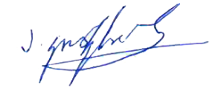
6 | გარემოზე შესაძლო ზემოქმედების შეფასება და ანალიზი | დავით მაყაშვილი
7 | გარემოზე ზემოქმედების შემარბილებელი ღონისძიებები | ნინო კობახიძე
8 | საქმიანობის გარემოსდაცვითი მენეჯმენტის და მონიტორინგის გეგმა | ნინო კობახიძე
დანართი 2 | ნარჩენების მართვის გეგმა | ნინო კობახიძე
დანართი 3 | ავარიულ სიტუაციებზე რეაგირების გეგმა | ნინო კობახიძე

2. საკანონმდებლო ასპექტი

საქართველოს გარემოსდაცვითი სამართალი მოიცავს კონსტიტუციას, გარემოსდაცვით კანონებს, საერთაშორისო შეთანხმებებს, კანონქვემდებარე ნორმატიულ აქტებს, პრეზიდენტის ბრძანებულებებს, მინისტრთა კაბინეტის დადგენილებებს, მინისტრების ბრძანებებს, ინსტრუქციებს, რეგულაციებს და სხვა. საქართველო მიერთებულია საერთაშორისო, მათ შორის გარემოსდაცვით საერთაშორისო კონვენციებს.

2.1. საქართველოს გარემოსდაცვითი კანონმდებლობა(ცხრილი 2.1.)

ცხრილი 2.1.

მიღების წელი | კანონის დასახელება | სარეგისტრაციო კოდი | საბოლოო ვარიანტი
1994 | საქართველოს კანონი ნიადაგის დაცვის შესახებ | 370010000.05.001.018678 | 07/12/2017
1994 | საქართველოს კანონი საავტომობილო გზების შესახებ | 310090000.05.001.017311 | 24/12/2013
1995 | საქართველოს კონსტიტუცია | 010010000.01.001.016012 | 13/10/2017
1996 | საქართველოს კანონი გარემოს დაცვის შესახებ | 360000000.05.001.018613 | 07/12/2017
1997 | საქართველოს კანონი ცხოველთა სამყაროს შესახებ | 410000000.05.001.018606 | 07/12/2017
1997 | საქართველოს კანონი წყლის შესახებ | 400000000.05.001.018653 | 07/12/2017
1999 | საქართველოს კანონი ატმოსფერული ჰაერის დაცვის შესახებ | 420000000.05.001.018620 | 07/12/2017
1999 | საქართველოს კანონი საქართველოს ტყის კოდექსი | 390000000.05.001.018603 | 07/12/2017
1999 | საქართველოს კანონი საშიში ნივთიერებებით გამოწვეული ზიანის ანაზღაურების შესახებ | 040160050.05.001.018679 | 07/12/2017
2003 | საქართველოს წითელი ნუსხის და წითელი წიგნის შესახებ | 360060000.05.001.018650 | 07/12/2017
2003 | საქართველოს კანონი ნიადაგების კონსერვაციისა და ნაყოფიერების აღდგენა-გაუმჯობესების შესახებ | 370010000.05.001.018641 | 07/12/2017
2005 | საქართველოს კანონი ლიცენზიებისა და ნებართვების შესახებ | 300310000.05.001.018748 | 23/12/2017
2006 | საქართველოს კანონი „საქართველოს ზღვისა და მდინარეთა ნაპირების რეგულირებისა და საინჟინრო დაცვის შესახებ” | 400010010.05.001.01629 | 05/05/2011
2007 | საქართველოს კანონი ეკოლოგიური ექსპერტიზის შესახებ | 360130000.05.001.018662 | 07/12/2017
2007 | საქართველოს კანონი საზოგადოებრივი ჯანმრთელობის შესახებ | 470000000.05.001.018607 | 07/12/2017
2014 | საქართველოს კანონი სამოქალაქო უსაფრთხოების შესახებ | 130000000.05.001.01860 | 07/12/2017
2014 | ნარჩენების მართვის კოდექსი | 360160000.05.001.018604 | 07/12/2017
2017 | გარემოსდაცვითი შეფასების კოდექსი | 360160000.05.001.018605 | 07/12/2017

2.2. საქართველოს გარემოსდაცვითი სტანდარტები

წინამდებარე ანგარიშის დამუშავების პროცესში გარემო ობიექტების ხარისხის შეფასებისათვის გამოყენებული შემდეგი გარემოსდაცვითი სტანდარტები (იხ. ცხრილი 2.2.):

ცხრილი 2.2. გარემოსდაცვითი სტანდარტებისა და რეგლამენტების ნუსხა

მიღების თარიღი | ნორმატიული დოკუმენტის დასახელება | სარეგისტრაციო კოდი
05/2013 | საქართველოს გარემოსა და ბუნებრივი რესურსების დაცვის მინისტრის 2013 წლის 15 მაისის N31 ბრძანებით დამტკიცებული დებულება „გარემოზე ზემოქმედების შეფასების შესახებ“. | 360160000.22.023.016156
31/12/2013 | ტექნიკური რეგლამენტი - „დაბინძურების სტაციონარული წყაროებიდან ატმოსფერულ ჰაერში გაფრქვევების ფაქტობრივი რაოდენობის განსაზღვრის ინსტრუმენტული მეთოდის, დაბინძურების სტაციონარული წყაროებიდან ატმოსფერულ ჰაერში გაფრქვევების ფაქტობრივი რაოდენობის დამდგენი სპეციალური გამზომ-საკონტროლო აპარატურის სტანდარტული ჩამონათვალისა და დაბინძურების სტაციონარული წყაროებიდან ტექნოლოგიური პროცესების მიხედვით ატმოსფერულ ჰაერში გაფრქვევების ფაქტობრივი რაოდენობის საანგარიშო მეთოდიკა“, დამტკიცებულია საქართველოს მთავრობის №435 დადგენილებით. | 300160070.10.003.017660
31/12/2013 | ტექნიკური რეგლამენტი - „ატმოსფერულ ჰაერში მავნე ნივთიერებათა ზღვრულად დასაშვები გაფრქვევის ნორმების გაანგარიშების მეთოდიკა“, დამტკიცებულია საქართველოს მთავრობის №408 დადგენილებით. | 300160070.10.003.017622
10/01/2014 | ტექნიკური რეგლამენტი - „ზედაპირული წყლის ობიექტებში ჩამდინარე წყლებთან ერთად ჩაშვებულ დამაბინძურებელ ნივთიერებათა ზღვრულად დასაშვები ჩაშვების (ზდჩ) ნორმების გაანგარიშების შესახებ ტექნიკური რეგლამენტის დამტკიცების თაობაზე“, დამტკიცებულია საქართველოს მთავრობის №414 დადგენილებით. | 300160070.10.003.017621
03/01/2014 | ტექნიკური რეგლამენტი - „არახელსაყრელ მეტეოროლოგიურ პირობებში ატმოსფერული ჰაერის დაცვის შესახებ“, დამტკიცებულია საქართველოს მთავრობის №8 დადგენილებით. | 300160070.10.003.017603
03/01/2014 | გარემოსდაცვითი ტექნიკური რეგლამენტი - დამტკიცებულია საქართველოს მთავრობის №17 დადგენილებით. | 300160070.10.003.017608
03/01/2014 | ტექნიკური რეგლამენტი - „საქართველოს ტერიტორიაზე რადიაციული უსაფრთხოების ნორმების შესახებ“, დამტკიცებულია საქართველოს მთავრობის №28 დადგენილებით. | 300160070.10.003.017585
03/01/2014 | ტექნიკური რეგლამენტი - „წყლის სინჯის აღების სანიტარიული წესების მეთოდიკა“ დამტკიცებულია საქართველოს მთავრობის №26 დადგენილებით. | 300160070.10.003.017615
06/01/2014 | ტექნიკური რეგლამენტი - „ატმოსფერული ჰაერის დაბინძურების სტაციონარული წყაროების ინვენტარიზაციის მეთოდიკა“, დამტკიცებულია საქართველოს მთავრობის №42 დადგენილებით. | 300160070.10.003.017588
14/01/2014 | ტექნიკური რეგლამენტის - „გარემოსთვის მიყენებული ზიანის განსაზღვრის (გამოანგარიშების) მეთოდიკა“, დამტკიცებულია საქართველოს მთავრობის №54 დადგენილებით. | 300160070.10.003.017673
15/01/2014 | ტექნიკური რეგლამენტი - „სამუშაო ზონის ჰაერში მავნე ნივთიერებების შემცველობის ზღვრულად დასაშვები კონცენტრაციების შესახებ“, დამტკიცებულია საქართველოს მთავრობის №70 დადგენილებით. | 300160070.10.003.017688
15/01/2014 | ტექნიკური რეგლამენტი - სასმელი წყლის შესახებ დამტკიცებულია საქართველოს მთავრობის №58 დადგენილებით. | 300160070.10.003.017676
15/01/2014 | ტექნიკური რეგლამენტი-„სამკურნალო-პროფილაქტიკური დაწესებულებების ნარჩენების შეგროვების, შენახვისა და გაუვნებელების სანიტარიული წესები და ნორმები“, დამტკიცებულია საქართველოს მთავრობის 2014 წლის 15 იანვრის №64 დადგენილებით. | 300160070.10.003.017682
04/08/2015 | ტექნიკური რეგლამენტი - „კომპანიის ნარჩენების მართვის გეგმის განხილვისა და შეთანხმების წესი“. დამტკიცებულია საქართველოს გარემოსა და ბუნებრივი რესურსების დაცვის მინისტრის №211 ბრძანებით | 360160000.22.023.016334
11/08/2015 | ტექნიკური რეგლამენტი - „ნაგავსაყრელების მოწყობის ოპერირების, დახურვისა და შემდგომი მოვლის შესახებ“. დამტკიცებულია საქართველოს მთავრობის N421 დადგენილებით. | 300160070.10.003.018807
17/08/2015 | ტექნიკური რეგლამენტი - „სახეობებისა და მახასიათებლების მიხედვით ნარჩენების ნუსხის განსაზღვრისა და კლასიფიკაციის შესახებ“. დამტკიცებულია საქართველოს მთავრობის N426 დადგენილებით. | 300230000.10.003.018812
01/08/2016 | საქართველოს მთავრობის 2015 წლის 11 აგვისტოს #422 დადგენილება „ნარჩენების აღრიცხვის წარმოების, ანგარიშგების განხორციელების ფორმისა და შინაარსის შესახებ“. | 360100000.10.003.018808
15/08/2017 | ტექნიკური რეგლამენტი – „საცხოვრებელი სახლებისა და საზოგადოებრივი/საჯარო დაწესებულებების შენობების სათავსებში და ტერიტორიებზე აკუსტიკური ხმაურის ნორმების შესახებ | 300160070.10.003.0201

2.3. საერთაშორისო ხელშეკრულებები

საქართველო მიერთებულია მრავალ საერთაშორისო კონვენციას და ხელშეკრულებას, რომელთაგან აღნიშნული პროექტის გარემოზე ზემოქმედების შეფასების პროცესში მნიშვნელოვანია შემდეგი:

- ბუნებისა და ბიომრავალფეროვნების დაცვა:
o კონვენცია ბიომრავალფეროვნების შესახებ, რიო დე ჟანეირო, 1992 წ;
o კონვენცია გადაშენების პირას მყოფი ველური ფაუნისა და ფლორის სახეობებით საერთაშორისო ვაჭრობის შესახებ (CITES), ვაშინგტონი, 1973 წ;
o ბონის კონვენცია ველური ცხოველების მიგრაციული სახეობების დაცვის შესახებ, 1983 წ.

- დაბინძურება და ეკოლოგიური საფრთხეები:
o ევროპის და ხმელთაშუა ზღვის ქვეყნების ხელშეკრულება მნიშვნელოვანი კატასტროფების შესახებ, 1987 წ.

- საჯარო ინფორმაცია:
o კონვენცია გარემოს დაცვით საკითხებთან დაკავშირებული ინფორმაციის ხელმისაწვდომობის, გადაწყვეტილებების მიღების პროცესში საზოგადოების მონაწილეობისა და ამ სფეროში მართლმსაჯულების საკითხებზე ხელმისაწვდომობის შესახებ (ორჰუსის კონვენცია, 1998 წ.)
- კლიმატის ცვლილება:
o გაეროს კლიმატის ცვლილების ჩარჩო კონვენცია, ნიუ-იორკი, 1994 წ;
o მონრეალის ოქმი ოზონის შრის დამშლელ ნივთიერებათა შესახებ, მონრეალი, 1987;
o ვენის კონვენცია ოზონის შრის დაცვის შესახებ, 1985 წ;
o კიოტოს ოქმი, კიოტო, 1997 წ;
o გაეროს კონვენცია გაუდაბნოების წინააღმდეგ ბრძოლის შესახებ, პარიზი 1994.

3 საქმიანობის აღწერა
3.1. ზოგადი მიმოხილვა

შპს ,,ჯითი ელექტრიკ კომ“-ს ზეთის გადამამუშავებელი საწარმო მდებარეობს მისამართზე ხელვაჩაურის რაიონი, სოფ. განახლება, არასასოფლო-სამეურნეო დანიშნულების მიწის ნაკვეთზე ს/კ 22.23.10.188, რომლის საერთო ფართობი შეადგენს 4805კვ.მ.-ს. ტერიტორია კერძო საკუთრებაშია, მესაკუთრესთან ურთიერთობა რეგულირდება იჯარის ხელშეკრულებით.
საწარმოს პერიმეტრი შემოღობილია კაპიტალური კედლით, ტექნოლოგიური პროცესებისათვის განკუთვნილ ტერიტორიამდე მისასვლელი გზა დაფარულია ბეტონის ტენშეუღწევადი მასალით, ხოლო უშუალოდ ტექნოლოგიური პროცესებისათვის გამოყოფილი ფართობი მთლიანად დაფარულია ეპოქსიტის ტენშეუღწევადი მასალით.
დაგეგმილი საწარმოს ტერიტორიიდან აღმოსავლეთით, მის მიმდებარედ, არასასოფლო-სამეურნეო დანიშნულების მიწის ნაკვეთზე(ს/კ 22.23.10.040) განთავსებულია შპს ,,პიაცა აგრო“(ს.კ 445423578), რომელიც არ ფუნქციონირებს, დასავლეთით, 12 მეტრი მანძილის დაშორებით არსებულ არასასოფლო-სამეურნეო დანიშნულების მიწის ნაკვეთზე(ს/კ 22.23.10.493) სამეწარმეო საქმიანობა ამჟამად არ ხორციელდება - მასზე დამაგრებული ნაგებობა გამოიყენება კერძო პირის საწყობად, ასევე დასავლეთით, 15 მეტრი მანძილის დაშორებით არსებულ არასასოფლო-სამეურნეო დანიშნულების მიწის ნაკვეთზე(ს/კ 22.23.10.492) სამეწარმეო საქმიანობა არ ხორციელდება. მანძილი უახლოესი მოსახლის(22.23.10.227) და საწარმოს საკადასტრო საზღვრებს შორის შეადგენს 40 მეტრს. ბათუმის შემოვლითი გზა მდებარეობს საწარმოდან 1,7 კმ.-ის დაშორებით, უახლოესი ზედაპირული წყლის ობიექტი - მდ. ბარცხანა მიედინება საწარმოს მიმდებარედ, მისგან 16 მ-ის დაშორებით. საწარმომდე მისასვლელი გზა მოასფალტებულია. საწარმოს ზემოქმედების ზონაში ანალოგიური ტიპის საწარმოები არ არსებობენ. აღნიშნული ტერიტორია მასზე დამაგრებული 657 კვ.მ. ფართობის შენობა-ნაგებობით 2012 წლიდან წარმოადგენს არასასოფლო-სამეურნეო დანიშნულების მიწის ნაკვეთს. ტერიტორია 2015 წელს გადავიდა ახლანდელი მფლობელის საკუთრებაში. საწარმო აშენდა 2016 წელს.

საპროექტო ტერიტორიის მიახლოებითი GPS კოორდინატები მოცემულია ცხრილში 2.1.

ცხრილი 3.1.
X | Y
723386 | 4611147
723429 | 4611130
723501 | 4611196
723519 | 4611162
723490 | 4611204
723519 | 4611255
723502 | 4611217
723449 | 4611117
723474 | 4611194
723163 | 4611192

დანართებზე 3.1.; და 3.2. წარმოდგენილია შესაბამისად საწარმოს კუთვნილი ტერიტორიის ორთოფოტო უახლოეს მოსახლემდე მანძილის მითითებით და საკადასტრო ნახაზი

დანართი3.1.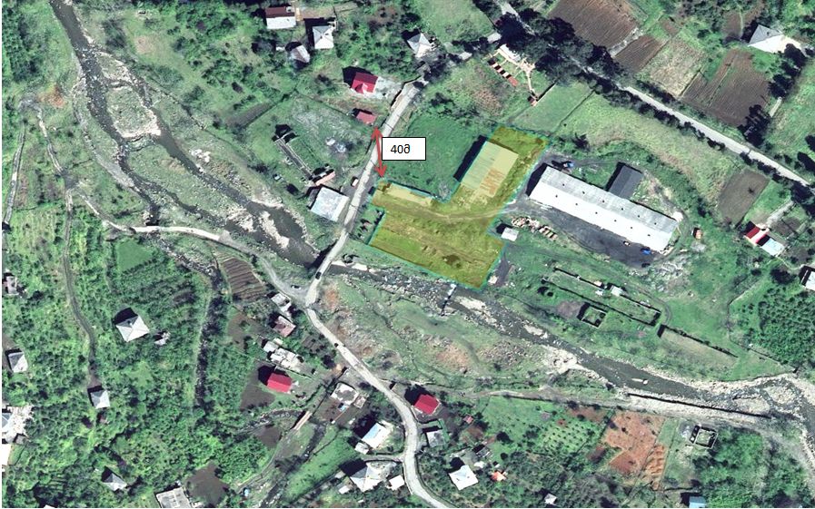

დანართი3.2.

3. პროექტის აღწერა

3.1. დაგეგმილი საქმიანობის ზოგადი დახასიათება

საწარმოს პროფილია მოტორის, ინდუსტრიული(ტურბინის, კომპრესორების, ჰიდრავლიკური, ტრანსფორმატორების) სინთეტიკური და ნახევრად სინთეტიკური ზეთების, კოლოფის ზეთების და სხვ. გამოყენების შემდეგ წარმოქმნილი ნარჩენი ზეთების ტერიტორიაზე შემოტანა, დროებითი დასაწყობება, მათი გადამუშავება შემდგომი გამოყენებისათვის ვარგის კონდიციამდე და მიღებული პროდუქციის საწარმოს ტერიტორიიდან გატანა - რეალიზაცია. ზეთების გადამუშავება წარმოებს ვაკუუმური დისტილაციით და აბსორბენტის გამოყენებით. აბსორბენტად გამოყენებული იქნება ბენტონიტური თიხა. საწარმო დაკომპლექტებულია თანამედროვე ტექნოლოგიების დანადგარებით, რომლებიც დამზადებულია თურქეთის რესპუბლიკაში. პროცესი მთლიანად ავტომატიზირებულია.

3.1.1. საპროექტო წარმადობა, ნედლეული, გამოყენებული საწვავი, სამუშაო რეჟიმი.
საწარმოს მაქსიმალური დაგეგმილი სიმძლავრე შეადგენს 10000ტონა/წელი გადასამუშავებელ ნედლეულს. მიღებულ პროდუქტს წარმოადგენს აღდგენილი ზეთი, ძირითადად ტრანსფორმატორის ზეთის სახით, ნედლეულის ხარისხობრივი მაჩვენებლების მიხედვით შესაძლებელია მიღებული იქნეს მოტორის ზეთიც. მიღებული ზეთების საერთო რაოდენობა 7500-8500ტონა/წელის ფარგლებში მერყეობს. აღნიშნული პროდუქტის გარდა ტექნოლოგიური პროცესის მიმდინარეობისას მიღებული იქნება ბიტუმი/ბენტონიტური თიხის ნარევი 2000-3000ტონის ფარგლებში. წარმოების პროცესში გამოყენებული ბენტონიტური თიხის მაქსიმალური რაოდენობა შეადგენს 50 ტონა/წელს. ნედლეულის და აბსორბენტის მოპოვება მოხდება ძირითადად ადგილობრივ ბაზარზე. მიღებული ზეთების ძირითადი რაოდენობის რეალიზება მოხდება უცხოეთის ბაზარზე, ხოლო ბიტუმი გადაეცემა აადგილობრივ ასფალტის ქარხნებს ხელშეკრულების საფუძველზე.
ტექნოლოგიურ პროცესში საწვავად გამოყენებული იქნება როგორც დიზელის საწვავი, ასევე ბუნებრივი აირი. დიზელის საწვავის მაქსიმალური წლიური რაოდენობა შეადგენს 50ტონას, ხოლო ბუნებრივი აირის - 60000კუბ.მ.-ს.
საწარმოს სამუშაო რეჟიმი შეადგენს წლიურად 250 სამუშაო დღეს, 24 საათიანი რეჟიმით, დასაქმებული იქნება 40 ადამიანი.

3.1.2 ტექნოლოგიური პროცესის აღწერა

3.1.2.1. საწარმოს ინფრასტრუქტურა

ინფრასტრუქტურის შემადგენელი ნაწილები შემდეგია:
1. ნედლეულის მიღება-შენახვისათვის განკუთვნილი ცისტერნები - 4 ცალი, თითოეული მოცულობით 60კუბ.მ., ადსორბციული ფილტრით;
2.წყლის შენახვისათვის განკუთვნილი ცისტერნები - 2 ცალი, თითოეული მოცულობით 60კუბ.მ.;
3. წყლის შენახვისათვის განკუთვნილი სარეზერვო ცისტერნები, მოცულობებით 15; 20 და 0,2(2 ცალი) კუბ.მ.;
4. ვაკუუმური ტუმბო, წარმადობით 30კუბ.მ./სთ – 2 ცალი;
5. რეაქტორი - 1 ცალი;
6. გაზის სანთური ბუნებრივი აირის წვის რეგულატორით 1 ცალი;
7. წყლის გაცივების დანადგარი(ჩილერი) – 1 ცალი;
8. შუალედური რეზერვუარები, სადაც ჩაედინება ზეთის ორთქლი და ხდება შემდგომი კონდენსირება - 4 ცალი;
9. შუალედური ცისტერნები, სადაც ხდება ზეთის შერევა თიხასთან - 4ცალი;
10. მექანიკური ფილტრი - 1 ცალი;
11. დიზელის შესანახი რეზერვუარი - 400 ლიტრი ტევადობის - 1 ცალი;
12. საქვაბე დანადგარი დიზელის წვისათვის - 1 ცალი;
13. რეზერვუარები საბოლოო პროდუქციის შენახვა-გაცემისათვის - 3 ცალი, მოცულობით თითოეული 30 კუბ.მ., ადსორბციული ფილტრით;
14. ტექნოლოგიური გაზების წვის კამერა მავნე ნივთიერებათა გაფრქვევის მილით- 1ცალი;
15. სახანძრო სისტემა;
16. საასენიზაციო ორმო, ზომებით 4მ X 4მ X 2მ;
17. მინი ლაბორატორია;
18. ოფისი;
19. მართვის კაბინა
19. საყარაულო ჯიხური;

3.1.2.2. საწარმოს ინფრასტრუქტურის დახასიათება

1.ნედლეულის მიღება-შენახვისათვის განკუთვნილი ცისტერნები

ცისტერნები დამზადებულია უჟანგავი ლითონის მასალისაგან, ცილინდრული ფორმის, ვერტიკალური, აღჭურვილია უსაფრთხოების ცხაურით, კიბით მომსახურებისათვის, ადსორბციული ფილტრით, ნედლეულის მიმღები და გამცემი მილებით მათზე, შესაბამისი ონკანებით. შეღებილია წითელი ფერით.

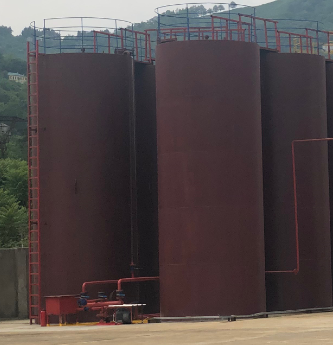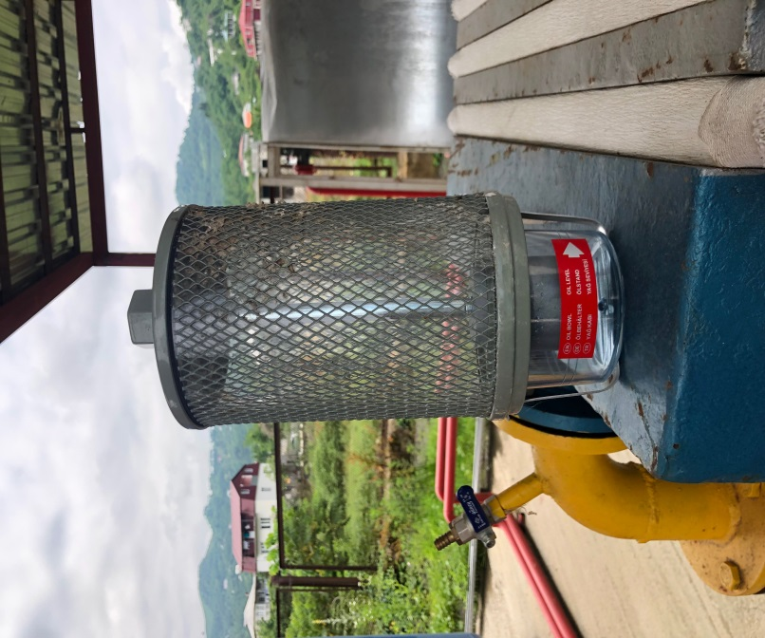

ნადლეულის ცისტერნები ადსორბციული ფილტრი

2.წყლის შენახვისათვის განკუთვნილი ცისტერნები

ცისტერნები დამზადებულია უჟანგავი ლითონის მასალისაგან, ცილინდრული ფორმის, ვერტიკალური, აღჭურვილია უსაფრთხოების ცხაურით, კიბით მომსახურებისათვის. განთავსებულია ნედლეულის ცისტერნების მიმდებარედ, მათ უკან.

3. წყლის შენახვისათვის განკუთვნილი სარეზერვო ცისტერნები

15 და 20 ტონა ტევადობის რეზერვუარები დამზადებულია უჟანგავი ლითონის მასალისაგან, ცილინდრული ფორმის, ვერტიკალური. განთავსებულია ნედლეულის შენახვისათვის განკუთვნილი ძირითადი ცისტერნების მიმდებარედ. შეღებილია თეთრი და ლურჯი ფერებით, ორი რეზერვუარი, თითოეული 2 ტონა ტევადობის, დამზადებულია პოლიეთილენის მასალისაგან, განთავსებულია რეაქტორის ზემოთ, შეღებილია ლურჯი ფერით;

4. ვაკუუმური ტუმბო
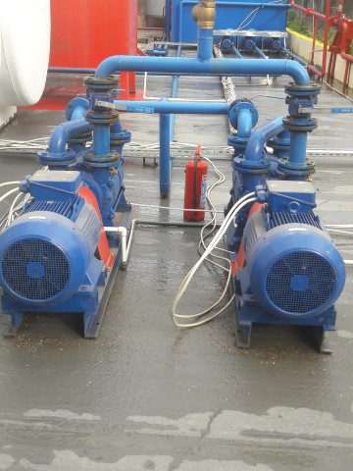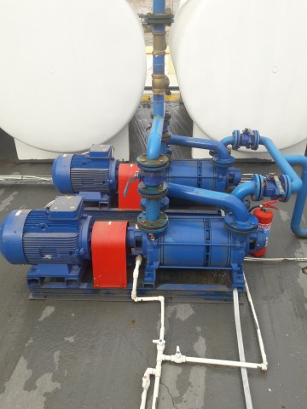

4. რეაქტორი

40 და ტონა ტევადობის მიწისზედა ცილინდრული ფორმის დაწვენილი რეზერვუარი, დაფარული საიზოლაციო მასალით - მინერალური ბამბით, რომელსაც ზემოდან გადაკრული აქვს სითბოს ამრეკლი ემალის მასალის ზედაპირიანი ფირფიტა. მასზე დამონტაჟებულია გაზის სანთური ბუნებრივი აირის წვის რეგულატორით. რეაქტორის შიდა ზედაპირი დაქსელილია მილებით, რომლებშიც ცირკულირებს გაზის სანთურში წარმოქმნილი ცხელი ნამწვი აირები. ნამწვი აირების ატმოსფეროში გაფრქვევა ხდება რეაქტორზე დამონტაჟებული მილის საშუალებით. აღჭურვილია უსაფრთხოების ცხაურით, კიბით მომსახურებისათვის, ნედლეულის მიმღები და დამცლელი მილებით, მათზე შესაბამისი ონკანებით. როგორც რეაქტორი, ასევე გაზის სანთური მოქცეულია სახურავის ქვეშ.

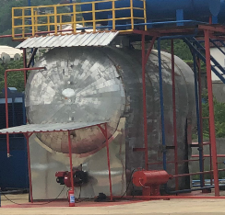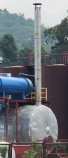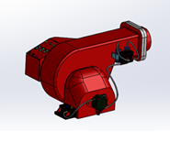
რეაქტორი გაფრქვევის მილი გაზის სანთური

5. წყლის გამაცივებელი
წყლის გაცივების დანადგარი - ჩილერი

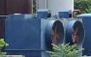
ჩილერი

6. შუალედური რეზერვუარები

ცილინდრული ფორმის ჰორიზონტალური ცისტერნები, შეღებილია თეთრი ფერით.
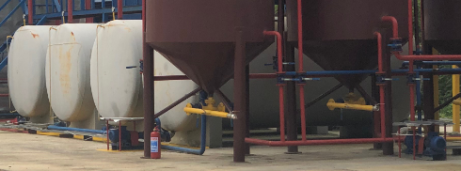

შუალედური რეზერვუარები

7. შუალედური ცისტერნები

ცისტერნები დამზადებულია უჟანგავი ლითონის მასალისაგან, ცილინდრული ფორმის, ვერტიკალური, აღჭურვილია უსაფრთხოების ცხაურით, კიბით მომსახურებისათვის და ადსორბციული ფილტრით. შეღებილია წითელი და ლურჯი(1 ცალი) ფერებით.
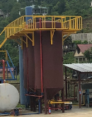
შუალედური ცისტერნები

8. მექანიკური ფილტრი

მოქცეულია სახურავის ქვეშ, მის ქვემოთ განთავსებულია ბორბლებზე შემდგარი აბაზანა(შეღებილია წითელი ფერით).
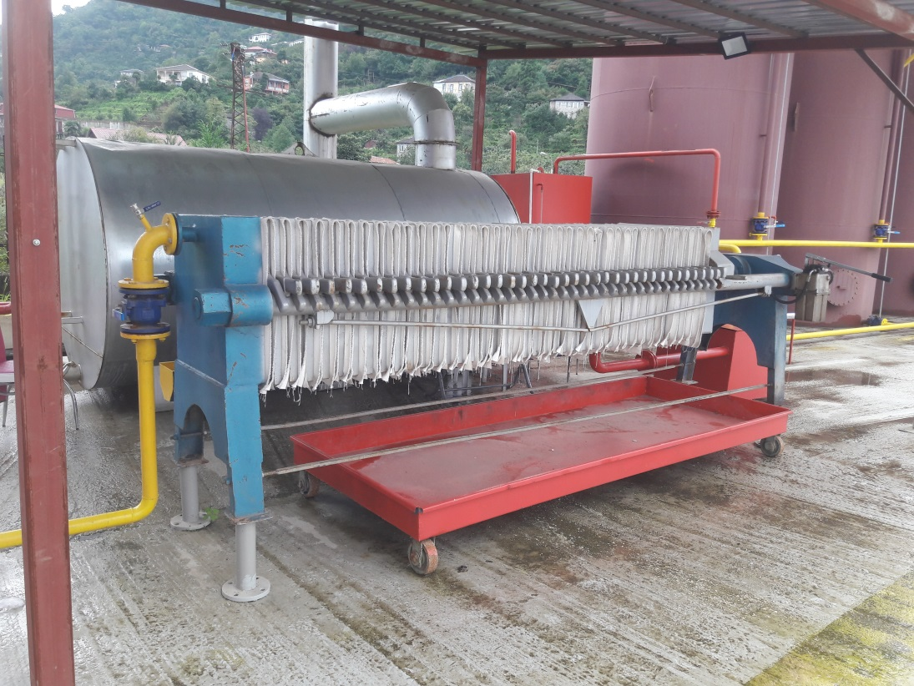

მექანიკური ფილტრი

9. დიზელის რეზერვუარი

400 ლიტრი ტევადობის ლითონის რეზერვუარი, შეღებილია წითელი ფერით.

რეზერვუარი

10.საქვაბე დანადგარი

ცილინდრული ფორმის, ჰორიზონტალური რეზერვუარი, რომელიც აღჭურვილია დიზელის საწვავის მიწოდების სისტემით, სანთურით, წვის პროდუქტების გაფრქვევის მილით.

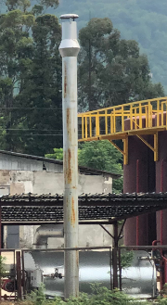
საქვაბე დანადგარი

11. რეზერვუარები საბოლოო პროდუქციის შენახვა-გაცემისათვის

ცისტერნები დამზადებულია უჟანგავი ლითონის მასალისაგან, ცილინდრული ფორმის, ვერტიკალური, აღჭურვილია უსაფრთხოების ცხაურით, კიბით მომსახურებისათვის, ადსორბციული ფილტრით და ლუქით ბიტუმის დაცლისათვის. შეღებილია წითელი ფერით.

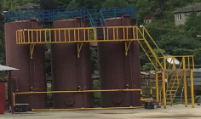
რეზერვუარები

12. ტექნოლოგიური გაზების წვის კამერა მავნე ნივთიერებათა გაფრქვევის მილით

ცილინდრული ფორმის წყლიანი ვერტიკალური რეზერვუარი მასში ჩამონტაჟებული უკუსარქველით, მავნე ნივთიერებათა გაფრქვევის მილით. შეღებილია თეთრი ფერით.

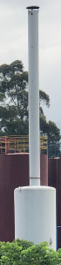

13. სახანძრო სისტემა

სახანძრო სისტემის შემადგენლობაში შედის: 30 ტონა ტევადობის წყლის რეზერვუარი, მართვის ავტომატური მოწყობილობა, პერიმეტრზე შემოვლებული მილების სისტემა ავტომატური გაღება-დაკეტვის ფუნქციის მქონე ონკანებით, ქაფწარმომქმნელი.

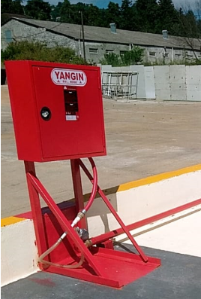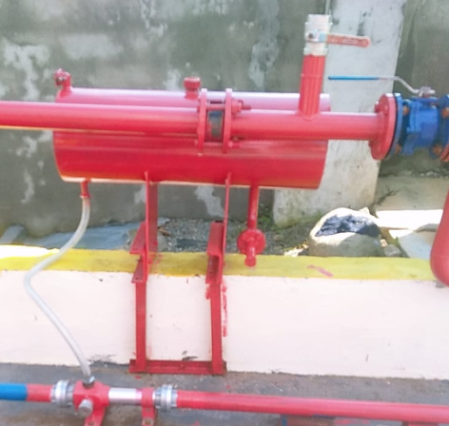

მართვის ავტომატური მოწყობილობა ქაფწარმომქმნელი

14.მინი ლაბორატორია

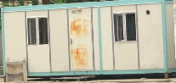
ლაბორატორია

15.საასენიზაციო ორმო

ბეტონიზირებული ორმო, მდებარეობს ლაბორატორიის მიმდებარედ.

16.ოფისი წყლის რეზერვუარით

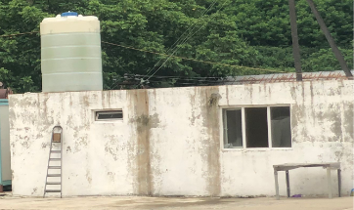
ოფისი

16. მართვის კაბინა

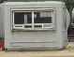
მართვის კაბინა

საწარმოს საერთო ხედები

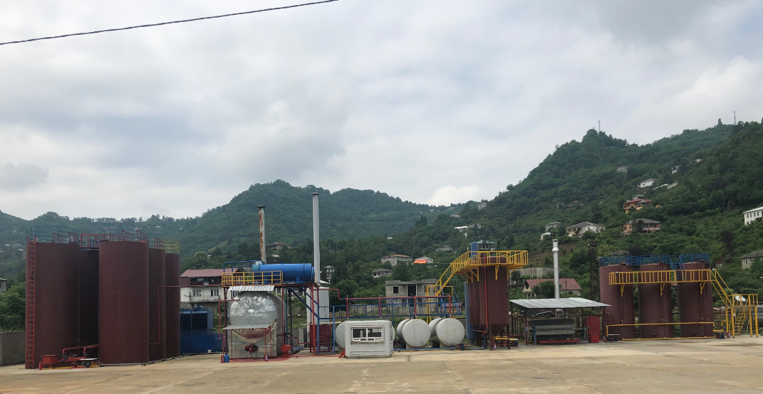

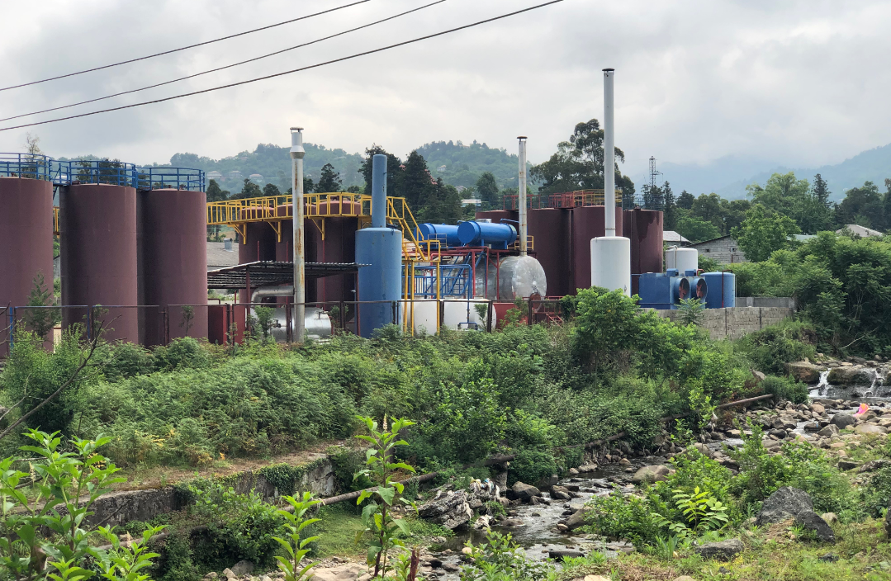

3.1.2.3. ტექნოლოგიური ციკლი
ნარჩენი ზეთების შეგროვება მოხდება ადგილობრივი ქსელიდან(ნარჩენი ზეთების წარმომქმნელი საწარმოები, ავტოტექმომსახურების ცენტრები და სხვა), ძირითადად აჭარის ტერიტორიაზე. ნედლეულის მიღების წინ ჩატარებული იქნება ადგილზე ლაბორატორიული კვლევა ექსპრეს მეთოდით ზეთებში წყლისა და საწვავის(ბენზინი, დიზელი) აღმოჩენის მიზნით. მათი არსებობის შემთხვევაში, ნედლეული არ მიიღება. აღნიშნული პირობა ჩადებული იქნება ნარჩენების წარმომქმნელ საწარმოებთან გაფორმებულ ხელშეკრულებაში. ნედლეულის ტერიტორიაზე შემოტანა მოხდება ნავთობპროდუქტების გადამზიდავი კომპანიის ავტოსატრანსპორტო საშუალებებით, კონტრაქტის საფუძველზე. საწარმოს ტერიტორიაზე ავტოსისტერნებიდან ნედლეულის გადატვირთვა ნედლეულის მიმღებ ცისტერნებში მოხდება შემდეგნაირად: ავტოცისტერნების დამცლელი მილის ხრახნული დაბოლოების მქონე ონკანს ჰერმეტულად ჩაეხრახნება რეზინის მილის ლითონის ხრახნული დაბოლოების მქონე მილი, რომლის მეორე ბოლო ასევე ხრახნის საშუალებით დაუკავშირდება მიმღები ცისტერნის ონკანის ხრახნულ დაბოლოებას, რის შემდგომ გაიხსნება ავტოცისტერნის და მიმღები რეზერვუარის, შესაბამისად დამცლელი და მიმღები ონკანები და მოქმედებაში მოვა ვაკუუმტუმბო. ავტო ცისტერნის დაცლის დამთავრების შემდგომ დაიკეტება ავტოცისტერნის დამცლელი მილის ონკანი, გამოირთობა ვაკუუმტუმბო, დაიკეტება მიმღები მილის ონკანი და დამაკავშირებელი მილი მოეხსნება დამცლელ და მიმღებ მილებს. აღნიშნული ქმედებები გამორიცხავს ტერიტორიაზე ზეთის უმცირესი რაოდენობის დაღვრას. ცისტერნის მიმღები მილიდან მოხდება ზეთის მცირე რაოდენობის(150-200მლ) აღება ლაბორატორიული კვლევის ჩატარების მიზნით. საწარმოს ლაბორატორიაში - მიღებული მონაცემების მიხედვით დადგინდება საბოლოო პროდუქტის სახეობა(ტრანსფორმატორის, ძრავის) და შესაბამისად, ტექნოლოგიური ციკლის მიმდინარეობის პარამეტრები(ძირითადად, განისაზრვრება ბენტონიტური თიხის რაოდენობა). ნედლეულის მიღებისას დაცული იქნება შემდეგი პირობა: ერთ-ერთი ცისტერნა მონაცვლეობით იქნება ცარიელი - ნავთობპროდუქტის ავარიული დაღვრის შემთხვევაში ის გამოყენებული იქნება დაღვრილი ნავთობპროდუქტისათვის რეზერვუარად. ნედლეულის მიმღები რეზერვუარიდან რეზერვუარის დამცლელი და რეაქტორის მიმღები ონკანების გაღების შემდგომ ვაკუუმ-ტუმბოს მოქმედებაში მოყვანით რეზერვუარის და რეაქტორის დამაკავშირებელი მილების გავლით მოხდება ზეთის ჩასხმა რეაქტორში, ამასთან დაცული იქნება შემდეგი პირობა: რეაქტორში ჩატვირთული ზეთის მაქსიმალური რაოდენობა შეადგენს რეაქტორის ტევადობის 70-75%-ს, რაც ტოლია 28-30ტონის, რის შემდგომ დაიკეტება რეაქტორის მიმღები ონკანი და გაიღება გაზის სანთურის ბუნებრივი აირის მიწოდების ონკანი. გაზის წვის შედეგად გამოყოფილი ცხელი ნამწვი აირების(რომლებიც გავრცელდება რეაქტორის შიდა ზედაპირზე ჩამონტაჟებულ მილებში) ენერგიის ხარჯზე მოხდება ზეთის ტემპერატურის ზრდა. ტემპერატურის 110-160⁰C –ის მიღწევისას იწყება ე.წ. ტექნოლოგიური გაზების გამოყოფა ნახშირწყალბადების სახით, ძირითადი შემადგენელი ნაწილით - პროპანი, რომლის პროცენტული რაოდენობა 95-99-ს აღწევს, გარდა აღნიშნული ნაერთისა გაზების შემადგენლობაში შედის მეთანი, ეთანი, ბუტანი. გაზები რეაქტორში წარმოქმნილი წნევის გავლენით ვაკუუმის პირობებში გადაადგილდებიან ტექნოლოგიური გაზების წვის კამერაში. იმ ფაქტის გათვალისწინებით, რომ მაღალი ტემპერატურის პირობებში ჰაერთან კონტაქტისას მათ ახასიათებთ თვითაალება, რათა არ მოხდეს გაზების უკუმიმართულებით გავრცელება, ტექნოლოგიური გაზების წვის კამერა აღჭურვილია უკუსარქველით, რომელშიც გავლის შემდგომ ისინი გაივლიან წყლის ფენას. ასეთი მოწყობილობა გამორიცხავს აალებადი გაზების მოხვედრას რეაქტორში, რაც უსაფრთხოების თვალსაზრისით მეტად მნიშვნელოვანია. წარმოქმნილი ტექნოლოგიური გაზების მაქსიმალური რაოდენობა შეადგენს 4 კუბ.მ.-ს ყოველ 40 ტონა ნედლეულზე. 170⁰C ტემპერატურის მიღწევისას, რა დროსაც იწყება ზეთის ორთქლადქცევის პროცესი, მოხდება ტექნოლოგიური გაზების წვის კამერის ონკანის დაკეტვა და გაიღება რეაქტორის დამცლელი ონკანი, რის შემდგომ ხდება წარმოქმნილი ზეთის ორთქლის გადაადგილება ზეთის ე.წ. პირველ შუალედურ რეზერვუარებში, სადაც ხდება ზეთის ორთქლის კონდენსაცია. აღნიშნულ რეზერვუარებში ზეთის ორთქლის გაგრილება ხორციელდება რეზერვუარების შიდა ზედაპირებზე არსებული მილების ქსელში ჩილერში გაცივებული წყლის ცირკულაციის ხარჯზე. ნედლეულის მიმღებ რეზერვუარებში, რეაქტორში ზეთის ჩატვირთვას, ასევე ორთქლის გადაადგილებას საკონდენსაციო რეზერვუარებამდე უზრუნველყოფს პირველი ვაკუუმ-ტუმბო, რომელიც განთავსებულია საკონდენსაციო რეზერვუარების მიმდებარედ. ზეთის კონდენსაციის ხანგრძლივობა შეადგენს 2-3 საათს, რის შემდგომ ზეთის თხევადი ფრაქცია ჩაიტვირთება მეორე შუალედურ 4 რეზერვუარში თანმიმდევრობით, სადაც ადგილი აქვს ზეთის დაყოვნებას გარკვეული დროით, რა დროსაც ადგილი აქვს მათ თანდათანობით შევსებას ზეთის თხევადი ფრაქციით. ერთ-ერთ რეზერვუარში, რომელშიც წინასწარ ჩაყრილია (რეზერვუარის ლუქიდან) ბენტონიტური თიხის შესაბამისი რაოდენობა ხდება მიღებული ნარევის ერთდროული გაცხელება რეზერვუარის შიდა ზედაპირზე არსებულ მილებში გავრცელებული საქვაბეში დიზელის წვის პროდუქტების - ცხელი ნამწვი აირებით და მორევა მასში მოქმედი მიქსერის საშუალებით. აღნიშნული პროცესის ხანგრძლივობა შეადგენს 2 საათს, რის შემდგომ მოხდება ბუნებრივი აირის მიწოდების შეწყვეტა და იწყება ზეთის გაცივების პროცესი მეოთხე რეზარვუარში, რომელშიც ჩაედინება გაგრილებული ზეთი ბენტონიტურ თიხასთან ერთად, რომელიც გრძელდება 2-3 საათის განმავლობაში. მიღებული საბოლოო პროდუქტი მექანიკური ფილტრის გავლით გადაიტვირთება საბოლოო პროდუქტის რეზერვუარებში, საიდანაც გაიცემა ავტოცისტერნებზე. შუალედურ და საბოლოო პროდუქციის რეზერვუარებში ზეთის ტრანსპორტირებას უზრუნველყოფს მეორე ვაკუუმ ტუმბო.
რეაქტორში ნედლეულის გაცხელება გრძელდება 4 საათის განმავლობაში, მაქსიმალური ტემპერატურა შეადგენს 325⁰C-ს, რის შემდგომ ხდება რეაქტორისადმი გაზის მიწოდების შეწყვეტა და იწყება მისი გაცივების პროცესი. წარმოების ერთი სრული ციკლი შეადგენს 8-12 საათს. ამასთან უნდა აღინიშნოს, რომ ზეთის გადამუშავების პროცესს შიძლება მიეცეს უწყვეტი ხასიათი, კერძოდ, როდესაც რეაქტორიდან გადაიტვირთება ზეთის ორთქლი და რეაქტორი გაგრილდება, უკვე შესაძლებელი ხდება მისი მასში გადასამუშავებელი ზეთის მორიგი პორციის ჩატვირთვა და ახალი ციკლის დაწყება, რაც განაპირობებს 24 საათის განმავლობაში გადამუშავების მაქსიმუმ 3 ციკლის დასრულებას. ნარჩენი ზეთების გადამუშავების ასეთ პროცესს თან ახლავს ნამდევი პროდუქტის წარმოქმნა, ამ შემთხვევაში ბიტუმის სახით, რომლის დალექვაც ხდება საბოლოო პროდუქტის ოთხ რეზერვუარში. რეზერვუარები მასზე დატანილი ლუქებიდან პერიოდულად დაიცლება ბიტუმისაგან მექნიკურად(ნიჩბის გამოყენებით) და ჩაიტვირთება ურიკაზე განთავსებულ ჰერმეტული(რათა არ მოხდეს სუნის გავრცელება) სახურავის მქონე ჭურჭელში და განთავსდება ბიტუმისათვის განკუთვნილ საწარმოს ტერიტორიაზე დახურულ ნაგებობაში განთავსებულ სპეციალურ კონტეინერებში, რასაც დაემატება მექანიკური ფილტრის დასუფთავების შედეგად წარმოქმნილი ბენტონიტური თიხისა და ზეთის ნარევი. მიღებული მასა გადაეცემა ასფალტის ქარხნებს. ბენტონიტური თიხის შემოტანა მოხდება ტომრებით და განთავსდება დახურულ ნაგებობაში. მისი ჩაყრა საბოლოო პროდუქტის რეზერვუარში მოხდება რეზერვუარის ლუქის გაღების შემდგომ უშუალოდ ტომრებიდან ან ვედროებიდან, რომლებშიც თიხა ჩაიყრება თიხის საწყობში. სუნის და მავნე ნივთიერებების(ნახშირწყალბადების) გავრცელების მაქსიმალურად შემცირების მიზნით ნედლეულის მიმღებ და ზეთის გასაცემ რეზერვუარებზე დამონტაჟდება ადსორბციული მოქმედების ფილტრები ეფექურობით 95%. თითქმის ყველა ტექნოლოგიური პროცესის მართვა წარმოებს მართვის კაბინიდან, სადაც პერსონალური კომპიუტერის ეკრანზე აისახება ტექნოლოგიური ციკლის მიმდინარეობის ყველა პარამეტრი(რაქტორში და სხვა დანადარებში განვითარებული წნევა, ტემპერატურა, ნედლეულით ან მიღებული პროდუქციით რეზერვუარების შევსების დონე და სხვ) და ხორციელდება კონტროლი მათზე.
3.2. წყლის გამოყენება
საწარმოში ადგილი აქვს წყლის გამოყენებას შემდეგი მიზნებით:
1. ტექნოლოგიურ ციკლში
2. სასმელ-სამეურნეო მიზნით
3. სახანძრო მიზნით
3.2.1. წყლის გამოყენება ტექნოლოგიურ ციკლში
ტექნოლოგიურ ციკლში წყალი გამოიყენება ზეთის გაგრილების მიზნით, ამისათვის გამოყენებული იქნება წყლის ბრუნვის ცირკულაციური სისტემა. საწარმოში დამონტაჟებულია წყლის ექვსი რეზერვუარი საერთო ტევადობით 139 კუბ.მ., საიდანაც მოხდება გაგრილების სისტემის უზრუნველყოფა წყლით. ტექნოლოგიური პროცესის მიმდინარეობისას შესაძლებელია ადგილი ჰქონდეს წყლის მცირე რაოდენობით დანაკარგს, ე.წ. ტექნოლოგიური დანაკარგის სახით, მაქსიმალური რაოდენობით 3-4 ტონა, რისი შევსებაც მოხდება.
3.2.2. წყლის გამოყენება სასმელ-სამეურნეო მიზნით
სამეურნეო-საყოფაცხოვრებო მიზნით გამოყენებული წყლის რაოდენობა დამოკიდებულია დასაქმებულ მუშა-მოსამსახურეთა რაოდენობაზე. საწარმოში დასაქმებულ ადამიანთა რაოდენობა შეადგენს 40-ს. აღნიშნულიდან გამომდინარე დღე-ღამეში საყოფაცხოვრებო მიზნებისათვის საჭირო წყლის ხარჯი ტოლი იქნება:
Q = (40 x 0.045) = 1,8მ³/დღ, ხოლო წლიური რაოდენობა -1,8 მ³ x 250 =450,0მ³/წელ
საწარმოში ამ მიზნით ფუნქციონირებს 2 ტონა ტევადობის წყლის რეზერვუარი.
3.2.3. წყლის გამოყენება სახანძრო მიზნით
ხანძრის წარმოქმნის შემთხვევაში მისი ლიკვიდაციისათვის გამოყენებული იქნება ტერიტორიაზე არსებული რეზერვუარი, ტევადობით 30კუბ.მ.
ყველა მიზნებისათვის გამოყენებული წყლის წყალაღება მოხდება ცენტრალიზირებული წყალმომარაგების ქსელიდან წყალმომარაგების კომპანიასთან გაფორმებული ხელშეკრულების საფუძველზე, საერთო რაოდენობით 623 ტონა. დაგეგმილი გვაქვს ჭაბურღილის მოწყობა.
3.2. 4. ჩამდინარე წყლები
საწარმოში ადგილი ექნება მხოლოდ სამეურნეო-საყოფაცხოვრებო ჩამდინარე წყლების წარმოქმნას, რომლის ხარჯს ვიღებთ მოხმარებული წყლის 90%-ს, შესაბამისად საყოფაცხოვრებო ჩამდინარე წყლების ხარჯი შეადგენს:
წლიური ხარჯი - 450 x 0.9 = 405,0მ³/წელ.
საყოფაცხოვრებო ჩამდინარე წყლის ჩაშვება მოხდება 4X4X2 მ პარამეტრების საასენიზაციო ორმოში, რომელიც პერიოდულად დაიცლება სპეც. ტექნიკის საშუალებით.
საწარმოო და სანიაღვრე ჩამდინარე წყლების წარმოქმნას ადგილი არ ექნება.

4. პროექტის განხორციელების ალტერნატიული ვარიანტების ანალიზი

საწარმოს პროექტის მომზადების წინა საპროექტო სტადიაზე განხილული იყო შემდეგი ალტერნატიული ვარიანტები:
- არაქმედების ალტერნატივა, პროექტის საჭიროების დასაბუთება.
- საწარმოს განთავსების ადგილის ალტერნატივები;
- ტექნოლოგიური ალტერნატივები;

4.1. არაქმედების ალტერნატივა, პროექტის საჭიროების დასაბუთება

ნამუშევარი, გამოუსადეგარი ზეთების რაციონალურად გამოყენების პრობლემა დგას მსოფლიოს უმეტეს ქვეყნებში, მათ შორის საქართველოში. ხშირად ნამუშევარი ზეთების არასწორი მართვა ხდება, რა დროსაც საფრთხის ქვეშ დგება ბუნებრივი გარემო და წარმოიქმნება ნეგატიური ეკოლოგიური ფონი. ბუნებრივ გზით მავნე კომპონენტების დაშლა ვერ ხდება, შესაბამისად საჭიროა მისი ან ინსინერაცია ან აღდგენის ოპერაცია. დაგეგმილი საქმიანობის ტექნოლოგია გულისხმობს გამოუსადეგარი, ნამუშევარი ინდუსტრიული ზეთების გადამუშავებას, რაც ხელს შეუწყობს როგორც გარემოში მავნე ნივთიერებების მოხვედრის რისკების არსებობას, ასევე გაჩნდება მის ხელახლა გამოყენების საშუალება.
არაქმედების ალტერნატივა, ანუ პროექტის განხორციელების ნულოვანი ვარიანტი გულისხმობს, რომ საწარმო არ მოეწყობა და არ მოხდება მისი ექსპლუატაცია.
პროექტის განუხორციელებლობის შემთხვევაში შერჩეული ტერიტორიის ფარგლებში ადგილი არ ექნება დაგეგმილი საქმიანობით გამოწვეულ ნეგატიურ ზემოქმედებას ბუნებრივ და სოციალურ გარემოზე. ამასთანავე, თუ გავითვალისწინებთ, რომ შპს ,,ჯითი ელექტრიკ კომ“-ს მიერ შემოთავაზებული ზეთის გადამუშავების ტექნოლოგია აპრობირებულია მსოფლიოს წამყვან ქვეყნებში და გარემოსდაცვითი თვალსაზრისით ერთ-ერთი საუკეთესო მეთოდია, გარემოზე ნეგატიური ზემოქმედება უმნიშვნელო ხასიათის იქნება, ხოლო მისი მოსალოდნელი სოციალურ-ეკონომიკური სარგებელი შესაძლებელია გაცილებით დადებითი შედეგების მატარებელი იყოს რეგიონის ინფრასტრუქტურის და სოციალურ-ეკონომიკური მდგომარეობის გაუმჯობესების თვალსაზრისით(საწარმოში დასაქმებული იქნება 40 ადამიანი), ვიდრე გარემოზე მიყენებული მავნე ზემოქმედების შედეგად მოსალოდნელი უარყოფითი მხარეები.
ამრიგად, ეს ვარიანტი გულისხმობს:
- საქმიანობაზე უარის თქმის შემთხვევაში ქვეყნის ტერიტორიაზე არსებული სხვადასხვა სახის და წარმოშობის ზეთების სახიფათო ნარჩენების შენახვა-დასაწყობების დღეს არსებული სისტემის შენარჩუნებას, რაც განაპირობებს გარემოს დაბინძურებას საშიში ტოქსიკური ნივთიერებებით, ხანძრის აღმოცენების მაღალ რისკს.
- არ იქმნება სამუშაო ადგილები, არ ვითარდება ეკონომიკა, რაც უარყოფითად მოქმედებს სოციალურ გარემოზე.
ამდენად, არაქმედების ვარიანტი უარყოფით ქმედებათა ხასიათს ატარებს და შესაბამისად მიუღებელია.

4.2. საწარმოს განთავსების ადგილის ალტერნატივები, გარემოსდაცვითი თვალსაზრისით შერჩეული ალტერნატივა
ტერიტორიის მესაკუთრე არის თურქეთის მოქალაქე, რომელიც თურქეთში ფლობს ტრანსფორმატორების დამამზადებელი საწარმოების კომპანიას ,,ჯი თი ელექტრიკ კომპანი“ და აანალოგიური საწარმოს მოწყობას გეგმავდა საქართველოში მის კუთვნილ ტერიტორიაზე. ინვესტორის მიერ საწყის ეტაპზე ჩატარებული ბაზრის კვლევის შედეგად აღმოჩნდა, რომ საწარმოს ფუნქციონირებისათვის აუცილებელი ნედლეული ტრანსფორმატორის ზეთების სახით იყო დეფიციტური და ძვირი, ხოლო ნარჩენი ზეთების შესყიდვა შესაძლებელი იყო იაფად და შეუფერხებლად, ამიტომ ინვესტორმა კომერციულად მიზანშეწონილად ჩათვალა პირველ ეტაპზე ნარჩენი ზეთების გადამამუშავებელი საწარმოს მოწყობა. გადაწყვეტილების მიღების შემდეგ ჩატარებული იქნა კვლევები გარემოზე ზემოქმედების რისკების შეფასების კუთხით, რის საფუძველზეც დადგინდა, რომ რისკები იქნებოდა მინიმალური(რასაც ადასტურებს წინამდებარე დოკუმენტი), ამიტომ საწარმოს განთავსების ადგილის სხვა ალტერნატივა არ განხილულა.

4.3. ტექნოლოგიური ალტერნატივები

ნარჩენი ზეთების ვაკუუმური დისტილაციის და აბსორბენტის გამოყენების(კონტაქტური მეთოდი) მეთოდებით ნარჩენი ზეთების რეციკლირება მსოფლიოში ერთ-ერთ ყველაზე აპრობირებულ მეთოდს წარმოადგენს, რომელიც სხვა ტექნოლოგიებით ზეთების რეგენერაციის მეთოდებთან შედარებით რიგი უპირატესობებით ხასიათდება. ამის სადემონსტრაციოდ წარმოვადგენთ უფრო ხშირად გამოყენებული მეთოდების შედარებით ანალიზს:

1) გოგირდმჟავათი გაწმენდის მეთოდი - გაწმენდის ასეთი მედოდის გამოყენებისას რეაგენტად გვევლინება გოგირდმჟავა, რომელიც შედის რეაქციაში ფისებთან, ასფალტენებთან, უჯერ ნაერთებთან და იწვევს მათ დაშლას. დაშლის პროდუქტები და ჭარბი (რეაქციაში არ შესული) გოგირდმჟავა გამოილექება მჟავე გუდრონის სახით, რომელიც შემდგომ ირეცხება ტუტე წყალხსნარით მჟავე პროდუქტების ნეიტრალიზების მიზნით.
აღნიშნული მეთოდი მნიშვნელოვან ეკოლოგიურ საფრთხეს შეიცავს, რამდენადაც ამ დროს წარმოქმნილი ნარჩენის (მჟავე გუდრონი) უსაფრთხო უტილიზაცია მეტად რთული და ამავე დროს არარენტაბელურია.

2) ჰიდროგაწმენდა - მიმდინარეობს 2ატმ. წნევის, სხვა და სხვა კატალიზატორებისა და წყალბადის მონაწილეობით 380-4000С-ის პირობებში. ჰიდროგაწმენდის პროცესში მონაწილე კატალიზატორების ნზ-ებში არსებული დამაბინძურებელი ნივთიერებებისაგან დაცვის მიზნით იყენებენ სპეციალურ სორბენტებს.
ასეთი მეთოდით მიღებული ზეთები გაწმენდის მაღალი ხარისხით გამოირჩევიან, ხოლო პროცესი ეკოლოგიური თვალსაზრისით - მაღალი სისუფთავით. მეთოდი ძვირად ღირებულია.
3) ადსორბციული გაწმენდის მეთოდი
ადსორბციული გაწმენდის მეთოდები შემდეგია:
- კონტაქტური მეთოდი - ხდება ზეთის შერევა დაქუცმაცებულ ადსორბენტთან.
- პერკოლაციური მეთოდი - ხდება გასუფთავებული ზეთის გატარება ადსორბენტში.
- ურთიერთსაწინააღმდეგო ნაკადების მეთოდი - ხდება ზეთის და ადსორბენტის მოძრაობა ურთიერთ საწინააღმდეგო მიმართულებით.
კონტაქტური გაწმენდის მეთოდი ფართოდ გამოიყენება აშშ-ში. სქემა ითვალისწინებს წყლისა და ნავთობის ფრაქციების მოცილების შემდგომ კონტაქტური მეთოდით გაწმენდას. პროცესი მეტად მარტივია და მისი საშუალებით მიიღება სტაბილური და ხარისხიანი ბაზური ზეთები, რომელთა შერევა შესაბამის დანამატებთან ერთად შესაძლებელია ახალ ზეთებთან. ადსორბენტის სახით ძირითადად ადგილი აქვს აქტივირებული თიხების გამოყენებას.
პერკოლაციური გაწმენდისას ადსორბენტის სახით აქტივირებულ თიხებთან ერთად ძვირადღირებული სილიკაგელის გამოყენებაც ხდება. ასეთი მეთოდით მიღებული ზეთები უფრო მაღალი გაწმენდის ხარისხით გამოირჩევიან.
ურთიერთსაწინააღმდეგო ნაკადების მეთოდი პროცესის უწყვეტად მიმდინარეობის საშუალებას იძლევა, რაც ეკონომიურად უფრო მომგებიანია.
აბსორბციული მეთოდით რეგენერაციის პროცესისას აბსორბენტისა და დამაბინძურებელი ნივთიერებების უერთიერთმოქმედების შედეგად მიღებული პროდუქტი ნარევის მძიმე ფრაქციას წარმოადგენს და მისი გამოცალკევება ნარევიდან შესაძლებელია დალექვის საშუალებით, რომელიც გამოიყენება გუდრონის წარმოებაში.
ასეთი მეთოდების ნაკლოვანება ეკოლოგიური კუთხით აბსორბენტის დიდი რაოდენობით უტილიზაციის პრობლემაშია, თუმცა უკანასკნელ წლებში წარმოებაში სინთეზური ადსორბენტების დანერგვა საშუალებას იძლევა მათი მრავალჯერადი გამოყენებისა, რაც ეკოლოგიურ საფრთხეს მინიმუმამდე ამცირებს, თუმცა ასეთი ტიპის ადსორბენტები მეტად ძვირად ღირებულია.
4) სელექციური (ექსტრაქციული) მეთოდი - პრინციპი მდგომარეობს შემდეგში: ხდება გასაწმენდ ზეთსა და შესაბამისი გამხსნელის ერთმანეთთან შერევა გარკვეული ტემპერატურის პირობებში. გამხსნელის შერჩევის კრიტერიუმები უნდა აკმაყოფილებდეს შემდეგს: მის მიერ არჩევითად უნდა ხდებოდეს მავნე დანამატების გახსნა და მასში არ უნდა იხსნებოდეს გასაწმენდი პროდუქტი, ამ შემთხვევაში ზეთი. ჩვეულებრივ ასეთ გამხსნელად გვევლინება ორგანული ნაერთები ფურფუნოლი და ფენოლი, თუმცა სხვა გამხსნელებიც შეიძლება აკმაყოფილებდეს აღნიშნულ მოთხოვნებს. ასეთი მეთოდი წარმოადგენს თანამედროვე, ეფექტურ და უნარჩენო ტექნოლოგიას _ უპირატესობა მდგომარეობს იმაში, რომ გამხსნელების გამოყენება ხდება მცირე რაოდენობით, მრავალჯერადად და პრაქტიკულად ემისია ნულთანაა მიახლოებული. სელექტიური მეთოდის გამოყენებისას ნარევიდან მყარი ნახშირწყალბადების მოცილება ვერ ხდება, ამიტომ მისი გამოყენება როგორც წესი გაწმენდის სხვა მეთოდებთან კომბინაციაში (მაგ. ადსორბციული მეთოდი) ხორციელდება.

ნარჩენი ზეთების ვაკუუმური დისტილაციის და ადსორბენტის გამოყენების(კონტაქტური მეთოდი) მეთოდები განხილულ მეთოდებთან შედარებით იმაში მდგომარეობს, რომ ადგილი არა აქვს ძვირად ღირებული ადსორბენტების და კატალიზატორების გამოყენებას, მეტად ენერგოეფქტურია, ხასიათდება მაღალი გამოსავლიანობით, ადგილი აქვს გარემოზე უმნიშვნელო ზემოქმედებას, ნარჩენების წარმოქმნას ადგილი არ აქვს, წარმატებით წყვეტს ნარჩენი ზეთების უტილიზაციის პრობლემას.

5. გარემოს არსებული მდგომარეობის ანალიზი

გარემოზე ზემოქმედების შესწავლისა და შესაძლო გავლენის შეფასებისათვის აუცილებელია საწარმოს განლაგების ტერიტორიისათვის ბუნებრივ-ეკოლოგიური ანალიზის ჩატარება. ზემოქმედების ქვეშ მოქცეული გარემოს არსებული მდგომარეობის დახასიათებისათვის
ამ ანალიზის შემადგენელი ნაწილებია:
- ფიზიკურ-გეოგრაფიული დახასიათება;
- გეოლოგიური მდგომარეობის შეფასება;
- კლიმატურ-მეტეოროლოგიური პირობები;
- ჰიდროლოგიური ქსელის დახასიათება;
- ფაუნა და ფლორა;
- ეკოლოგიური მდგომარეობის ანალიზი (მათ შორის: გარემოს კომპონენტების – ატმოსფერული ჰაერის, წყლის ობიექტების და ნიადაგის საწყისი მდგომარეობის, აგრეთვე გარემოზე ფიზიკური ზემოქმედების ხარისხობრივი მაჩვენებლების შეფასება);
ჩამოთვლილი ეკოლოგიური ფაქტორების გარდა, დაგეგმილი საქმიანობის ყოველი კონკრეტული შემთხვევისათვის შესაძლებელია განსაკუთრებული მნიშვნელობის სხვა ფაქტორების არსებობაც, რაზედაც ყურადღების გამახვილება აუცილებელია გარემოსდაცვითი დამასაბუთებელი დოკუმენტაციის დამუშავების პროცესში.
საწარმოო ობიექტის დაგეგმილი საქმიანობის განხორციელების შემთხვევაში, ბუნებრივი გარემოს არსებული მდგომარეობის მოსალოდნელი ზეგავლენის ქვეშ მოქცეული ცალკეული კომპონენტების ზოგადი ხარისხობრივი და რაოდენობრივი მახასიათებლები აღწერილია მოცემული თავის კონკრეტულ პარაგრაფებში.

საპროექტო ობიექტის ბუნებრივი და სოციალური გარემოს ფონური მდგომარეობის აღწერა განხორციელდა არსებული საცნობარო, საფონდო მასალების, ოფიციალური სტატისტიკური მონაცემების საფუძველზე.

5.1. ბუნებრივი გარემო

დაგეგმილი საქმიანობის განხორციელება იგეგმება ხელვაცაურის მუნიციპალიტეტის სოფ. განახლების ტერიტორიაზე. ხელვაჩაურის მუნიციპალიტეტი მდებარეობს დასავლეთ საქართველოს უკიდურეს სამხრეთ ნაწილში. ფართობი შეადგენს 36711 ჰა. მოსახლეობა 63300. 11 ადმინისტრაციული ერთეული, 64 სოფელი. მუნიციპალიტეტის ადმინისტრაციული ცენტრი მდებარეობა ქ. ბათუმში. ჩრდილოეთით ხელვაჩაურის მუნიციპალიტეტს ესაზღვრება ქ. ბათუმი, და ნაწილობრივ ქობულეთის მუნიციპალიტეტი, აღმოსავლეთით ქედის მუნიციპალიტეტი, სამხრეთ-აღმოსავლეთით - თურქეთის რესპუბლიკა, სამხრეთ-დასავლეთით - შავი ზღვა. სანაპიროს სიგრძე შეადგენს 3 კმ.-ს. ვაკე დაბლობებზე ძირიტადად გამოიყოფა ზღვისპირა პლაჟი, ყველაზე დიდი და წყალუხვი მდინარეა ჭოროხი,რომლის სიგრძე მუნიციპალიტეტის ფარგლებში შეადგენს 21 კმ.-ს.
განახლება სოფელი ახალშენის თემში. მდებარეობს მესხეთის ქედის დასავლეთ კალთაზე, მდინარე ბარცხანის მიმდებარედ, მარცხენა მხარეს, ზღვის დონიდან 140 მ სიმაღლეზე. ქალაქ ბათუმიდან დაშორებულია 7 კილომეტრით. 2014 წლის აღწერის მონაცემებით, სოფელში ცხოვრობს 2 009 კაცი.

5.2 კლიმატი და მეტეოროლოგიური პირობები

აჭარის ავტონომიური რესპუბლიკის ჰავის თავისებურება განისაზღვრება მრავალი ფაქტორით, მათ შორის მნიშვნელოვანია სუბტროპიკული ადგილმდებარეობა და შავი ზღვის პირდაპირი ზემოქმედება. აჭარა მიეკუთვნება სუბტროპიკული ჰავის ზონას თბილი ზამთრით და ცხელი ზაფხულით. ავტონომიური რესპუბლიკის ტერიტორია შეიძლება დაიყოს შემდეგ ქვეზონებად:
ქვეზონა მაღალი ნესტიანობით და ზღვის ქარებით მთელი წლის განმავლობაში, უხვი წვიმებით შემოდგომასა და ზამთარში;
- ნესტიანი ჰავა ზომიერი ზამთრით და გაცილებით მშრალი ცხელი ზაფხულით;
- ნესტიანი ჰავა ზომიერი ზამთრით და გრძელი თბილი ზაფხულით;
- ნესტიანი ჰავა ცივი ზამთრით და გრძელი ცივი ზაფხულით;
- ნესტიანი ჰავა ცივი ზამთრით და მოკლე ზაფხულით;
- ნესტიანი ალპური ჰავა ფაქტიურად უზაფხულო.

ჰავა ზღვის ნოტიო სუბტროპიკულია. იცის თბილი უთოვლო ზამთარი და თბილი ზაფხული. საშუალო წლიური ტემპერატურა 14,50C-ია, იანვარში 7,10C, აგვისტოში 23,20C. ნალექების წლიური რაოდენობა შეადგენს 2560 მმ-ს, შეფარდებითი სინესტე 81%-ს. ხშირია კოკისპირული წვიმები. ზღვის წყლის საშუალო წლიური ტემპერატურა სანაპირო ზოლში 16,70C-ია. პროექტის განხორციელების არეალისთვის დამახასიათებელი მეტეოპირობები წარმოდგენილია ქვემოთ მოყვანილ ცხრილებსა და დიაგრამებზე (წყარო: სნწ „სამშენებლო კლიმატოლოგია“ (პნ 01. 05-08)).

ატმოსფერული ჰაერის ტემპერატურა (0С)

თვე | I | II | III | IV | V | VI | VII | VIII | IX | X | XI | XII | საშ.წლ | აბს.მაქს. წლ | აბს.მინ. წლ
0C | 7,1 | 7,2 | 8,4 | 11,5 | 15,8 | 20,0 | 22,8 | 23,2 | 20,3 | 16,6 | 12,0 | 8,6 | 14,5 | 41 | 9

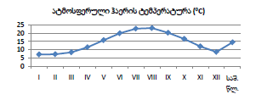

ატმოსფერული ჰაერის დღეღამურ მინიმალურ ტემპერატურათა საშუალო მნიშვნელობები.

თვე | I | II | III | IV | V | VI | VII | VIII | IX | X | XI | XII | საშ
0C | 3.5 | 3.3 | 5.1 | 7.9 | 12.5 | 16.3 | 19.2 | 19.4 | 16.4 | 12.9 | 9.1 | 5.8 | 11.0

ატმოსფერული ჰაერის აბსოლუტურ მინიმალურ ტემპერატურათა საშუალო მნიშვნელობები.

თვე | I | II | III | IV | V | VI | VII | VIII | IX | X | XI | XII | საშ
0C | -9 | -8 | -7 | -2 | 2 | 9 | 13 | 13 | 7 | 2 | -6 | -7 | -9

ატმოსფერული ჰაერის დღეღამურ მაქსიმალურ ტემპერატურათა საშუალო მნიშვნელობები.

თვე | I | II | III | IV | V | VI | VII | VIII | IX | X | XI | XII | საშ
0C | 10.7 | 11.1 | 12.9 | 16.1 | 20.1 | 23.2 | 25.5 | 26.2 | 23.9 | 21.0 | 16.6 | 13.0 | 18.4

ატმოსფერული ჰაერის აბსოლუტურ მაქსიმალურ ტემპერატურათა მნიშვნელობები

თვე | I | II | III | IV | V | VI | VII | VIII | IX | X | XI | XII | საშ
0C | 25 | 28 | 32 | 39 | 39 | 40 | 40 | 40 | 37 | 33 | 30 | 28 | 40

ფარდობითი ტენიანობა

თვე | I | II | III | IV | V | VI | VII | VIII | IX | X | XI | XII | საშ
% | 67 | 71 | 75 | 77 | 79 | 78 | 80 | 81 | 82 | 78 | 70 | 64 | 75

ატმოსფერული ნალექების ჯამის საშუალო მნიშვნელობები.

თვე | I | II | III | IV | V | VI | VII | VIII | IX | X | XI | XII | საშ
მმ | 281 | 228 | 174 | 122 | 92 | 163 | 182 | 255 | 335 | 306 | 304 | 276 | 2718

ქარის სხვადასხვა მიმართულებების განმეორადობა

ჩრდილ. | ჩრდ.აღმ | აღმ. | სამხ.აღმ | სამხ. | სამხ.დას | დას. | ჩრდ.დას | შტილი
9 | 7 | 8 | 11 | 14 | 31 | 12 | 8 | 43
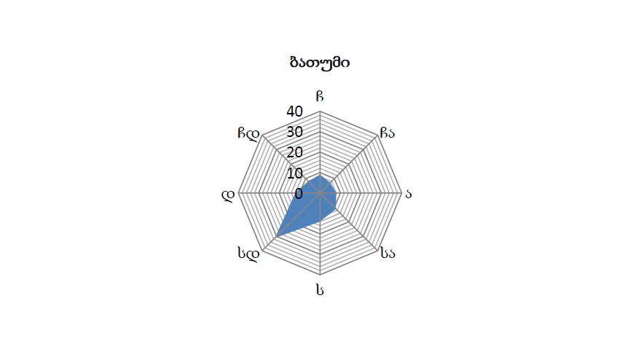
ნახ. 1. ქ. ბათუმისათვის ქარის მიმართულებების განმეორადობა (%)

ქარის საშუალო თვიური და წლიური სიჩქარე

თვე | I | II | III | IV | V | VI | VII | VIII | IX | X | XI | XII | საშ
მ/წმ | 7.2 | 6.4 | 4.7 | 3.8 | 3.0 | 3.1 | 2.8 | 3.1 | 3.2 | 4.6 | 5.7 | 7.3 | 4.6

ჰაერის დაბინძურებაზე გავლენის მქონე მეტეოპარამეტრებისა და სხვა ძირითადი მახასიათებლების მნიშვნელობები მოცემულია ცხრილში 5.1.-ში.
ცხრილი 5.1

პარამეტრის დასახელება | პარამეტრის მნიშვნელობები
ატმოსფეროს ტემპერატურული სტრატიფიკაციის კოეფიციენტი | 200
რელიეფის მახასიათებელი კოეფიციენტი | 1,0
წლის ყველაზე ცხელი თვის ჰაერის საშუალო ტექმპერატურა, 0C | 25.3
წლის ყველაზე ცივი თვის ჰაერის საშუალო ტექმპერატურა, 0C | 5.7
ქარების მიმართულების წლიური განმეორებადობა, %  - ჩრდილოეთი  - ჩრდილო-აღმოსავლეთი  - აღმოსავლეთი  - სამხრეთ-აღმოსავლეთი  - სამხრეთი  - სამხრეთ-დასავლეთი  - დასავლეთი  - ჩრდილო-დასავლეთი  -შტილი | 9  7  8  11  14  31  12  8  43
ქარის სიჩქარე (მრავალწლიურ დაკვირვებათა გასაშუალოებით), რომლის გადაჭარბების განმეორადობაა 5 %, მ/წმ | 7,0

5.3. ატმოსფერული ჰაერის ხარისხი, ფონური კონცენტრაციები
მოსახლეობის ჯანმრთელობაზე და ბუნებრივ გარემოზე სამრეწველო გამონაყოფების შესწავლას წინ უძღვის მოცემულ ტერიტორიაზე ატმოსფერული ჰაერის დაბინძურების შესწავლა.
ფონური კონცენტრაციის მნიშვნელობები დგინდება საქართველოს გარემოსა და ბუნებრივი რესურსების სამინისტროს საჯარო სამართლის იურიდიული პირის - გარემოს ეროვნული სააგენტოს მიერ ატმოსფეროს დაბინძურების დაკვირვების პოსტებზე რეგულარული დაკვირვებების მონაცემების საფუძველზე. ამ მონაცემების არარსებობის შემთხვევაში ფონური კონცენტრაციის სავარაუდო მნიშვნელობები აიღება ცხრილი 5.2.-ის მიხედვით.
ცხრილი 5.2.
მოსახლეობის რაოდენობა,  ათ. კაცი | ფონური კონცენტრაციის მნიშვნელობა, მგ/მ³
 | აზოტის დიოქსიდი | გოგირდისდიოქსიდი | ნახშირჟანგი | მტვერი
250-125 | 0,03 | 0,05 | 1,5 | 0,2
125-50 | 0,015 | 0,05 | 0,8 | 0,15
50-10 | 0,008 | 0,02 | 0,4 | 0,1
<10 | 0 | 0 | 0 | 0

რამდენადაც საწარმოს მდებარეობს ხელვაჩაურის რაიონის, სოფ. განახლების(მოსახლეობის რაოდენობით 2000) ტერიტორიაზე, ამიტომ ფონურ მაჩვენებლად შეიძლება გამოყენებული იქნას ცხრილის მეოთხე რიგის მონაცემები.
5.4. ხმაურის ფონური მდგომარეობა

საკვლევი ტერიტორია წარმოადგენს სოფლის ტიპის დასახლებას, რომელიც ცენტრალური ავტომაგისტრალიდან საკმაო მანძილითაა დაშორებული, ამიტომ ხმაურის მნიშვნელოვანი წყაროები არ ფიქსირდება, თუ არ ჩავთვლით ხანდახან, სასოფლო-სამეურნეო ტექნიკის მუშაობით ან ავტოტრანსპორტის მოძრაობით გამოწვეულ ხმაურს, რომლის ინტენსივობა დაბალია.

5.5. ზოგადი გეოლოგიური პირობები, რელიეფი
რაიონის დასახლებული ნაწილი უჭირავს მახინჯაურის, კახაბრის, გონიო-სარფის ვაკე დაბლობებს. კახაბრის დაბლობი აღმოსავლეთით მდ. ჭოროხის გასწვრივ სოლისებურად იჭრება ბორცვიან მთისწინეთში. ვაკე დაბლობებზე მორფოლოგიურად გამოიყოფა ზღვისპირა პლაჟი, დიუნისებრი ქვიშიანი ზვინულები და ბრტყელი ვაკე. ზღვისპირა ვაკე დაბლობები აგებულია მეოთხეული ნალექებით(ქვიშები, რიყნარები, თიხები). რაიონის ფარგლებში არის ბათუმის კონცხი, რომელიც ღრმად იჭრება ზღვაში და ქმნის მოხერხებულ, ღრმა ბუნებრივ ნავსადგურს. აღმოსავლეთით და სამხრეთით ბორცვიანი მთისწინეთის ზონაა(მთა ანარია 410 მ, მთა ჯვარი, 418 მ). უფრო პერიფერიულ ნაწილებში ჩაქვის(სამხრეთ-დასავლეთით), ჭანეთისა (ჩრდილო-აღმოსავლეთით) და კარჩხალის (ჩრდილო-დასავლეთით) ქედების დაბალი და საშუალო სიმაღლის განტოტებებია(მთა ბოლოკო, 1 531 მ, მთა მირვეთი, 1 094 მ, მთა გორეზული, 1 447 მ), რომლებიც ძირითადად აგებულია შუა ეოცენური ანდეზიტური განფენებითა და მათი პიროკლასტოლითებით.
5.5.1. ნიადაგები
სანაპიროს ვიწრო ზოლში ზღვისპირა ქვიშები და ალუვიური ქვიშიანი ნიადაგია. მცირედ არის გავრცელებული ჭაობის ტორფიანი და მდელოს ალუვიური დაჭობებული ნიადაგი. ბორცვიან მთისწინეთში წითელმიწა, უფრო მაღლა - მუქი ყომრალი და ღია ყომრალი ნიადაგებია, რასაც მთის მდელოს ნიადაგი ცვლის.
5.5.2. ძირითადი ლანდშაფტები
გავრცელებულია ნოტიო სუბტროპიკული ვაკე-დაბლობის, მთა-ტყისა და მთა-მდელოს ლანდშაფტის ტიპების შემდეგი სახეები: 1.სანაპირო ქვიშიან-ხრეშიანი დიუნები სამოფილური მცენარეულობით; 2. დახრილი ვაკე-დაბლობები კოლხური მცენარეულობით, ალუვიური და ეწერი ნიადაგებით; 3. ბორცვიანი მთისწინეთი კოლხური მცენარეულობით, წითელმიწა ნიადაგით; 4. საშუალო მთები წიფლნარითა და ტყის ყომრალი ნიადაგით; 5. მთის ხეობები, ჭალის ტყეებით, ალუვიური ნიადაგით; 6. სუბალპური ტყეები და მდელოები მთის ტყისა და მთის მდელოს ნიადაგებით.
5.5.3. ფლორა
ზღვისპირა ქვიშიან ზოლში გავრცელებულია ძეძვი, ქაცვი, თაგვისარა და სხვა, აგრეთვე მცირე ფრაგმენტების სახით ჭაობის მცენარეულობა: ჭილი, ისლი, ლელი. ქვიშიანის მცენარეულობა შედარებით განიერ ზოლს ქმნის სოფლების გონიოსა და სარფის მიდამოებში. ბორცვიანი მთისწინეთი და დაბალი მთები უჭირავს კოლხურ ტყეს: წიფელი, რცხილა, წაბლი, ნეკერჩხალი, თელა. ბევრია ლიანები: ეკალღიჭი, კოლხური სურო, კატაბარდა. ქვეტყე შედგება მარადმწვანე ჯიშებისაგან: პონტის შქერი, წყავი, ბაძგი. მთის შუა სარტყლის ტყეში გაბატონებულია აღმოსავლეთის წიფელი, ერევა ნაძვი. ქვეტყეს ქმნის როგორც მარადმწვანე, ასევე ფოთოლმცვივანი ბუჩქები. ბევრია მოცვი, ბალახოვან საფარში-გვიმრა. ტყის ზოლის ზემოთ სუბალპური მდელოებია, რომლებიც გამოყენებულია საძოვრებად. ამჟამად ტერიტორიის მნიშვნელოვან ნაწილში ჭარბობს კულტურული მცენარეულობა: ციტრუსები, ჩაი ტუნგი, ევკალიპტი, ხურმა და სხვა.
5.5.4. ფაუნა
ძირითადად გავრცელებულია ტყის ცხოველები: გარეული ღორი, მურა დათვი, მგელი, ტურა, შველი, კვერნა, ციყვი, კურდღელი. ფრინველებიდან ყვავი, ქორი, კაჭკაჭი, შასვი, ჩხიკვი, ჩხართვი, კოდალა. ბევრია გადამფრენი ფრინველები. მდინარეები მდიდარია თევზით.

5.5.5. ჰიდროგეოლოგიური პირობები
ზოგადი ჰიდროგეოლოგიური პირობები ჰიდროგეოლოგიური დახასიათების სქემის მიხედვით, საკვლევი ტერიტორია შედის აჭარა–თრიალეთის ნაოჭა ზონის აჭარა–იმერეთის ნაპრალიანი წყლების წყალწნევიანი სისტემების რაიონში. ძირითადი წყალშემცველი წარმონაქმნებია: შუა ეოცენური ზღვიური ვულკანოგენური ქანების წყალშემცველი კომპლექსი და თანამედროვე მეოთხეული ალუვიური ნალექების წყალშემცველი ჰორიზონტები. ეოცენური ნალექების კომპლექსის წყლაშემცველობა განპირობებულია მათი ნაპრალოვნების ხარისხით, რომელიც მეტად არაერთგვაროვანია. გამოფიტვის ზონაში შეიმჩნევა სუსტი ნაპრალოვნება, რომელსაც ფართო გავრცელება აქვს გეგმაში, ხოლო ჭრილში 50 -100 მ სიღრმემდე გხვდება. ეს ზონა ძალიან მდიდარია ნაპრალოვან–გრუნტის წყლების გავრცელებით. ამ წყლების კვება და განტვირთვა ერთსადაიმავე სტრუქტურების ფარგლებში ხდება მეტად მოკლე მანძილზე. გამოფიტვის ნაპრალების გარდა ეს ქანები ხასიათდებიან ღრმა, ტექტონიკური ხასიათის ნაპრალების არსებობით. ამ ნაპრალებთან დაკავშირებულია ნაპრალიან–ძარღვული და ნაპრალიან–პლასტიური ქანები. ნალექების წყალშემცველობის ხარისხი მეტად განსხვავებულია და დამოკიდებულია ნაპრალების ხარისხზე. აქედან გამომდინარე, ამ ნალექებისთვის დამახასიათებელია როგორც მეტად წყალუხვი, ასევე სუსტად გაწყლიანებული ზონების არსებობა. ქიმიური შემადგენლობის მიხედვით არაღრმა ცირკულაციის გრუნტის წყლების მინერალიზაცია მერყეობს 0,1 – 0,5 გ/ლ–ის ფარგლებში, ჰიდროკარბონატულ–კალციუმ–მაგნიუმიანი ან ნატრიუმ–კალციუმიანია. სანაპირო ზოლში, ბათუმის პორტის ფარგლებში, მომატებულია ქლორ–იონის შემცველობა და შემადგენლობა იცვლება ჰიდროკარბონატულ–ქლორიდული წყლების ტიპისკენ. მიწისქვეშა წყლების ტემპერატურა მერყეობს 8 – 14 oC შორის. ბათუმიდან (მდ. ყოროლისწყლის აუზიდან) ჩრდილო–აღმოსავლეთის მიმართულებით. ზღვის სანაპირო ზოლში განვითარებულია გამოფიტვის ლატერიტული ქერქი, რომელიც წარმოდგენილია 50 მ–მდე სიმძლავრის ლატერიტიზირებული თიხებით. თიხების სიმძლავრე ნელ–ნელა მცირდება აღმოსავლეთის მიმართულებით ზღვის ნაპირიდან აჭარის ქედის მიმართულებით და გამოიხატება რელიეფის მკვეთრი გარდატეხის ზონაში, სადაც უკვე იწყება ვულკანოგენური ქანების ნაპრალოვანი წყლების გავრცელების ზონა. ლატერიტიზირებული თიხები წყალგაუმტარია, მაგრამ გამოფიტვისას ისინი ინარჩუნებენ დედა–ქანების სტრუქტურას და ხასიათდებიან ინტენსიური დანაპრალებით. მიწისქვეშა წყლები ცირკულირებენ ლატერიტირებული თიხების ძირითადი, კლდოვანი ქანების კონტაქტის ზონაში. ლატერიტების გამოსავლის ზონის სამხრეთით (მდინარეების: ყოროლისწყლის, კუბასწყლის, ბარცხანას და სხვა) დინების შუა და ზედა ზონების ფარგლებში გვხდება წყაროების როგორც ერთეული, ასევე მრავლობითი გამოსავლები, დებიტებით 0,3 – 1 ლ/წმ. ამ ნალექებში, სხვადასხვა სტრუქტურის ფარგლებში, ბევრი ჭაბურღილია გაყვანილი, რომელთაც გახსნილი აქვთ წნევიანი წყალშემცველი ჰორიზონტები. ჭაბურღილების უმეტესობაში მიღებულია თვითდენითი თერმული წყლების ათეულობით ლ/წმ დებიტით. ამ წყალშემცველ კომპლექსის კვება ძირითადად ატმოსფერული და მდინარეულია. მიწისქვეშა წყლების მოძრაობის მიმართულება სხვადასხვანაირია და დამოკიდებულია კვების არისა და ეროზიის ბაზისების ურთიერთგანლაგებასა და ტექტონიკური პროცესების პირობებზე.
არა ღრმა ცირკულაციის მიწისქვეშა წყლების რეჟიმი ძირითადად დამოკიდებულია ატმოსფერულ ნალექების რეჟიმზე. თანამედროვე ალუვიური ნალექების წყალშემცველი ნალექები გავრცელებულია საკვლევი ტერიტორიის მდინარეების: ჭოროხის, ყოროლისწყლის,
კუბასწყლის, ბარცხანას და ა.შ. ჭალების ფარგლებში. ეს ნალექები განლაგებულია ზედა მეოთხეულ ალუვიურ და ზღვიურ ქანებზე. ჰორიზონტი აგებულია ალუვიური ქვიშებით, რიყნარითა და კენჭნარით. გრანულომეტრული შემადგენლობა იცვლება მდინარეების დინების მიმართულებით სათავიდან შესართავამდე. ზედა და შუა დინებების ფარგლებში ჭარბობს მსხვილ ნარეცხი მასალა: ლოდნარ–რიყნარი, ქვემოთ, მდინარის სიჩქარის შემცირებასთან ერთად წარმოქმნილია წვრილმარცვლოვანი მასალა (ქვიშები, ხვინჭა და ა.შ.). ამ ნალექების სიმძლავრე მერყევია 3-დან 40–50 მ–მდე. ყველაზე დიდი სიმძლავრეებია მდინარის დელტურ ნაწილებში. ამ ნალექების ჭრილში თიხური შრეების არსებობა განაპირობებს წნევიანი უბნების წარმოქმნას და ხშირად ეს წნევები გრუნტის წყლების განლაგების დონეზე რამდენიმე მეტრით მაღალია. ისე, ზოგადად კი, თანამედროვე ალუვიური ნალექების მიწისქვეშა წყლები თავისუფალი სარკის ზედაპირით ხასიათდებიან, რომლებიც დახრილია მდინარის მოძრაობის მიმართულების მხარეს. ამ ნალექებში გაყვანილია მრავალი ჭა და ჭაბურღილი, რომლებშიც დონეები მერყეობს –1–დან –11,5 მ სიღრმემდე, ჭაბურღილების სიღრმეები ძირითადად 50 მ–მდეა. წყალშემცველობა მაღალია, მაგრამ არაერთგვაროვანია და დამოკიდებულია გრანულომეტრულ შემადგენლობაზე. ასე, მაგალითად მდ. ჭოროხის მარჯვენა ნაპირზე და მდ. ბარცხანას აუზში.
5.5.6. სეისმური პირობები
ტექტონიკურად საკვლევი რაიონი შედის აჭარა-თრიალეთის ნაოჭა სისტემის ჩრდილო ზონის ჩაქვი-საირმის ქვეზონაში, განედური მიმართულების შეცოცებებითა და შესხლეტვებით. ჯავახეთის მთიანეთი, რომელიც სეისმური აქტივობით გამოირჩევა, ქ. ბათუმიდან აღმოსავლეთით 200 კმ-ზე მდებარეობს და საკვლევი რაიონი ძირითადად იქ მომხდარ მიწისძვრების გავლენას განიცდის. საქართველოში მოქმედი სამშენებლო ნორმებისა და წესების „სეისმომედეგი მშენებლობა“ (პნ 01. 01-09), №1 დანართის მიხედვით, საპროექტო ტერიტორია მოქცეულია 7 ბალიან (MSK 64 სკალა) სეისმურ ზონაში. რაიონის სეისმურობის უგანზომილებო კოეფიციენტი შეადგენს 0,09-ს.
5.5.7. საინჟინრო-გეოლოგიური პირობები

საქართველოს ტერიტორიის საინჟინრი-გეოლოგიური დარაიონების მიხედვით ტერიტორია მიეკუთვნება IV5³ აჭარის ქვერაიონს. მდებარეობს ნატანების და ჭოროხის შენაკადებს შორის და ებჯინება ძირითადი ქანების ფერდობებს, რომელიც აგებულია აჭარა-თრიალეთის ნაოჭა სისტემის ვულკანოგენურ-დანალექი ქანებით, ადგილებში კი შავი ზღვის ტერასებით.
პლიაჟი წარმოდგენილია ქვიშიან-კენჭნარიანი მასალით, მისი სიგანე მერყეობს 0-დან 85 მ-დის. სიმძლავრე საშუალოდ 10 მ-ია, მდ. ჭოროხის დელტაში კი 30 მ. ქვერაიონის დაახლოებით 2/3 ირეცხება და მხოლოდ დანარჩენ ნაწილში დაიკვირვება შედარებით სტაბილურობა და პლიაჟის ზრდა, ამასთან ეს უკანასკნელი დაკავშირებულია მდინარეთა შესართავებთან მყარი მასალის გამოტანის ადგილებთან. ინტენსიურად ირეცხება სანაპიროები ქ.ქობულეთის და სოფ. ადლიას უბნებზე. წყალქვეშა ფერდობს აქვს ციცაბო დახრა, რომელიც მდ. ჭოროხის შესართავის მოპირდაპირედ გართულებულია ძლიერ რთული მორფოლოგიური აგებულების წყალქვეშა კანიონით.
წყალქვეშა ფერდობი სანაპირო ნაწილში აგებულია კენჭნარიანი მასალით, რომელიც იცვლება ქვიშებით, ეს უკანასკნელი კი, თავის მხრივ, სიღრმეში ლამიანი ნალექებით.
უშუალოდ საკვლევ ტერიტორიაზე, გეოდინამიკური პროცესები განვითარებული არ არის.

5.5.8. ჰიდროლოგია
რაიონის ყველაზე წყალუხვი მდინარეა ჭოროხი, რომლის სიგრძე მუნიციპალიტეტის ტერიტორიაზე 21 კმ.-ს შეადგენს.
საწარმოს მიმდებარედ ჩამოედინება მდ. ბარცხანა, რომელიც სათავეს იღებს ახალშენის ტერიტორიაზე, მდორედ მიედინება ვაკე ზედაპირზე და მისი სიგრძე შავი ზღვის შესართავამდე 8,6 კმ-ია. მდინარის აუზის ფართობი 20კვ.კმ.-ია, საშუალო წლიური ხარჯი შეადგენს 1,3კუბ.მ./წმ. საზრდოობს მიწისქვეშა, თოვლის და წვიმის წყლებით.

5.6. სოციალურ-ეკონომიკური გარემო
5.6.1. დემოგრაფია
ხელვაჩაურის მუნიციპალიტეტის მოსახლეობა 2014 წლის მონაცემებით შეადგენს 51 189 ადამიანს, აქედან კაცი 25 612, ქალი - 25 577. მათგან 1,924 ეკონომიკურ სუბიექტში დასაქმებულია 2,454 ადამიანი. მოსახლეობა 2002 წელთან შედარებით შემცირებულია 44.7%-ით. თუმცა გასათვალისწინებელია ის, რომ მუნიციპალიტეტის მნიშვნელოვანი ნაწილი თავის სოფლებით გადაეცა ბათუმს. მოსახლეობის სიმჭიდროვე 1 კვ.კმ-ზე შეადგენს 143.6 კაცს.
5.6.2. ეკონომიკა
დარგები ხელვაჩაურის მუნიციპალიტეტში (მშენებლობა, სოფლის მეურნეობა, სამთომოპოვებითი მრეწველობა, გადამამუშავებელი მრეწველობა) სხვა მუნიციპალიტეტებთან შედარებით განვითარებულია. 2015 წლის სტატისტიკის ეროვნული სამსახურის ანგარიშზე დაყრდნობით სამშენებლო სექტორში რეგისტრირებულია - 72, დამამუშავებელ მრწველობაში - 130, სოფლის მეურნეობა, ნადირობა და სატყეო მეურნეობაში - 12, ხოლო სამთომოპოვებითი მრეწველობაში - 6 საწარმო. მუნიციპალიტეტში მრავლად არის ტექსტილის, ასევე სასოფლო-სამეურნეო ნედლეულის გაგადამამუშავებელი საწარმოები.
ტყე წარმოადგენს მუნიციპალიტეტის ერთ -ერთ მთავარ რესურსს. ტყით დაფარული ფართობია 23,470 ჰა. გატყიანების პროცენტია 65.9%.
5.6.3. სოფლის მეურნეობა
ხელვაჩაური აჭარის უმნიშვნელოვანესი სასოფლო-სამეურნეო მუნიციპალიტეტია, სასოფლო-სამეურნეო სავარგულები სულ 5 352,8 (ჰა) სახნავი 1376,092 (ჰა) – 25.7% მრავალწლიანი ნარგავები 3976,675 (ჰა) – 74.3% .
ხელვაჩაურში არსებული 10 835 მეურნეობიდან, ყველაზე მეტია მეურნეობები რომელიც ფლობენ 0.2-0.49 ჰა-მდე მიწას (58.65%), ხოლო მეურნეობები რომლებიც ფლობენ 0.1-0.19 ჰა-მდე შეადგენს 10.8%-ს.
მემცენარეობა. სახნავი ფართობის 903.97 ჰექტარზე სიმინდის ნათესებია. სიმინდი მარცვლოვნებს შორის დომინანტი კულტურაა ხელვაჩაურში და ძალიან მნიშვნელოვანი პროდუქტია როგორც საკვებად, ასევე აქტიურად გამოიყენება მეცხოველეობის საკვები ბაზის შექმნაშიც, რადგან არცერთი სხვა მარცვლეული კულტურა არ იძლევა ისეთი რაოდენობის ანარჩენს, როგორსაც სიმინდი.
ერთწლიანი კულტურები. პარკოსანი კულტურებიდან ხელვაჩაურში მემინდვრეობის ერთ-ერთი მთავარი დარგია ლობიოს მოყვანა. ლობიოს ნათესი ფართობი სუფთა სახით 80.48 ჰექტარია.
კარტოფილს ერთწლიან კულტურებს შორის მნიშვნელოვანი ადგილი უკავია და ეკონომიკისა და სურსათის ერთ-ერთ წამყვან წყაროს წარმოადგენს ხელვაჩაურის მუნიციპალიტეტისათვის. ხელვაჩაურში კარტოფილის ნათესების საერთო ფართობი 131.69 ჰექტარია. სასურსათო და კვებითი ღირებულების გარდა აქვს დიდი ტექნიკური მნიშვნელობა. ის ერთ-ერთი საუკეთესო საკვებია პირუტყვისათვის.
მრავალწლიანი კულტურები. სახნავი ფართობის ყველაზე მეტი წილი 134,77 ჰა უჭირავს თესლოვან კულტურებს, მას მოსდევს ხურმა 127,4 ჰა, კურკოვანი კულტურები - 125,89 ჰა, ჩაი - 113,373 ჰა, ვენახი - 48,17 ჰა და ა.შ.
ციტრუსი. ხელვაჩაურის მუნიციპალიტეტისთვის მეციტრუსეობა ერთ-ერთი ძირითადი და პრიორიტეტული დარგია. 2015 წლის თებერვლის თვის მონაცემებით, ხელვაჩაურის მუნიციპალიტეტში ფუნქციონირებს 7 ერთეული - ციტრუსის მიმღები და გადამამუშავებელი საწარმო. 2014 წლის მონაცემებით ციტრუსის მოსავალმა შეადგინა 21 ათას ტონამდე. 2014 წელს პირველად მოხდა ციტრუსის ნაყოფის დაზღვევა. ამ დაზღვევით ისარგებლა 2883 ბენეფიციარმა. ანაზღაურების მაქსიმალური ლიმიტი 1000 კვ.მ-ზე 100%-იანი დაზიანების შემთხვევაში არის 1200 ლარი. გარდა ზემოთ აღნიშნულისა, სოფლის დახმარების პროგრამით, ციტრუსის მოსავლის აღების ხელშეწყობის ღონისძიების ფარგლებში, 2014 წელს მოხდა სუბსიდიების გაცემა მოსახლეობისთვის სტანდარტულ ციტრუსზე.
მეცხოველეობა მუნიციპალიტეტის სოფლის მეურნეობის ერთ-ერთი მნიშვნელოვანი დარგია
ცხრილი 1. მეცხოველეობის მონაცემები
მსხვილფეხა რქოსანი პირუტყვი | მათ შორის ფური | კამეჩი | მათ შორის ფურკამეჩი | ცხვარი | თხა | ღორი | ფუტკრის ოჯახი (სკა)
8923 | 4616 | 29 | 20 | 186 | 212 | 107 | 3 823

2014 წლის მონაცემებით მუნიციპალიტეტში ფრინველთა რაოდენობაა -46 334, მათ შორის ქათამი -44 205, აქედან კვერცხისმდებელი- 23 821.
2010 წლის მონაცემებით ხელვაჩაურის მუნიციპალიტეტში სულ ირიცხება 1 836 ჰა დამშრობქსელიანი ფართობი, საიდანაც სასოფლო-სამეურნეო სავარგულია 1 093 ჰა. აქ დეგრადირებულია 27.23 ჰა სასოფლო-სამეურნეო სავარგული, მათ შორის დაჭაობებულია 5.0 ჰა, დანარჩენი 22.23 ჰა დაბინძურებულია სამშენებლო, საყოფაცხოვრებო და სხვა ნარჩენებით. შპს “საქართველოს მელიორაციის“ მონაცემებით მუნიციპალიტეტში სამელიორაციო ინფრასტრუქტურა არ არის მოწყობილი.
5.6.4. ჯანმრთელობა და სოციალური დაცვა
მოქმედებს მახინჯაურის მრავალპროფილური პოლიკლინიკა, 8 პირველადი ჯანდაცვის ცენტრი, 4 აფთიაქი და 2 სასწრაფო სამედიცინო დახმარების სადგური.
2016 წლისთვის მუნიციპალიტეტის ჯანმრთელობისა და სოციალური დაცვის სამსახური ახორციელებს 14 პროგრამას.
ცხრილი 2 . მიზნობრივი სოციალური პროგრამების მონაცემთა ბაზაში რეგისტრირებული და საარსებო შემწეობის მიმღები ოჯახების რაოდენობა ხელვაჩაურის მუნიციპალიტეტში (2016 წლის აპრილის მონაცემებით)

რეგისტრირებულთა რაოდენობა |  | საარსებო შემწეობის მიმღებთა რაოდენობა |  | რეგისტრირებულთა პროცენტული წილი მთელ მოსახლეობასთან |  | საარსებო შემწეობის მიმღებთა პროცენტული წილი რეგისტრირებულებთან |  | საარსებო შემწეობის მიმღებთა პროცენტული წილი მთელ მოსახლეობასთან
ოჯახი | მოსახლეობა | ოჯახი | მოსახლეობა | ოჯახი | მოსახლეობა | ოჯახი | მოსახლეობა | ოჯახი | მოსახლეობა
7,360 | 32,864 | 997 | 4,842 | 50.5 | 63.7 | 13.5 | 14.7 | 6.8 | 9.4
5.6.5. ტურიზმი
ტურიზმის სახეობებს შორის ეკოტურიზმი ითვლება ყველაზე მოთხოვნად ტურისტულ მარშრუტად. ეკოტურიზმისათვის საკმაოდ საინტერესოა მაჭახლის ხეობა და მისი ტყე- პარკი. ამ მიმართულების განვითარებაში განსაკუთრებული როლი ენიჭება მაჭახელას და მტირალას ეროვნულ პარკებს, რომლებიც დიდი ნაწილით მოიცავენ მუნიციპალიტეტის ტერიტორიებს:
დაცული ტერიტორია | დაარსების წელი | კატეგორია (IUCN მიხდვით) | ფართობი (ჰა) | მდებარეობა
მტირალას ეროვნული პარკი | 2006 | II | 15 806 | ქობულეთი-ჩაქვის ქედი, შავი ზღვის სიახლოვეს (მანძილი ზღვიდან პარკის უახლოეს პუნქტამდე 12 კმ.-ია). ქობულეთის, ხელვაჩაურისა და ქედის (ძალზედ მცირედ) მუნიციპალიტეტების ტერიტორია.
მაჭახელას ეროვნული პარკი | 2012 | II | 8 733 | მდინარე მაჭახელისწყლის აუზი. ხელვაჩაურისა და ქედის (ძალზედ მცირედ) მუნიციპალიტეტების ტერიტორია.
სასოფლო ტურიზმი ხელვაჩაურის მუნიციპალიტეტში კერძოდ კი მაჭახლის თემში განვითარებადი მიმართულებაა, რასაც მოწმობს ბოლო პერიოდში უცხოელი დამთვალიერებლის რაოდენობის ზრდა. ტურისტებს საშუალება ეძლევათ გაეცნონ თემში მცხოვრები მოსახლეობის ყოფით ცხოვრებას, თავიანთი ხელით მოამზადონ მაჭახლის ხეობისათვის დამახასიათებელი კულინარიული კერძები. სოფლის ტურიზმი საშუალებას იძლევა მთელი წლის განმავლობაში განხორციელდეს ტურისტული ტურები. აღნიშნული სახეობის ტურიზმი ხელს უწყობს სოფლად მოსახლეობის ეკონომიკური მდგომარეობის გაუმჯობესებას, ხოლო ქვეყნისათვის იმიგრაციასთან დაკავშირებული პრობლემების აღმოფხვრას. სოფლის მეურნეობის ტრადიციული სახეობების განვითარებას.
ფრინველებზე დაკვირვების მოყვარულები ხელვაჩაურის მუნიციპალიტეტში, ჭოროხის დაბლობსა და აჭარისწყლის თემში საკმაოდ აქტიურები არიან.
მუნიციპალიტეტის ტერიტორიაზე მოქმედებს მაჭახლის (ჩხუტუნეთის) ისტორიულ-ეთნოგრაფიული, ლაზური ეთნოგრაფიული და სოფ. ახალშენის მუზეუმი. ხელვაჩაურის მუნიციპალიტეტში მატერიალურ-კულტურული ძეგლების რაოდენობა 115-ს შეადგენს. კულტურული მემკვიდრეობიდან აღსანიშნავია ეროვნული მნიშვნელობის კულტურის უძრავი ძეგლები: გონიო-აფსაროსის არქიტექტურულ-არქეოლოგიური კომპლექსი (გვიანი ანტიკური ხანა; XVII ს), ქოქოლეთის ხიდი მაჭახელაზე (XVIII ს) და სოფელ ცხემლარას ხიდი.
5.6.6. განათლება და კულტურა
მუნიციპალიტეტში მოქმედებს 37 საჯარო და კერძო სკოლა, აგრეთვე საახელოვნებო და სპორტული სკოლები. 2014 წლის მონაცემებით ხელვაჩაურის მუნიციპალიტეტში ფუნქციონირებს 9 სკოლამდელი აღზრდის დაწესეულება.
მუნიციპალიტეტში ფუნქციონირებს 23 კულტურის სახლი და კლუბი (დაახლოებით 2000 ადგილი) და 1 კულტურის ცენტრი (460 ადგილი). მუნიციპალიტეტის საზღვრების ცვლილების გამო კულტურის ცენტრი და მასთან არსებული თოჯინების თეატრი მოექცა ქ. ბათუმის ადმინისტრირების საზღვრებში.მუნიციპალიტეტში მოქმედებს რამოდენიმე შემოქმედებითი ჯგუფი, მათ შორის უხუცესთა ანსამბლი „მაჭახელა“. მუნიციპალიტეტში მოქმედებს ახალგაზრდობის ცენტრი.
5.6.7. საგზაო ინფრასტრუქტურა
ხელვაჩაურის მუნიციპალიტეტში გადის საერთაშორისო მნიშვნელობის „სენაკი–ფოთი სარფის“ საავტომობილო გზა. ხელვაჩაურის მუნიციპელიტეტის ტერიტორიაზე მისი სიგრძე შეადგენს 3,4 კმ-ს. ადგილობრივი მნიშვნელობის გზების სიგრძე 634 კმ–ია. მუნიციპალიტეტის ტერიტორიაზე მდებარეობს 69 ერთეული ხიდი, რომელთა საერთო სიგრძე 1 730 გრძ/მ–ია.

6. გარემოზე შესაძლო ზემოქმედების შეფასება და ანალიზი

გარემოზე მოსალოდნელი ზემოქმედების შეფასება თითოეული გარემოს კომპონენტისათვის და პროექტის განხორციელების შედეგად მოსალოდნელი ზემოქმედებების შეჯამება მოხდა არსებულ ინფორმაციაზე დაყრდნობით. დადგენილი იქნა საქმიანობით გამოწვეული ზეგავლენის წყაროები და სახეები, რის საფუძველზეც მოხდა გარემოს მდგომარეობის რაოდენობრივი და ხარისხობრივი მახასიათებლების ცვლილებების პროგნოზირება, რაც იძლევა საშუალებას გარემოს სხვადასხვა რეცეპტორებზე მოსალოდნელი ან ნაკლებად მოსალოდნელი ზემოქმედებების და მათი მნიშვნელობების გამოვლინების. აღნიშნული სამუშაოს ჩატარების საბოლოო მიზანს წარმოადგენს ობიექტის კონკრეტული და ქმედითუნარიანი გარემოსდაცვითი ღონისძიებების შემუშავება.
პროექტის განხორციელების შედეგად ყველაზე მნიშვნელოვან ზემოქმედებებად შეიძლება მივიჩნიოთ: ატმოსფერულ ჰაერში მავნე ნივთიერებათა ემისიები, ხმაურის გავრცელება, ნარჩენების წარმოქმნა და სხვ.

6.1. ზემოქმედებები, რომლებიც ამოღებულია განხილვიდან
6.1.1. მშენებლობის ეტაპი

დაგეგმილი საქმიანობისათვის გამოყოფილი ტერიტორია მასზე დამაგრებული 657 კვ.მ. ფართობის შენობა-ნაგებობით 2012 წლიდან წარმოადგენს არასასოფლო-სამეურნეო დანიშნულების მიწის ნაკვეთს, რომელიც 2015 წელს გადავიდა ახლანდელი მფლობელის საკუთრებაში. საწარმო აშენდა 2016 წელს კონტრაქტორი კომპანიის მიერ. სამშენებლო სამუშაოები შემოიფარგლა მოხრეშილი ზედაპირის დაფარვით ბეტონის ფენით(ბეტონის ხსნარი შემოტანილი იქნა ბეტონის მიქსერით), ტექნოლოგიური დანადგარების შეტანით(ერთჯერადად) და განთავსებით ტერიტორიაზე და მათი ერთმანეთთან დაკავშირებით მილების სისტემით ხრახნიანი კავშირების და ლითონთა ელექტროშედუღების გამოყენებით. მოეწყო ბუნებრივი აირის და ელექტრომომარაგების სისტემები კონტრაქტორი კომპანიების მიერ. შესრულებული სამუშაოების მაქსიმალური ხანგრძლივობამ შეადგენდა 20 სამუშაო დღე. ზემოქმედებები მშენებლობის ეტაპზე განხილული არ იქნება.

6.1.2. ექსპლუატაციის ეტაპი
ცხრილი 6.1. განხილვიდან ამოღებული ზემოქმედებები ექსპლუატაციის ეტაპზე

ზემოქმედების სახე | განხილვიდან ამოღების საფუძველი
საშიში გეოლოგიური მოვლენების განვითარების რისკი | - საწარმოს ტერიტორიის დათვალიერების შედეგად რაიმე მნიშვნელოვანი საშიში გეოლოგიური პროცესების განვითარების კვალი არ აღინიშნება;  - საწარმოს ტერიტორიაზე რაიმე ისეთი მასშტაბური სახის სამშენებლო სამუშაოების წარმოება არ იგეგმება, რაც აძლიერებს საშიში გეოლოგიური მოვლენების განვითარების რისკს.
ზემოქმედება ისტორიულ- არქიტექტურულ ძეგლებზე, დაცულ ტერიტორიებზე, კულტურული მემკვიდრეობის ძეგლებზე | - პროექტის ზეგავლენის არეალში ისტორიულ-არქიტექტურული ძეგლები, დაცული ტერიტორიები, კულტურული მემკვიდრეობის ძეგლები არ მდებარეობენ;  - შესასრულებელი სამუშაოების სახიდან და მასშტაბებიდან გამომდინარე, არქეოლოგიური ძეგლების გვიანი გამოვლენის ფაქტებს ადგილი არ ექნება. მათი გამოვლენის შემთხვევაში საწარმოს ხელმძღვანელობა ვალდებულია მოიწვიოს ამ საქმიანობაზე საქართველოს კანონმდებლობით უფლებამოსილი ორგანოს სპეციალისტები არქეოლოგიური ძეგლის მნიშვნელობის დადგენისა და სამუშაოების გაგრძელების თაობაზე გადაწყვეტილების მიღებისათვის.

6.2. ზემოქმედება ატმოსფერულ ჰაერზე
6.2.1. ატმოსფერულ ჰაერში გამოყოფილი მავნე ნივთიერებები, გაფრქვევის წყაროები
საწარმოს ფუნქციონირების პროცესში ადგილი აქვს საწარმოს უბნებზე მავნე ნივთიერებათა წარმოქმნას და გაფრქვევას ატმოსფეროში.
გაფრქვევის წყაროებს წარმოადგენენ:
1.ზეთის მიმღები და გასაცემი რეზერვუარები; რეაქტორი; ტექნოლოგიური გაზების წვის კამერა; დიზელის საქვაბე; დიზელის რეზერვუარი, ბენტონიტური თიხის რეზერვუარში ჩაყრის ადგილი, ხოლო ატმოსფერულ ჰაერში გაფრქვეული მავნე ნივთიერებებია: ნახშირწყალბადები; აზოტის დიოქსიდი; ნახშირბადის ოქსიდი; მტვერი(ჭვარტლი); გოგირდოვანი ანჰიდრიდი; არაორგანული მტვერი; ნახშირორჟანგი.
6.2.2. ატმოსფერულ ჰაერში გაფრქვეულ მავნე ნივთიერებათა სახეობები და მათი ძირითადი მახასიათებელი სიდიდეები(ცხრილი 6.2.)
ცხრილი 6.2.
კოდი | მავნე ნივთიერებათა დასახელება | ზღვრულად დასაშვების კონცენტრაცია მგ/მ³ |  | მავნე ნივთიერებათა საშიშროების კლასი
 |  | მაქსიმალური ერთჯერადი | საშუალო დღე-ღამური
2754 | ნახშირწყალბადები | 1,0 | - | 4
301 | აზოტის დიოქსიდი | 0.2 | 0.04 | 2
0337 | ნახშირჟანგი | 5.0 | 3.0 | 4
0328 | ჭვარტლი | 0.15 | - | 3
330 | გოგირდოვანი ანჰიდრიდი | 0,35 | 0,05 | 3
2909 | არაორგანული მტვერი | 0.5 | 0.15 | 3
- | ნახშირორჟანგი | - | - | -
6.2.3. ატმოსფერულ ჰაერში გაფრქვეულ მავნე ნივთიერებათა რაოდენობის ანგარიში
1. ნახშირწყალბადების გაფრქვევის ანგარიში ნედლეულის ჩატვირთვისას პირველ მიმღებ რეზერვუარში, გ-1;
ნედლეულის მიღება ხდება ნედლეულის მიმღებ 4 რეზერვუარში. წლის განმავლობაში მიღებული ნედელეულის მაქსიმალური რაოდენობაა 10000 ტონა, ხოლო პირველ რეზერვუარში მიღებული ზეთის რაოდენობა შეადგენს 2500ტონას.
ნდლეულის მიმღებ ავზში ავზებში ჩატვირთვის დროს გამოყოფილი ნახშირწყალბადების წამური ინტენსივობა იანგარიშება ლიტერატურული წყარო [7] -ის მიხედვით:
M = (Y₁ x K_{р}^{max} x Qч^{max})/3600 ----------------------(1), სადაც,
Y1 – რეზერვუარში ნავთობპროდუქტების ორთქლის კონცენტრაციაა, გ/მ³, მნიშვნელობა აღებული იქნება ლიტერატურული წყარო [9] მე-12 დანართის მიხედვით და მოცემულ შემთხვევაში ტოლია 0.324-ს.
K_{р}^{max}- შესწორების კოეფიციენტია და მოცემულ შემთხვევაში (მიწისზედა რეზერვუარებისათვის) უდრის 0.9-ს.
Qч^{max} –ტუმბოს მწარმოებლურობაა (მ³/სთ) და მოცემულშემთხვევაში ტოლია 30-ის.ფორმულას შესაბამისი მნიშვნელობების ჩასმით და 95%-ანი ფილტრის გათვალისწინებით მივიღებთ:
M = (0.324 x 0.9 x 30 x 0,05 )/3600=0.0001215 გ/წმ.
წლის განმავლობაში გაფრქვეული ნახშირწყალბადების რაოდენობა კი გამოითვლება იმავე მეთოდიკით მოწოდებული ფორმულით:
G = (Y₂ x В_{оз} x Y₃ x В_{вл}) x K_{р}^{max} x 10⁻⁶ + G_{xр} x K_{нп} x N_{р}--------------(2), სადაც,
Y₂ – რეზერვუარიდან გაფრქვეული ნავთობპროდუქტების გასაშუალოებული ხვედრითი კოეფიციენტია შემოდგომა-ზამთრის პერიოდისათვის, გ/ტ, მნიშვნელობა აღებული იქნება მეთოდიკის მე-12 დანართის მიხედვით და მოცემულ შემთხვევაში უდრის 0.2-ს.
В_{оз}- გადასხმული ნავთობპროდუტების რაოდენობაა შემოდგომა-ზამთრის პერიოდში (ტონა) და მოცემულ შემთხვევაში ტოლია 1250-ს;
Y₃-რეზერვუარიდან გაფრქვეული ნავთობპროდუქტების გასაშუალოებული კოეფიციენტია გაზაფხული-ზაფხულის პერიოდისათვის, გ/ტ, მნიშვნელობა აღებული იქნება მეთოდიკის მე-12 დანართის მიხედვით და მოცემულ შემთხვევაში უდრის 0.2-ს
В_{вл}-გადასხმული ნავთობპროდუტების რაოდენობაა გაზაფხული-ზაფხულის პერიოდში (ტონა) და მოცემულ შემთხვევაში ტოლია 1250-ს
K_{р}^{max} - შესწორების კოეფიციენტია და მოცემულ შემთხვევაში (მიწისზედა რეზერვუარებისათვის) უდრის 0.9-ს.
G_{xр} -ნავთობპროდუქტების გაფრქვევები ერთ რეზერვუარში შენახვის დროს, მნიშვნელობა აღებული იქნება მეთოდიკის მე-13 დანართის მიხედვით და მოცემულ შემთხვევაში უდრის 0.066.
K_{нп}-შემასწორებელი კოეფიციენტია, მნიშვნელობა აღებული იქნება მეთოდიკის მე-12 დანართის მიხედვით და მოცემულ შემთხვევაში უდრის 0.00027-ს.
N_{р}-რეზერვუარების რაოდენობაა და მოცემულ შემთხვევაში ტოლია 1-ის.
ფორმულას შესაბამისი მნიშვნელობების ჩასმით და 95%-ანი ფილტრის გათვალისწინებით მივიღებთ:
G= ((0.2 x 1250 + 0.2 x 1250) x 0.9 x 10⁻⁶ + 0.066 x 0.00027 x 1) x 0,05 = 0,0000235 ტ/წელ.
1. ნახშირწყალბადების გაფრქვევის ანგარიში ნედლეულის ჩატვირთვისას მიმღებ რეზერვუარებში, გ-2; გ-3; გ-4.
საწარმოს პირობებიდან გამომდინარე ემისიები ატმოსფერულ ჰაერში თითოეული ნედლეულის მიმღები რეზერვუარიდან ერთმანეთის ტოლია, ამიტომ დანარჩენი მიმღები რეზერვუარებიდან მავნე ნივთიერებების გაფრქვევის ანგარიში არ განხორციელდება.
2. ნახშირწყალბადების გაფრქვევის ანგარიში ზეთის გაცემისას პირველი რეზერვუარიდან, გ-5.
გაფრქვევების ანგარიში წარმოებს (1) და (2) ფორმულების მიხედვით, სადაც:
Y₁=0,324; K_{р}^{max} = 0,9; Qч^{max} =30; В_{оз}= 1417; Y₃ = 0,2; В_{вл} = 1417; K_{р}^{max} = 0,9; G_{xр}=0,066; K_{нп} =0,00027
აღნიშნული მონაცემების და 95%-ანი ფილტრის გათვალისწინებით:
M = (0.324 x 0.9 x 30 x 0,05)/3600=0.0001215 გ/წმ
G= ((0.2 x 1417 + 0.2 x 1417) x 0.9 x 10⁻⁶ + 0.066 x 0.00027 x 1) x 0,05 = 0,0000264 ტ/წელ
3. ნახშირწყალბადების გაფრქვევის ანგარიში ზეთის გაცემისას რეზერვუარებიდან, გ-6; გ-7.
საწარმოს პირობებიდან გამომდინარე ემისიები ატმოსფერულ ჰაერში თითოეული ნედლეულის გასაცემი რეზერვუარიდან ერთმანეთის ტოლია, ამიტომ დანარჩენი რეზერვუარებიდან მავნე ნივთიერებების გაფრქვევის ანგარიში არ განხორციელდება.
4. მავნე ნივთიერებების გაფრქვევის ანგარიში რეაქტორიდან, გ-8
რეაქტორში საწარმოს სრული დატვირთვით შესაძლებელია განხორციელდეს 3 სრული ტექნოლოგიური ციკლი სამუშაო საათების მაქსიმალური ხანგრძლივობით 3000 საათი წლიურად. რეაქტორში ადგილი აქვს ბუნებრივი აირის წვას რაოდენობით 60000კუბ.მ./წელ.
ლიტერატურული წყარო [5] -ის თანახმად 1000კუბ.მ. ბუნებრივი აირის წვისას გაიფრქვევა შემდეგი მავნე ნივთიერებები: აზოტის დიოქსიდი - 0,0036ტონა, ნახშირჟანგი - 0.0089ტონა, ნახშირორჟანგი - 2ტონა. აღნიშნული მონაცემების გათვალისწინებით, გ-9 წყაროდან გაიფრქვევა:
აზოტის დიოქსიდი
M = 60000 x 0.0036 /1000 = 0,216ტ/წელ ;
G = 0,216 x 10⁶ /( 3000 x 3600) = 0,02 გ/წმ;
ნახშირჟანგი
M = 60000 x 0.0089 /1000 = 0,534 ტ/წელ ;
G = 0,534 x 10⁶ /(3000 x 3600) = 0,05 გ/წმ;
ნახშირორჟანგი
M = 60000 x 2 /1000 = 120 ტ/წელ;
5. მავნე ნივთიერებების გაფრქვევის ანგარიში ტექნოლოგიური გაზების წვისას, გ-9
ტექნოლოგიურ გაზების წვის კამერაში ადგილი აქვს ნახირწყალბადების წვას წლიურად 500 საათის განმავლობაში 1000 კუბ.მ.-ის ოდენობით.
ლიტერატურული წყარო [2] -ის თანახმად:
M = 1000 x 0.0036 /1000 = 0,0036ტ/წელ ;
G = 0,0036 x 10⁶ /( 500 x 3600) = 0,002 გ/წმ;
ნახშირჟანგი
M = 1000 x 0.0089 /1000 = 0,0089 ტ/წელ ;
G = 0,0089 x 10⁶ /(500 x 3600) = 0,005 გ/წმ;
ნახშირორჟანგი;
M = 1000 x 2 /1000 = 2 ტ/წელ;
6. მავნე ნივთიერებების გაფრქვევის ანგარიში დიზელის წვისას საქვაბიდან, გ-10
ლიტერატურული წყაროს[5] თანახმად 1 ტონა დიზელის წვისას ატმოსფეროში გაიფრქვევა 0,00025ტონა ჭვარტლი, 0,006ტონა გოგირდოვანი ანჰიდრიდი, 0,0034ტონა აზოტის დიოქსიდი, 0,0139ტონა ნახშირჟანგი, 3,208ტონა ნახშირორჟანგი. წლის განმავლობაში 1500 სამუშაო საათის განმავლობაში მუშაობის პირობებში, დიზელის წვისას გაიფრქვევა:
მტვერი(ჭვარტლი)
M = 0,00025 x 50 = 0,0125ტ/წელი
G= 0,0125 x 10⁶/(1500 x 3600) = 0,0023გ/წმ
გოგირდოვანი ანჰიდრიდი
M = 0,006 x 50 = 0,3ტ/წელი
G= 0,3 x 10⁶/(1500 x 3600) = 0,056გ/წმ
აზოტის დიოქსიდი
M = 0,0034 x 50 = 0,17ტ/წელი
G= 0,17 x 10⁶/(1500 x 3600) = 0,031გ/წმ
ნახშირჟანგი
M = 0,0139 x 50 = 0,695ტ/წელი
G= 0,695 x 10⁶/(1500 x 3600) = 0,129გ/წმ
ნახშირორჟანგი
M = 3,208 x 50 = 10,4ტ/წელი
7. გაფრქვევების ანგარიში დიზელის საწვავის რეზერვუარში ჩასხმისას და შენახვისას, გ-11;
ლიტერატურული წყაროს[4] მიხედვით 1 ლიტრი დიზელის საწვავის რეზერვუარში ჩასხმისას და შენახვისას ატმოსფეროში გაიფრქვევა 0.0025 გრამი ნახშირწყალბადები. საწარმოს პირობებიდან გამომდინარე(წლის განმავლობაში რეალიზებული დიზელის საწვავის რაოდენობაა 62500ლიტრი), დიზელის საწვავის რეალიზაციისას გაფრქვეული ნახშირწყალბადების რაოდენობა ტოლია:
M = 62500 x 0.0025/10⁶ = 0,000156 ტ/წელი
საწარმოს პირობების(6000 სამუშაო საათი წელიწადში) გათვალისწინებით:
G = 0,000156 x 10⁶ /(6000 x 3600) = 0.000007გ/წმ
8. არაორგანული მტვრის გაფრქვევის ანგარიში ბენტონიტური თიხის ჩაყრისას რეზერვუარში, გ-12;
გამოყოფილი მტვრის რაოდენობა იანგარიშება ლიტერატურული წყარო [5]-ის შესაბამისად მოწოდებული ფორმულით:
M = K₁ x K₂ x K₃ x K₄ x K₅ xK₇ x B x G x 10⁶/3600გ/წმ, სადაც:
K₁ - მასალაში მტვრის ფრაქციის წილის მაჩვენებელი კოეფიციენტია;
K₂- მტვრის მთელი მასიდან აეროზოლში გადასული მტვრის წილის მაჩვენებელი კოეფიციენტია;
K₁ - მტვრის წარმოქმნაზე ქარის სიჩქარის გავლენის მაჩვენებელი კოეფიციენტია;
K₄ - გარეშე ზემოქმედებისაგან საწყობის დაცვითუნარიანობის მაჩვენებელი კოეფიციენტია;
K₅- მტვრის წარმოქმნაზე მასალის სინოტივის გავლენის მაჩვენებელი კოეფიციენტია;
K₇- მასალის სიმსხვილეზე დამოკიდებულების მაჩვენებელი კოეფიციენტია;
B – გადატვირთვის სიმაღლეზე დამოკიდებულების კოეფიციენტია;
G - ობიექტის მწარმოებლობა ტ/სთ. ჩვენს შემთხვევაში 0,2 ტ/სთ;
იმავე ლიტერატურული წყაროს თანახმად, ფორმულაში შემავალი სიდიდეები წარმოდგენილია ცხრილი 5.1-ში;
ანგარიშის წარმოებისას გათვალისწინებული იქნება ლიტერატურული წყარო[2], დანართი 117-ით დადგენილი გაფრქვევების მნიშვნელობების შემასწორებელი მტვრის დალექვის მახასიათებელი კოეფიციენტი, კერძოდ: - 0,4.

ცხრილი 5.1
# | პარამეტრის დასახელება | აღნიშვნა | პარამეტრის მნიშვნელობა
 |  |  | თიხა
1 | 2 | 3 | 4
1 | მასალაში მტვრის ფრაქციის წილი | K₁ | 0,05
2 | მტვრის მთელი მასიდან აეროზოლში გადასული მტვრის წილი | K₂ | 0,02
3 | მტვრის წარმოქმნაზე ქარის სიჩქარის გავლენა | K₃ | 1,2
4 | გარეშეზე მოქმედებისაგან საწყობის დაცვით უნარიანობა | K₄ | 0, 1
5 | მტვრის წარმოქმნაზე მასალის სინოტივის გავლენა | K₅ | 1,0
6 | მასალის სიმსხვილეზე დამოკიდებულება | K₇ | 0,8
7 | გადატვირთვის სიმაღლეზე დამოკიდებულების კოეფიციენტი | B | 0,5
8 | ობიექტის მწარმოებლობა ტ/სთ | G | 0,2

M =0,4 х 0,05 х 0,02 х 1,2 х 0,1 х 1,0 х 0,8х 0,5 х 0,2 х 10⁶/3600=0,00107 გ/წმ;
G = 0,00107 х 3600 х 250/10⁶ =0,001 ტ/წელ;

6.3. ატმოსფერულ ჰაერში გაფქვეულ მავნე ნივთიერებათა პარამეტრები(იხ. ცხრილი6.3).
ცხრილი6.3.
წარმოების,საამქროს, უბნის დასახელება | წყაროს ნომერი | გაფრქვევა-გამოყოფის წყაროს |  | მავნე ნივთიერებათა გაფრქვევის წყაროს მუშაობის დრო, სთ |  | მავნე ნივთიერებათა გაფრქვევის წყაროს პარამეტრები,მ |  | აირჰაეროვანი ნარევის პარამეტრები დამაბინძურებელ ნივთიერებათა გამოსვლის ადგილას |  |  | დამაბინძურებელ ნივთიერებათა კოდი | ატმოსფერულჰაერში  დამაბნძურებელ  ნივთიერებათა  გაფრქვევის  სიმძლავრე |  | მავნე ნივთიერებათა გაფრქვევის წყაროს კოორდინატები,მ
 |  | დასახელება | რაოდენობა | დღე-ღამეში | წელიწადში | სიმაღლე | დიამეტრი | სიჩქარე მ/წმ | მოცულობა მ³/წმ | ტემპერატურა ⁰C |  | მაქს გ/წმ | ჯამურიტ/წელი | X | Y
1 | 2 | 3 | 4 | 5 | 6 | 7 | 8 | 9 | 10 | 11 | 12 | 13 | 14 | 15 | 16
ასფალტის მწარმოებელი საწარმო | გ-1 | ნედლეულის მიმღები რეზერვუარი | 1 | 24 | 6000 | 9 | 0,1 | 0,03565 | 0,0083 | 25 | 2754 | 0,0001215 | 0,0000235 | 0 | 0
 | გ-2 | ნედლეულის მიმღები რეზერვუარი | 1 | 24 | 6000 | 9 | 0,1 | 0,03565 | 0,0083 | 25 | 2754 | 0,0001215 | 0,0001215 | 4 | -2
 | გ-3 | ნედლეულის მიმღები რეზერვუარი | 1 | 24 | 6000 | 9 | 0,1 | 0,03565 | 0,0083 | 25 | 2754 | 0,0001215 | 0,0000235 | 2 | -3
 | გ-4 | ნედლეულის მიმღები რეზერვუარი | 1 | 24 | 6000 | 9 | 0,1 | 0,03565 | 0,0083 | 25 | 2754 | 0,0001215 | 0,0000235 | 3 | -6
 | გ-5 | ზეთი გაცემის ადგილი | 1 | 24 | 6000 | 9 | 0,1 | 0,03565 | 0,0083 | 25 | 2754 | 0,0001215 | 0,0000264 | -37 | 6
 | გ-6 | ზეთი გაცემის ადგილი | 1 | 24 | 6000 | 7 | 0,1 | 0,03565 | 0,0083 | 25 | 2754 | 0,0001215 | 0,0000264 | -40 | 7
 | გ-7 | ზეთი გაცემის ადგილი | 1 | 24 | 6000 | 7 | 0,1 | 0,03565 | 0,0083 | 25 | 2754 | 0,0001215 | 0,0000264 | -43 | 9
 | გ-8 | რეაქტორი | 1 | 12 | 3000 | 15 | 0,2 | 1,78254 | 0,056 | 325 | 301 | 0,01 | 0,216 | -10 | 3
 |  |  |  |  |  |  |  |  |  |  | 337 | 0,0247 | 0,534
 |  |  |  |  |  |  |  |  |  |  | - | - | 120
 | გ-9 | ტექნოლოგიური გაზების წვის კამერა | 1 | 2 | 500 | 15 | 0,2 | 1,40056 | 0,044 | 120 | 301 | 0,002 | 0,0036 | -16 | -9
 |  |  |  |  |  |  |  |  |  |  | 337 | 0,005 | 0,0089
 |  |  |  |  |  |  |  |  |  |  | - | - | 2
 | გ-10 | საქვაბე | 1 | 6 | 1500 | 15 | 0,2 | 1,90986 | 0.06 | 120 | 328 | 0,00058 | 0,0125 | -35 | 1
 |  |  |  |  |  |  |  |  |  |  | 330 | 0,014 | 0,3
 |  |  |  |  |  |  |  |  |  |  | 301 | 0,008 | 0,17
 |  |  |  |  |  |  |  |  |  |  | 337 | 0,032 | 0,695
 |  |  |  |  |  |  |  |  |  |  | - | - | 10,4
 | გ-11 | დიზელის რეზერვუარი | 1 | 24 | 6000 | 2 | 0,15 | 0,00351 | 0,00006 | 25 | 2754 | 0,000007 | 0,000156 | -36 | 4
 | გ-12 | თიხის რეზერვუარში ჩაყრის ადგილი | 1 |  | 1 | 250 | 0,3 |  | - | 25 | 2909 | 0,00107 | 0,001 | -26 | -3

6.2.4. ატმოსფერულ ჰაერში მავნე ნივთიერებათა გაბნევის ანგარიში, მიღებული შედეგები და ანალიზი;

ატმოსფერულ ჰაერში მოსალოდნელი ემისიების სახეობების და რაოდენობების დასადგენად გამოყენებული იქნა ავტომატიზებული კომპიუტერული პროგრამა ,,ეკოლოგი 3.0“, რომელიც აკმაყოფილებს მავნე ნივთიერებათა გაბნევის ნორმების სათანადო მოთხოვნებს. მანქანური ანგარიშისას ზდკ-ს მნიშვნელობები განისაზღვრება სპეციალურად შერჩეულ წერტილებში - საანგარიშო ბადის კვანძებში. საანგარიშო ბადედ მიღებულია კვადრატული ფორმის ტერიტორია 100მ x 100მ, ბიჯით - 50მ. ანალიზი განხორციელდა იმ შემთხვევისათვის, როდესაც ერთდროულად აფრქვევს ყველა წყარო. ასევე გათვალიწინებული იქნა მტვრის ფონური მაჩვენებლები რაიონის მოსახლეობის რაოდენობის მიხედვით, რომელიც არ აღემატება 2000-ს, ამიტომ ფონურ მაჩვენებლად გამოყენებული იქნა ცხრილის(იხ. ცხრილი 5.2.) მეოთხე რიგის მონაცემები. უახლოესი დასახლებული პუნქტი საწარმოდან დაშორებულია 90მ-ით. მიღებული შედეგები წარმოდგენილია ცხრილში 6.4.

ცხრილი 6.4.
მავნე ნივთიერების დასახელება | კოდი | მავნე ნივთიერებათა ზდკ-ის წილი ობიექტიდან
 |  | 90 მეტრიან რადიუსში(უახლოესი დასახლებული პუნქტის საზღვარზე) გაფრქვევის წყაროდან. | 500 მეტრიან რადიუსში გაფრქვევის წყაროდან.
1 | 2 | 3 | 4
ნახშირწყალბადები | 2754 | გათვლების წარმოება მიზანშეუწონლად ჩაითვალა | გათვლები არ ჩატარებულა
აზოტის დიოქსიდი | 301 | 0,29 | გათვლები არ ჩატარებულა
ნახშირჟანგი | 0337 | 0,04 | გათვლები არ ჩატარებულა
ჭვარტლი | 0328 | 0,02 | გათვლები არ ჩატარებულა
გოგირდოვანი ანჰიდრიდი | 330 | 0,19 | გათვლები არ ჩატარებულა
არაორგანული მტვერი | 2909 | გათვლების წარმოება მიზანშეუწონლად ჩაითვალა | გათვლები არ ჩატარებულა

წარმოდგენილი გათვლების შედეგების ანალიზი გვიჩვენებს, რომ წარმოების პროცესში ჰაერში გაფრქვეული მავნე ნივთიერებების კონცენტრაცია საწარმოდან 90 მეტრიან რადიუსში(უახლოეს დასახლებულ პუნქტთან) არ გადააჭარბებს მავნე ნივთიერებათა ზღვრულად დასაშვებ კონცენტრაციას, ამიტომ საწარმოდან 500 მეტრიან რადიუსში გათვლების ჩატარება მიზანშეუწონლად იქნა მიჩნეული. ატმოსფერულ ჰაერზე ზემოქმედება შემარბილებელი ღონისძიებების გათვალისწინებით, შეიძლება ჩაითვალოს დაბალი დონის ზემოქმედებად.

6.3 ხმაურის გავრცელება

საწარმოს ექსპლუატაციის ეტაპზე ტერიტორიაზე ხმაურის წარმომქმნელი წყაროებია ვაკუუმ-ტუმბო და ნედლეულის და მზა პროდუქციის ტრანსპორტირებისათვის გამოყენებული ავტოსატრანსპორტო საშუალებები, რომელთაგან პირველი მათგანი საშუალო ან მაღალი ინტენსივობის ხმაურწარმომქმნელ წყაროს არ წარმოადგენს, ხოლო რაც შეეხება ავტოტრანსპორტს - ტერიტორიაზე ნედლეულის მიღების ან/და პროდუქციის გაცემის პროცესები განხორციელდება გამორთული ძრავის პირობებში. მიმდებარე ტერიტორიაზე ხმაურის ინტენსივობის ერთგვარ მომატებას შესაძლებელია ადგილი ჰქონდეს ავტოტრანსპორტის გადაადგილებისას სოფლის გზაზე, რადგან საწარმომდე მისასვლელი გზის არჩევის ალტერნატივები არ არსებობს. ნედლეულის და მზა პროდუქციის ტრანსპორტირების ინტენსივობის(4-8 ოპერაცია დღის განმავლობაში) და შემარბილებელი ღონისძიებების(ტრანსპორტირება მოხდება დღის საათებში, მაქსიმალური სიჩქარე <30კმ./სთ) გათვალისწინებით, ხმაურით გამოწვეული ზემოქმედება შეიძლება ჩაითვალოს დაბალი დონის ზემოქმედებად.

6.4. ზემოქმედება ზედაპირულ და მიწისქვეშა წყლებზე
საპროექტო ქარხნის ტექნოლოგიურ პროცესში წყლის გამოყენებას ადგილი აქვს ტექნოლოგიური დანადგარების ექსპლუატაციისას მათი გაცივებისათვის, რისთვისაც გამოყენებულია წყლის ბრუნვის ცირკულაციური სისტემა, რომელიც წარმოადგენს ჩაკეტილ სისტემას. აღნიშნული პროცესის მიმდინარეობისას წყლის დაბინძურება ზეთით ან სხვა მავნე ნივთიერებებით არ მოხდება, ამიტომ საწარმოო ჩამდინარე წყლების წარმოქმნას ადგილი არ ექნება. ტერიტორიაზე მავნე ნივთიერებების დაღვრას შესაძლებელია ადგილი ჰქონდეს ავტოტრანსპორტიდან მათი ტექნიკურად გაუმართაობის შემთხვევაში ან ტექნოლოგიური პროცესის მიმდინარეობისას უნებლიე დაღვრის სახით ან/და ავარიული სიტუაციების წარმოშობისას, როგორებიცაა რეაქტორის გასკდომა ან ზეთის მიმღები ან/და გასაცემი რეზერვუარების მთლიანობის დარღვევა. აღნიშნული პროცესებით გამოწვეული გართულებების(ზეთის გავრცელება საწარმოს ან მის მიმდებარე ტერიტორიაზე, სუნის არსებობა) თავიდან აცილების მიმართულებით გატარებულია შემდეგი ღონისძიებები: ტექნოლოგიური დანადგარების განთავსების მთელი ტერიტორია დაფარულია ეპოქსიდის მასალის ტენშეუღწევადი ფენით, რომლის პერიმეტრზე აშენებულია 30 სმ სიმაღლის კედელი, მუდმივად მზადყოფნაშია ავარიის ლიკვიდაციის სისტემა შლანგების და ძრავის სახით - დაღვრის შემთხვევაში შლანგის ერთი ბოლო მიუერთდება ნედლეულის მიმღებ ცარიელ რეზერვუარს(რომელიც მუდმივად იარსებებს) და ელ. ძრავის მოქმედებაში მოყვანით მოხდება დაღვრილი ნავთობპროდუქტის გადაქაჩვა რეზერვუარში. ზედაპირზე ზეთის კვალის დატოვების შემთხვევაში გამოყენებული იქნება პრაქტიკაში ფართოდ მოხმარებული რეაგენტი SX-2081(ოთხვალენტიანი ამონიუმის ფუძის, წყლის და სპირტის ნარევი), რომელიც დაისხმევა ზეთით დაფარულ ფართობზე და შემდგომ დაეფინება ადსორბციული მასალის ქსოვილი. სურათებზე 6.4.1. და 6.4.2. წარმოდგენილია ტექნოლოგიური დანადგარების განთავსების ტერიტორიის მდგომარეობა ამ ეტაპზე.

სურ. 6.4.1.

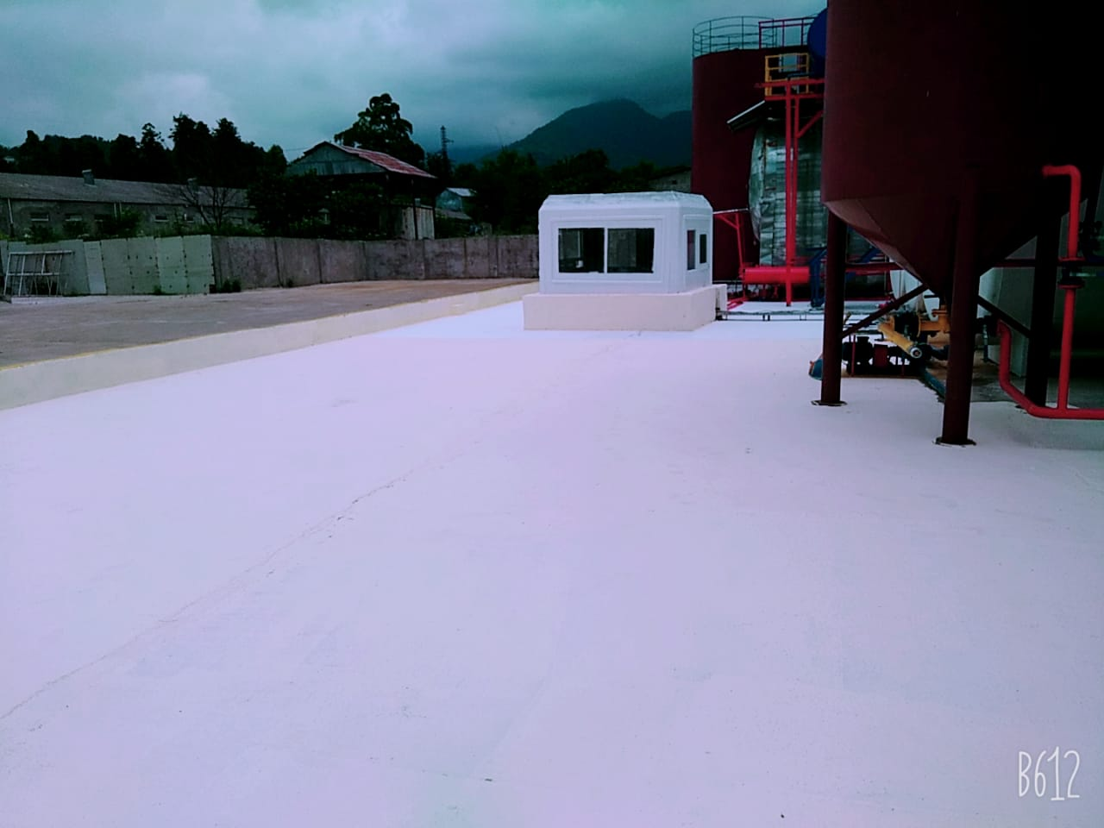

სურ. 6.4.2.
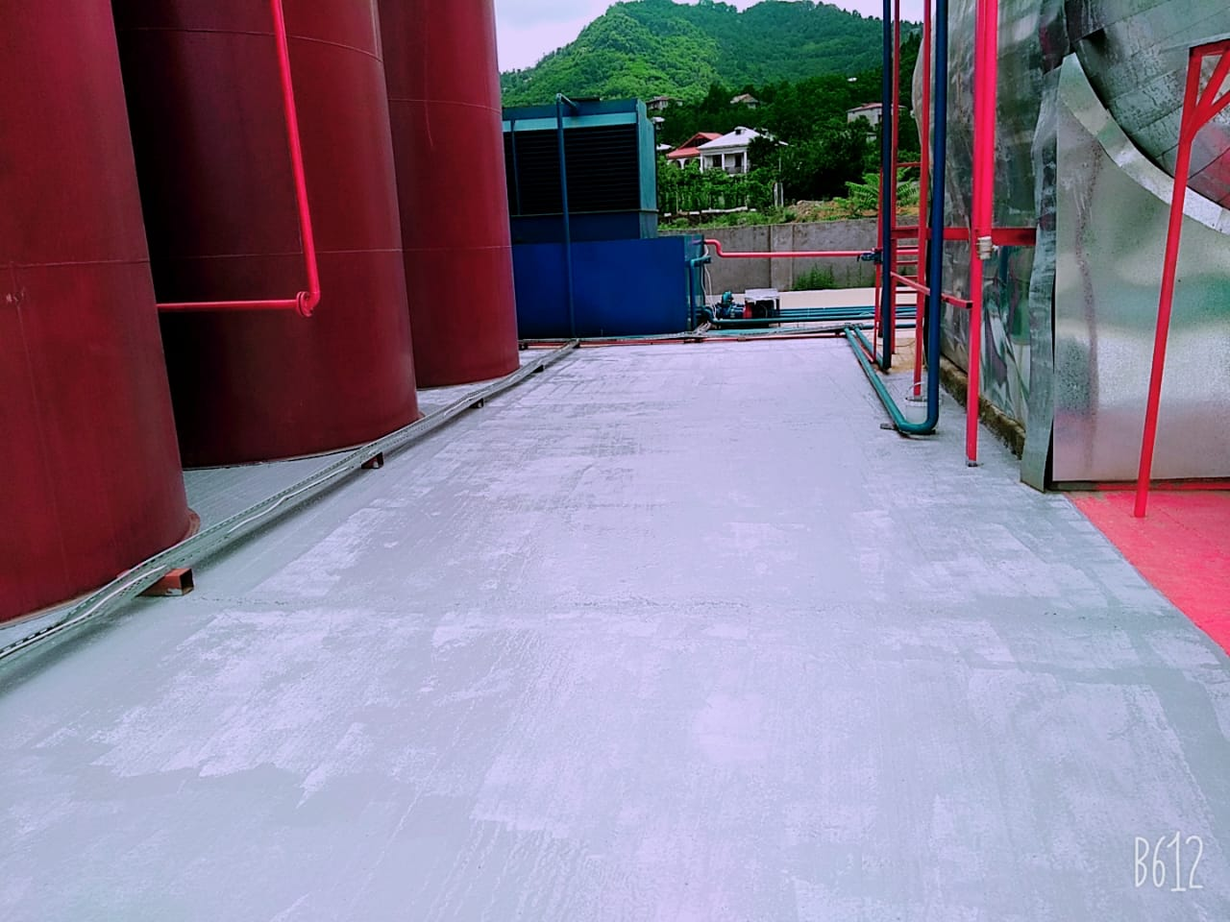

სურ. 6.4.3.

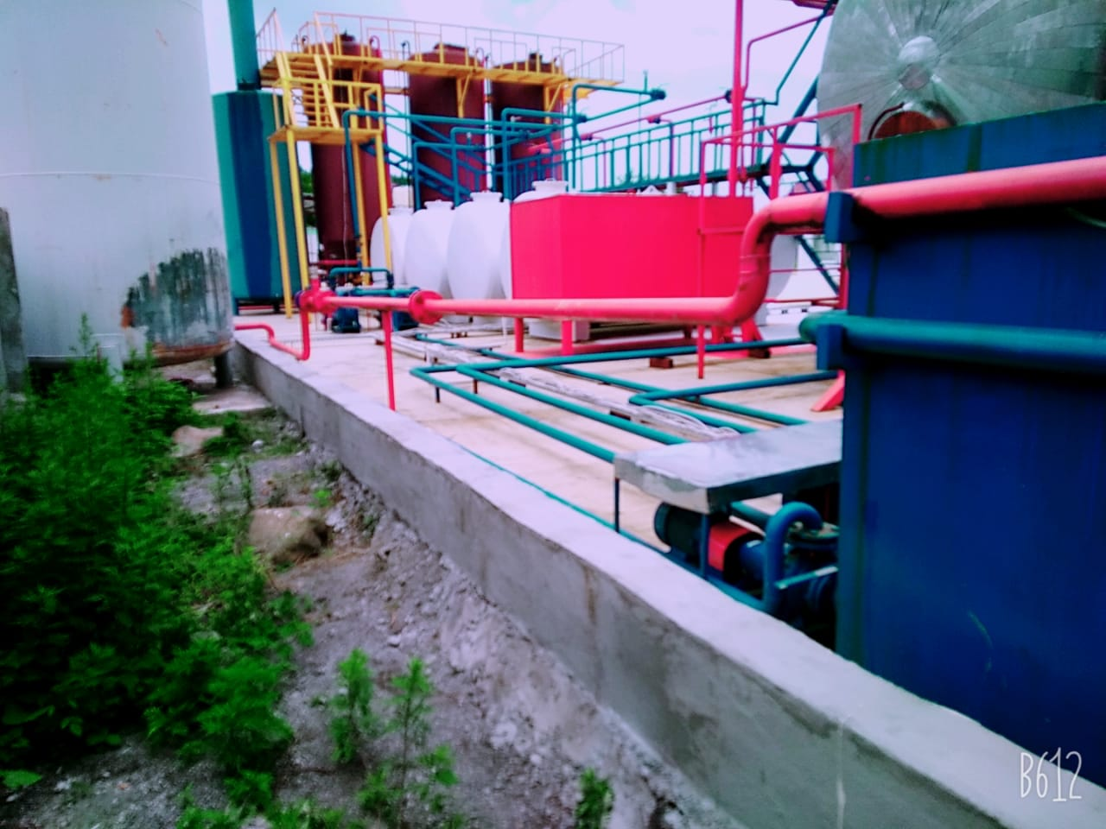

საწარმოს ხელმძღვანელობის მიერ განხორციელდება მკაცრი კონტროლი, რათა ადგილი არ ჰქონდეს ტექნიკურად გაუმართვი ტრანსპორტის მოხვედრას საწარმოს ტერიტორიაზე. ასევე შესაძლებელია ზეთის მცირე რაოდენობის დაღვრას მექანიკური ფილტრიდან, ამ შემთხვევაში დაღვრილი ზეთის განვრცობის თავიდან აცილების მიზნით, მექანიკური ფილტრის ქვეშ მოწყობილია ბორბლებზე შემდგარი აბაზანა, სადაც ჩაიღვრება ნავთობპროდუქტი.
სატრანსპორტო საშუალებებიდან და ტექნიკიდან საწვავის ან ზეთების გაჟონვის ფაქტის დაფიქსირების და მსგავსი შემთხვევების არსებობისას გატარებული იქნება ანალოგიური ღონისძიებები(რაც უკვე აღწერილი იქნა ჩვენს მიერ) ნავთობპროდუქტის ნებისმიერი რაოდენობით დაღვრის შემთხვევაში. აღნიშნული ნივთიერების შენახვა მოხდება დახურულ ნაგებობაში სპეციალურ დაკეტილ სათავსში, რომელსაც გაუკეთდება შესაბამისი აღნიშვნა.
ტერიტორიაზე წარმოქმნილი საყოფაცხოვრებო ჩამდინარე წყლების შეგროვებისათვის მოწყობილია ჰერმეტული ორმო, რომლის გაწმენდაც პერიოდულად მოხდება შესაბამისი სამასახურის მიერ ხელშეკრულების საფუძველზე.
საყოფაცხოვრებო ნარჩენების შეგროვება მოხდება სპეციალურ კონტეინერებში, ხოლო ტერიტორიიდან გატანა განხორციელდება შესაბამისი ხელშეკრულების საფუძველზე, დასუფთავების სამსახურის მიერ. სახიფათო ნარჩენების დროებითი განთავსებისათვის კი დაგეგმილია შესაბამისი სასაწყობო სათავსის მოწყობა.
რაც შეეხება სანიაღვრე წყლებს - გატარებული ღონისძიებები გამორიცხავს წვიმის წყლის დაბინძურებას მავნე ნივთიერებებით. დიდი რაოდენობით წვიმის წყლის არსებობის შემთხვევაში, ტექნოლოგიურ მოედანზე დაგროვილი წყალი ზემოთ აღწერილი ავარიული სისტემის საშუალებით გადაიქაჩება წყლის რომელიმე ცარიელ რეზერვუარში.
ზედაპირულ წყლებზე ზემოქმედების კუთხით ერთგვარ სენსიტიურ უბანს წარმოადგენს დაგეგმილი საწარმოს მიმდებარედ არსებული მდინარე ბარცხანა. მოქმედი კანონმდებლობის (”წყლის შესახებ” საქართველოს კანონი და ”წყალდაცვითი ზოლის შესახებ“ საქართველოს მთავრობის 2013 წლის 31 დეკემბრის #440 დადგენილებით დამტკიცებული ტექნიკური რეგლამენტი) შესაბამისად მდინარე ბარცხანას წყალდაცვითი ზოლის სიგანე შეადგენს 10 მეტრს. ამ მიზნით შესწავლილი იქნა ტერიტორია და დადგინდა, რომ მდინარე ,,ბარცხანა“, რომელიც ესაზღვება ქარხნის ტერიტორიას აწარმოებს აქტიურ გვერდით ეროზიას, რეცხავს ნაპირებს და დააზიანა მარჯვენა ნაპირზე არსებული ბეტონის კედელი, რომლის გამო საფრთხე ექმნება ქარხნის ტერიტორიას. აღნიშნულიდან გამომდინარე გვერდითი ეროზიული პროცესების თავიდან აცილების მიზნით აუცილებლად საჭიროდ ჩაითვალა ჩატარდეს ნაპისამაგრი სამუშაოები, რის შემდგომ შედგენილი იქნა საპროექტო დოკუმენტაცია და განხორციელდა ნაპირსამაგრი სამუშაოები. (იხ. დანართები 5; 6; 7). ამჟამად წყალდაცვითი ზოლის მინიმალური სიგანე შეადგენს 16 მეტრს. (ტოპო სურათი 6.4.4.)

სურათი 6.4.4.

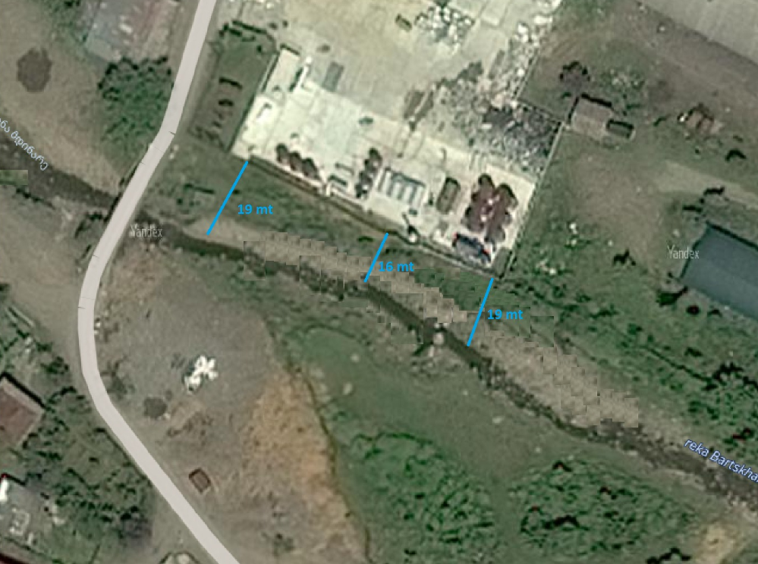

6.5. ნიადაგზე/გრუნტზე ზემოქმედება
საწარმოს მოწყობის გათვალისწინებით და ტექნოლოგიური პროცესების სწორი ოპერირების შემთხვევაში, ნიადაგზე/ჰრუნტზე ზემოქმედებას ადგილი არ ექნება.

6.6. ნარჩენების მართვა
ექსპლუატაციის ეტაპზე ადგილი ექნება საყოფაცხოვრებო და სახიფათო კლასის ნარჩენების წარმოქმნას.
იმის გათვალისწინებით, რომ ერთ მომუშავეზე წლის განმავლობაში საშუალოდ წარმოიქმნება 0,73 მ³ მყარი საყოფაცხოვრებო ნარჩენი, საწარმოში ყოველწლიურად წარმოიქმნება:
40 x 0,73 = 30 მ³/წელ საყოფაცხოვრებო ნარჩენი.
საყოფაცხოვრებო ნარჩენების შეგროვება მოხდება მათთვის სპეციალურად განკუთვნილ კონტეინერებში, რომელიც შემდგომ ნარჩენები განთავსდება მუნიციპალურ ნაგავსაყრელზე;
სახიფათო კლასის ნარჩენებია:
- საწმენდი ნაჭრები და დამცავი ტანისამოსი, რომელიც დაბინძურებულია საშიში ქიმიური ნივთიერებებით 15 02 02* - 50-60 კგ/წელ - Y9.

სახიფათო ნარჩენების დროებითი განთავსებისათვის ტერიტორიაზე დახურულ ნაგებობაში დაიდგმევა სპეციალური მარკირების მქონე ჰერმეტული კონტეინერები. აღნიშნული ნარჩენები შესაბამის ხელშეკრულების საფუძველზე გადაეცემა იმ კომპანიებს, რომლებიც უფლებამოსილნი არიან მოქმედი კანონმდებლობის შესაბამისად აწარმოონ სახიფათო ნარჩენების გადამუშავება, აღდგენა ან უტილიზაცია. ნარჩენებით გამოწვეული ზემოქმედება შეიძლება შეფასდეს, როგორც დაბალი დონის ზემოქმედება.

6.7.ფაუნა და ფლორა

საწარმოს უშუალო გავლენის ზონაში არ აღინიშნება ბუნებრივ პირობებში გავრცელებულ გარეულ ცხოველთა სახეობები. ამას გარდა, საწარმო შემოღობილია და საწარმოს ტერიტორიაზე ცხოველების შემთხვევით გადაადგილება გამორიცხულია. ადგილობრივ ფაუნაზე, მოსალოდნელია არაპირდაპირი ზემოქმედება, რაც დაკავშირებული იქნება ხმაურის და ატმოსფერულ ჰაერში მავნე ნივთიერებების გავრცელებასთან. საწარმოს ზემოქმედების ზონაში მცენარეულ საფარზე შესაძლებელია ადგილი ჰქონდეს მხოლოდ ჰაერის დაბინძურებით გამოწვეულ არაპირდაპირ ზემოქმედებას. თუ გავითვალისწინებთ აღნიშნული ფაქტორების მცირე მასშტაბებს, ადგილობრივ ფაუნასა და ფლორაზე დაგეგმილი საქმიანობის განხორციელებისას რაიმე უარყოფით ანთროპოგენულ ზეგავლენას ადგილი არ ექნება და შეიძლება შეფასდეს, როგორც დაბალი დონის ზემოქმედება.

6.8. ზემოქმედება ვიზუალურ-ლანდშაფტურ გარემოზე
ქარხნის განთავსების ტერიტორიის მდებარეობის და ლანდშაფტის გათვალისწინებით, საქმიანობის განხორციელების ტერიტორია ვიზუალურ-ლანდშაფტური ზემოქმედების ძირითადი რეცეპტორებისთვის (მოსახლეობა,საავტომობილო გზაზე მოძრავი მგზავრები) შეუმჩნეველი არ რჩება.
ზემოქმედების მინიმიზაციის მიზნით საჭიროა:
- ნაგებობების ფერის და დიზაინის შერჩევა ისე, რომ მაქსიმალურად შეხამებული იყოს გარემოსთან;
- კონსტრუქციების, მასალების და ნარჩენების ისე განთავსება, რომ ნაკლებად შესამჩნევი იყოს ვიზუალური რეცეპტორებისთვის;
- ღამის განათების სისტემები მიმართული უნდა იყოს ტერიტორიის შიდა მხარეს.
აღნიშნულის გათვალისწინებით, ზემოქმედება შეიძლება შეფასდეს, როგორც დაბალი დონის ზემოქმედება.

6.9. ზემოქმედება სატრანსპორტო ნაკადებზე
ქარხნის განთავსების ტერიტორიის ადგილმდებარეობის გათვალისწინებით, სატრანსპორტო ოპერაციები განხორციელდება მხოლოდ ადგილობრივი გზების გამოყენებთ. ქარხნის ხელმძღვანელობის გათვლებით, ავტოტრანსპორტის ტვირთამწეობის გათვალისწინებით(10-25 ტონიანი ტვირთამწეობის პირობებში) დღის განმავლობაში განხორციელებული სატრანსპორტო ოპერაციების რაოდენობა შეადგენს 4-8-ს. სატრანსპორტო საშუალებების გადაადგილების მთლიან მარშრუტზე გზის მდგომარეობის(დაფარულია ასფალტის საფარით), ტრანსპორტის მოძრაობის ჯერადობის და შემარბილებელი ღონისძიებების(30 კმ./სთ-ზე ნაკლები სიჩქარე, ტრანსპორტირება მოხდება მხოლოდ დღის საათებში) გათვალისწინებით აღნიშნული ზემოქმედება შესაძლებელია განხილული ყოფილიყო დაბალი დონის ზემოქმედებად, მაგრამ სოფლებისათვის დამახასიათებელი ერთგვარი იდილიური გარემოს შესაძლო დარღვევის გათვალისწინებით, ზემოქმედება განიხილება როგორც საშუალო დონის ზემოქმედება.

6.10. ზემოქმედება სოციალურ - ეკონომიკურ გარემოზე

საწარმოს ექსპლუატაციის პროცესში სოციალურ-ეკონომიკურ პირობებზე ზემოქმედების განხილვისას გასათვალისწინებელია შემდეგი ფაქტორები:
- შესაძლო დემოგრაფიული ცვლილებები;
- მოსახლეობის დასაქმება;
საწარმოში დასაქმდება მინიმუმ 40 ადამიანი, რომელთა აბსოლუტური უმრავლესობა ადგილობრივი მოსახლეობა იქნება, რაც უდავოდ დადებით ზემოქმედებას წარმოადგენს.

6.11. ადამიანის ჯანმრთელობა და უსაფრთხოება

დაგეგმილი საქმიანობის განხორციელების პირობებში ადამიანთა უსაფრთხოება რეგლამენტირებულია შესაბამისი სტანდარტებით, სამშენებლო ნორმებით და წესებით, აგრეთვე სანიტარული ნორმებით და წესებით. საწარმოს ექსპლუატაციის რეგლამენტირებული განხორციელების პირობებში ადამიანების (იგულისხმება როგორც მომსახურე პერსონალი, ასევე მიმდებარე მაცხოვრებლები) ჯანმრთელობასა და უსაფრთხოებაზე უარყოფითი ზემოქმედება პირდაპირი სახით მოსალოდნელი არ არის.
დაწესებული რეგლამენტის დარღვევის (მაგალითად, სატრანსპორტო საშუალების ან/და საწარმოს დანადგარების არასწორი მართვა), აგრეთვე სხვადასხვა მიზეზის გამო შექმნილი ავარიული სიტუაციის შემთხვევაში შესაძლებელია როგორც არაპირდაპირი, ისე მეორადი უარყოფითი ზემოქმედება, საკმაოდ მძიმე სახიფათო შედეგებით (ტრავმატიზმი, სიკვდილი). თუმცა ზემოქმედება არ განსხვავდება იმ რისკისაგან, რომელიც დამახასიათებელია ნებისმიერი სხვა საქმიანობისათვის, სადაც გამოყენებულია მსგავსი სატრანსპორტო საშუალებები და დანადგარები.
ტექნოლოგიური ციკლის სპეციფიკიდან გამომდინარე მოსახლეობაზე ზემოქმედების ერთ-ერთ მნიშვნელოვან წყაროდ შეიძლება ჩაითვალოს სატრანსპორტო საშუალებების გადაადგილება, რადგან გაანგარიშებების მიხედვით ხმაური და სხვა ემისიები არ აჭარბებს ზღვრულად დასაშვებ ნორმებს, მოსახლეობის ტრავმატიზმის(შეჯახება სატრანსპორტო საშუალებებთან) შემთხვევები შეიძლება გამოიწვიოს საპროექტო ტერიტორიაზე, როგორც ნედლეულის შემოტანამ ასევე პროდუქციის გატანამაც. საჭირო იქნება შემარბილებელი ღონისძიებების გატარება, როგორც ნედლეულის შემოტანის, ასევე მიღებული პროდუქციის გატანისას, კერძოდ: დასახლებულ პუნქტთან ახლოს მდებარე ტერიტორიაზე ტრანსპორტის მოძრაობის სიჩქარის შეზღუდვა 30 კმ-ის ფარგლებში, ავტოტრანსპორტის ძრავების ტექნიკური გამართულობის კონტროლი.

6.12. კუმულაციური ზემოქმედება

კუმულაციურ ზემოქმედებაში იგულისხმება განსახილველი პროექტის და საკვლევი რეგიონის ფარგლებში სხვა პროექტების (არსებული თუ პერსპექტიული ობიექტების) კომპლექსური ზეგავლენა ბუნებრივ და სოციალურ გარემოზე, რაც ქმნის კუმულაციურ ეფექტს.
განსახილველი საწარმოო ობიექტი არ მდებარეობს საწარმოო ზონაში. გამომდინარე აღნიშნული ფაქტიდან კუმულაციური ეფექტის არსებობას ადგილი არ ექნება.

7. გარემოზე ზემოქმედების შემარბილებელი ღონისძიებები
საწარმოს საქმიანობის შედეგად მოსალოდნელი ზემოქმედებების ანალიზის საფუძველზე შემუშავებული ნეგატიური ზემოქმედებების შემარბილებელი გარემოსდაცვითი ღონისძიებების ჩამონათვალი მოცემულია ცხრილი 7.1. -ის სახით.

ცხრილი 7.1.
ნეგატიური ზემოქმედება | ნეგატიური ზემოქმედების შემარბილებელი ზომები
ატმოსფერულ ჰაერში მავნე ნივთიერებების გავრცელება | - ექსპლუატაციის ეტაპზე გამოყენებული ტექნიკა და სატრანსპორტო საშუალებები უნდა აკმაყოფილებდნენ გარემოს დაცვისა და ტექნიკური უსაფრთხოების მოთხოვნებს;  - მტვრის დონეების აქტიური შემცირება (განსაკუთრებით მშრალ ამინდებში) მანქანების მოძრაობის სიჩქარის შემცირების, გზების მორწყვის ან მტვრის შემამცირებელი სხვა საშუალებებით;  - მკაცრი კონტროლი გაზის და დიზელის სანთურებში ბუნებრივი აირისა და დიზელის სწორად წვაზე(აისახება მონიტორზე), ნორმალური რეჟიმიდან გადახრის დაფიქსირების შემთხვევაში შესაბამისი ჩარევა, დაზიანების აღმოფხვრის შეუძლებლობის შემთხვევაში, მისი შეცვლა ახლით;  - ნავთობპროდუქტის დაღვრის პოტენციურ ადგილებზე მკაცრი კონტროლი, დაღვრილი ნავთობპროდუქტის სწრაფი უტილიზება;  - ფილტრის ექსპლუატაციის ვადის ამოწურვამდე მისი ახლით შეცვლა;
ხმაურის გავრცელება | - ნედლეულის და მზა პროდუქციის ტრანსპორტირებისას ადგილობრივი მოსახლეობის ღამის საათებში შეწუხების გამორიცხვის მიზნით ნებისმიერი სახის ტრანსპორტირება მოხდეს მხოლოდ დღის საათებში;
ნიადაგის/გრუნტის ხარისხის გაუარესება | - გზის და საწარმოო მოედნის საზღვრების მკაცრი დაცვა ნიადაგის/გრუნტის ზედმეტად დაზიანების თავიდან აცილების მიზნით;  - წარმოებაში გამოყენებული სატრანსპორტო საშუალებები უნდა აკმაყოფილებდნენ გარემოს დაცვისა და ტექნიკური უსაფრთხოების მოთხოვნებს, რათა მაქსიმალურად შეიზღუდოს სატრანსპორტო საშუალებებიდან საწვავისა და ზეთის დაღვრის რისკები;  - საწარმოო ტერიტორიაზე სანიტარიული პირობების დაცვა – უნდა აიკრძალოს ნედლეულის, მზა პროდუქციის ან სხვა მასალების ტერიტორიაზე მიმოფანტვა;  - ნებისმიერი სახის ნარჩენების სათანადო მენეჯმენტი;  - ნავთობპროდუქტების დაღვრის შემთხვევაში, შესაბამისი ზომების დროული გატარება.
ზემოქმედება ზედაპირული წყლების ხარისხზე | - წარმოებაში გამოყენებული სატრანსპორტო საშუალებები უნდა აკმაყოფილებდნენ გარემოს დაცვისა და ტექნიკური უსაფრთხოების მოთხოვნებს, რათა მაქსიმალურად შეიზღუდოს სატრანსპორტო საშუალებებიდან საწვავისა და ზეთის დაღვრის რისკები;  - ნებისმიერი სახის ნარჩენების სათანადო მენეჯმენტი და სანიტარიული პირობების მკაცრი დაცვა – ნებისმიერი სახის მასალის წყალში გადაყრა კატეგორიულად დაუშვებელია;  - დიზელის საწვავის რეზერვუარის ტექნიკურ გამართულობაზე მუდმივი მეთვალყურეობა და მისი ჰერმეტულობის დარღვვევის შემთხვევაში სათანადო ზომების დროული მიღება.
ზემოქმედება ბიოლოგიურ გარემოზე | - დაგეგმილი საქმიანობის პროცესში მცენარეულ და ცხოველურ სამყაროზე უარყოფითი ზემოქმედების ალბათობა მცირეა, შესაბამისად სპეციფიური შემარბილებელი ზომების გატარება ბიოლოგიური გარემოს დაცვის თვალსაზრისით აუცილებელი არ არის.
არქეოლოგიური ძეგლების დაზიანება | - ქარხნის ექსპლუატაციის ეტაპზე რაიმე სახის მიწის სამუშაოები არ იგეგმება. ამ ეტაპზე შემარბილებელი ზომების გატარება არქეოლოგიური ძეგლების დაზიანების რისკების შემცირების თვალსაზრისით აუცილებელი არ არის.
ზემოქმედება სატრანსპორტო ნაკადებზე | - ზემოქმედების მინიმიზაციის(სატრანსპორტო ოპერაციების შემცირებით) მიზნით შეძლებისდაგვარად მაღალი ტვირთამწეობის სატრანსპორტო საშუალების გამოყენება;
ადგილობრივი გზების საფარის დაზიანება | - ქარხნის დირექცია მოვალეა უზრუნველყოს ყველა იმ ადგილობრივი გზის უსაფრთხოება, რომელსაც გამოიყენებს ნედლეულის, დამხმარე მასალების და პროდუქციის ტრანსპორტირებისათვის და იქონიოს ისინი სამოძრაოდ ვარგის მდგომარეობაში, ისე, რომ ხელი არ შეეშალოს ადგილობრივი მოსახლეობის მიერ მის გამოყენებას და არ დაზიანდეს ინფრასტრუქტურა ან საკუთრება;  - სატრანსპორტო მარშრუტების მკაცრი დაცვა.
ნარჩენების წარმოქმნა | - ნარჩენების სეგრეგაცია, აკრძალულია ექსპლუატაციის დროს წარმოქმნილი ნარჩენების ერთმანეთში არევა;  - ნარჩენების სახეობების მიხედვით, დროებითი დასაწყობების მიზნით სათანადო სასაწყობო ტერიტორიის უზრუნველყოფა, რომელიც დაცული იქნება ამინდის ზემოქმედებისგან, უბნის ტრანსპორტის შემთხვევითი დაჯახებისგან და სხვა;  - სასაწყობო ტერიტორიაზე სპეციალური გამაფრთხილებელი ნიშნების მოწყობა განთავსებული ნარჩენის სახეობის მითითებით;  - ტრანსპორტირებისას განსაზღვრული წესების დაცვა;  - ნარჩენების გადაცემა მხოლოდ შესაბამისი ნებართვის მქონე კონტრაქტორისათვის.
ადგილობრივი მაცხოვრებლების ჯანმრთელობაზე მოსალოდნელი ზემოქმედება; მოსახლეობის შეწუხება | - მტვრის დონეების აქტიური შემცირება (განსაკუთრებით მშრალ ამინდებში) მანქანების მოძრაობის სიჩქარის შემცირების საშუალებით;  - საწარმოს დირექცია მოვალეა რეგულარულად ჩაატაროს რისკის შეფასება ადგილებზე, მოსახლეობისათვის კონკრეტული რისკ-ფაქტორების დასადგენად და ასეთი რისკების შესაბამისი მართვის მიზნით;  - ქარხნის სიახლოვეს შესაბამისი გამაფრთხილებელი ნიშნების დამაგრება;  - საწარმოს დირექცია მოვალეა აწარმოოს საჩივრების ჟურნალი.
მომსახურე პერსონალის ჯანმრთელობაზე მოსალოდნელი ზემოქმედება; შრომის უსაფრთხოება | - შრომის უსაფრთოხების მოთხოვნების დაცვა;  - პერსონალის სწავლება/ინსტრუქტაჟი;  - პერსონალის უზრუნველყოფა ინდივიდუალური დაცვის საშუალებებით;  - ჯანმრთელობისთვის სახიფათო სამუშაო ზონებში შესაბამისი გამაფრთხილებელი ნიშნების დამაგრება;  - ავარიული სიტუაციების რისკების შემცირების და მომსახურე პერსონალის უსაფრთხოების მიზნით საწარმოს დირექცია ვალდებულია წარმოებაში გამოყენებული დანადგარ-მექანიზმები იქონიოს ტექნიკურად გამართულ მდგომარეობაში.
სანიტარიულ-ჰიგიენურ მდგომარეობაზე მოსალოდნელი ზემოქმედება | - გარემოზე ისეთი არასასურველი ფაქტორების, როგორებიცაა მტვერი, მავნე აირები, ხმაური ზემოქმედების შემცირების მიზნით მწვანე ნარგავების გამოყენება;

8. საქმიანობის გარემოსდაცვითი მენეჯმენტის და მონიტორინგის გეგმა
გარემოსდაცვითი მონიტორინგის გეგმის მიზანია გარემოზე შესაძლო ნეგატიური ზემოქმედების შემარბილებელი ზემოქმედების ღონისძიებების შეფასება.
გარემოსდაცვითი მონიტორინგის გეგმა უნდა მომზადდეს გარემოზე ზემოქმედების შეფასების ანგარიშით განსაზღვრული მონიტორინგის პრინციპების გათვალისწინებით.
მონიტორინგის გეგმის საშუალებით უნდა მოხდეს გარემოს ცალკეულ კომპონენტებზე წარმოდგენილი საქმიანობით რაიმე სახის უარყოფითი გავლენის იდენტიფიცირება და პერიოდული ან უწყვეტი მონიტორინგი. მონიტორინგმა ასევე უნდა უზრუნველყოს იმ შემარბილებელი ქმედებების შესრულება, რომლებიც განსაზღვრულია გარემოზე ზემოქმედების შეფასების ანგარიშში.
მონიტორინგის გეგმის მიზანია ასევე დამატებითი გამოსასწორებელი ზომების ან ან შემარბილებელი ღონისძიებების იდენტიფიცირება, თუ ისინი არაეფექტურია გარემოზე არსებული ზეგავლენის აღმოსაფხვრელად ან შესამცირებლად.
გარემოსდაცვითი მონიტორინგის და მენეჯმენტის მოცემულია 8.1. -ის სახით.

ცხრილი8.1.
ექსპლუატაციის ეტაპი
სატრანსპორტო ოპერაციები - ნედლეულის და მზა პროდუქციის ტრანსპორტირება | ატმოსფერულ ჰაერში წვის პროდუქტების და არაორგანული მტვერის გავრცელება | - ექსპლუატაციის ეტაპზე გამოყენებული სატრანსპორტო საშუალებები უნდა აკმაყოფილებდნენ გარემოს დაცვისა და ტექნიკური უსაფრთხოების მოთხოვნებს;  - მტვრის დონეების აქტიური შემცირება (განსაკუთრებით მშრალ ამინდებში) მანქანების მოძრაობის სიჩქარის შემცირების, გზების მორწყვის ან მტვრის შემამცირებელი სხვა საშუალებებით; | საწარმოს მთელი ტერიტორია, გამოყენებული ავტოტრანსპორტი,  ავტოტრანსპორტის მარშრუტები, ნედლეულის მიმღები რეზერვუარები | ქარხნის დირექცია და მზა | მეთოდი - ინსპექტირება, ვიზუალური დაკვირვება | მცირე -შესაძლებელი
 |  |  |  |  | მონიტორინგის სიხშირე/დრო - დღეში ერთჯერ
 |  |  |  |  | მონიტორინგზე პასუხისმგებელი - ქარხნის დირექცია
 | ხმაურის დადგენილი ნორმების გადაჭარბება საცხოვრებელი სახლების საზღვარზე | - ნებისმიერი სახის ტრანსპორტირება უნდა მოხდეს მხოლოდ დღის საათებში; | უახლოესი დასახლებული პუნქტი | ქარხნის დირექცია და კონტრაქტორი კომპანია | მეთოდი - ინსპექტირება, ვიზუალური დაკვირვება | მცირე -შესაძლებელი
 |  |  |  |  | მონიტორინგის სიხშირე/დრო - პერიოდულად
 |  |  |  |  | მონიტორინგზე პასუხისმგებელი - ქარხნის დირექცია
 | ნიადაგის/გრუნტის ხარისხის გაუარსება | - გზის და საწარმოო მოედნის საზღვრების მკაცრი დაცვა ნიადაგის ზედმეტად დაზიანების თავიდან აცილების მიზნით;  - გამოყენებული სატრანსპორტო საშუალებები უნდა აკმაყოფილებდნენ გარემოს დაცვისა და ტექნიკური უსაფრთხოების მოთხოვნებს. | საწარმოს მთელი ტერიტორია, გამოყენებული ავტოტრანსპორტი,  ავტოტრანსპორტის მარშრუტები, დასაწყობებული ნიადაგის ნაყოფიერი ფენა | ქარხნის დირექცია და კონტრაქტორი კომპანია | მეთოდი - ინსპექტირება, ვიზუალური დაკვირვება | მოსალოდნელი არ არის
 |  |  |  |  | მონიტორინგის სიხშირე/დრო - პერიოდულად
 |  |  |  |  | მონიტორინგზე პასუხისმგებელი - ქარხნის დირექცია
 | ზემოქმედება სატრანსპორტო ნაკადებზე | - ნედლეულის და მზა პროდუქციის ტრანსპორტირებისას მაქსიმალურად გამოყენებული იქნეს დასახლებული პუნქტების შემოვლითი მარშრუტები;  - სატრანსპორტო ოპერაციების შემცირების მიზნით შეძლებისდაგვარად მაღალი ტვირთამწეობის სატრანსპორტო საშუალების გამოყენება; | ავტოტრანსპორტის მარშრუტები | ქარხნის დირექცია და კონტრაქტორი კომპანია | მეთოდი - ინსპექტირება, ვიზუალური დაკვირვება | მცირე - შესაძლებელი
 |  |  |  |  | მონიტორინგის სიხშირე/დრო - პერიოდულად
 |  |  |  |  | მონიტორინგზე პასუხისმგებელი - ქარხნის დირექცია
 | ადგილობრივი გზების საფარის დაზიანება | - უზრუნველყოფილი იქნას ყველა იმ ადგილობრივი გზის უსაფრთხოება, რომლებიც გამოიყენება სხვადასხვა მასალების ტრანსპორტირებისათვის და შენარჩუნებული იქნას სამოძრაოდ ვარგის მდგომარეობაში, ისე, რომ ხელი არ შეეშალოს ადგილობრივი მოსახლეობის მიერ მის გამოყენებას და არ დაზიანდეს ინფრასტრუქტურა ან საკუთრება. | ავტოტრანსპორტის მარშრუტები | ქარხნის დირექცია და კონტრაქტორი კომპანია | მეთოდი - ვიზუალური დაკვირვება | მოსალოდნელი არ არის
 |  |  |  |  | მონიტორინგის სიხშირე/დრო - პერიოდულად
 |  |  |  |  | მონიტორინგზე პასუხისმგებელი - ქარხნის დირექცია
 | ადგილობრივი მაცხოვრებლების ჯანმრთელობაზე მოსალოდნელი ზემოქმედება; მოსახლეობის შეწუხება | - რეგულარულად ჩატარდეს რისკის შეფასება ადგილებზე, მოსახლეობისათვის კონკრეტული რისკ-ფაქტორების დასადგენად და ასეთი რისკების შესაბამისი მართვის მიზნით;  - საჩივრების ქმედითუნარიანი ჟურნალის წარმოება. | ავტოტრანსპორტის მარშრუტები, დასახლებული პუნქტები | ქარხნის დირექცია და კონტრაქტორი კომპანია | მეთოდი - მოსახლეობის გამოკითხვა | მოსალოდნელი არ არის
 |  |  |  |  | მონიტორინგის სიხშირე/დრო - პერიოდულად
 |  |  |  |  | მონიტორინგზე პასუხისმგებელი - ქარხნის დირექცია
პროდუქციის დამზადება | ატმოსფერულ ჰაერში მავნე ნივთიერებების გავრცელება | - ქარხნის ფილტრის და ტექნოლოგიური დანადგარების ტექნიკური მდგომარეობის კონტროლი;  - მტვერდამჭერი მოწყობილობის ექსპლუატაციის ვადის ამოწურვამდე მისი ახლით შეცვლა  - ტერიტორიაზე შემოტანილი ნედლეულის მიმღებ რეზერვუარებში ჩატვირთვის დადგენილი წესების შესრულებაზე მკაცრი კონტროლი;  - ყველა სავარაუდო დაღვრის ადგილის ზედამხედველობა, დაღვრის არსებობის შემთხვევაში საწარმოს მუშაობის შეწყვეტა დაზიანების აღმოფხვრამდე;  - საწვავის სრული დაწვის მიზნით წვის პროცესის პარამეტრების მკაცრი კონტროლი;  - ტექნოლოგიური დანადგარების რეგულარული შემოწმება ვიზუალურედ კოროზიის ელემენტების არსებობაზე, მილებისა და შეერთების ადგილების მთლიანობის ვიზუალური კონტროლი კონტროლი;  - უახლოესი დასახლებული პუნქტის საზღვარზე გაზის სუნის/დაბინძურების პორტატული აპარატის საშუალებით სუნის/დაბინძურებისკონტროლი, გადამეტების შემთხვევაში ლაბორატორიული ანალიზის წარმოება. | ტექნოლოგიური დანადგარები, საწყობები, მტვერდამჭერი მოწყობილობები | ქარხნის დირექცია და კონტრაქტორი კომპანია | მეთოდი - ვიზუალური დაკვირვება | მცირე -შესაძლებელი
 |  |  |  |  | მონიტორინგის სიხშირე/დრო - თვეში ერთჯერ
 |  |  |  |  | მონიტორინგზე პასუხისმგებელი - ქარხნის დირექცია
 | ხმაურის დადგენილი ნორმების გადაჭარბება საცხოვრებელი სახლების საზღვარზე | - გაკონტროლდეს, რომ ხმაურმა არ გადააჭარბოს კანონით დადგენილ ზღვრულ ნორმებს, პერიოდულად მოხდეს მოსახლეობის გამოკითხვა; | უახლოესი დასახლებული პუნქტი | ქარხნის დირექცია და კონტრაქტორი კომპანია | მეთოდი - ინსტრუმენტალური | მცირე -შესაძლებელი
 |  |  |  |  | მონიტორინგის სიხშირე/დრო - ინსტრუმენტალური გაზომვა -მომსახურე პერსონალის ან მოსახლეობის მხრიდან საჩივრების არსებობის შემთხვევაში.
 |  |  |  |  | მონიტორინგზე პასუხისმგებელი - ქარხნის დირექცია
 | წარმოქმნილი ნარჩენების არასწორი მართვის შედეგად ნიადაგის და წყლის დაბინძურება | - ნარჩენების სეგრეგაცია, აკრძალულია ექსპლუატაციის დროს წარმოქმნილი ნარჩენების ერთმანეთში არევა;  - ნარჩენების სახეობების მიხედვით დასაწყობების მიზნით სათანადო სასაწყობო ტერიტორიის უზრუნველყოფა, რომელიც დაცული იქნება ამინდის ზემოქმედებისგან, უბნის ტრანსპორტის შემთხვევითი დაჯახებისგან და სხვა;  - სასაწყობო ტერიტორიაზე სპეციალური გამაფრთხილებელი ნიშნების მოწყობა განთავსებული ნარჩენის სახეობის მითითებით;  - ტრანსპორტირებისას განსაზღვრული წესების დაცვა (ნარჩენების ჩატვირთვა სატრანსპორტო საშუალებებში მათი ტევადობის შესაბამისი რაოდენობით;  - შეძლებისდაგვარად ნარჩენების ხელმეორედ გამოყენება;  - ნარჩენების გადაცემა მხოლოდ შესაბამისი ნებართვის მქონე კონტრაქტორისთვის. | ნარჩენების დასაწყობების ადგილები | ქარხნის დირექცია და კონტრაქტორი კომპანია | მეთოდი - ინსპექტირება, ვიზუალური დაკვირვება | მოსალოდნელი არ არის
 |  |  |  |  | მონიტორინგის სიხშირე/დრო - პერიოდულად
 |  |  |  |  | მონიტორინგზე პასუხისმგებელი - ქარხნის დირექცია
 | ადგილობრივი მაცხოვრებლების ჯანმრთელობაზე მოსალოდნელი ზემოქმედება; მოსახლეობის შეწუხება | - გზის და საწარმოო მოედნის საზღვრების მკაცრი დაცვა;  - ქარხნის სიახლოვეს (ჯანმრთელობისათვის საშიშ უბნებში) შესაბამისი გამაფრთხილებელი ნიშნების დამაგრება. | ქარხნის მიმდებარე ტერიტორია | ქარხნის დირექცია | მეთოდი - ინსპექტირება | მცირე -შესაძლებელი
 |  |  |  |  | მონიტორინგის სიხშირე/დრო - წელიწადში ერთჯერ
 |  |  |  |  | მონიტორინგზე პასუხისმგებელი - ქარხნის დირექცია
 | მომსახურე პერსონალის ჯანმრთელობაზე მოსალოდნელი ზემოქმედება; შრომის უსაფრთხოება | - შრომის უსაფრთოხების მოთხოვნების დაცვა;  - პერსონალის უზრუნველყოფა ინდივიდუალური დაცვის საშუალებებით;  - ჯანმრთელობისთვის სახიფათო სამუშაო ზონებში შესაბამისი გამაფრთხილებელი ნიშნების დამაგრება;  - ავარიული სიტუაციების რისკების შემცირების და მომსახურე პერსონალის უსაფრთხოების მიზნით საწარმოს დირექცია ვალდებულია წარმოებაში გამოყენებული დანადგარ-მექანიზმები იქონიოს ტექნიკურად გამართულ მდგომარეობაში. | მომსახურე პერსონალი, ქარხნის ტერიტორია, გამოყენებული მანქანა-დანადგარები | გარემოსდაცვითი მმართველი | მეთოდი - მომსახურე პერსონალის პერიოდული სწავლება-ინსტრუქტაჟი, ინსპექტირება. | მცირე -შესაძლებელი

9. დასკვნები და რეკომენდაციები

შპს ,,ჯი თი ელექტრიკ კომპანი“ გეგმავს ექსპლუატაციაში გაუშვას ზეთედის მეორადი გადამუშავების საწარმო, მაქსიმალური წარმადობით 8500 ტ/წელ ნედლეულის მაქსიმალური რაოდენობით 10000ტ/წელი. დაგეგმილი საქმიანობის გარემოზე ზემოქმედების შეფასების წინამდებარე ანგარიშის მომზადების პროცესში შემუშავებული იქნა შემდეგი დასკვნები და რეკომენდაციები:

დასკვნები:

შპს ,,ჯი თი ელექტრიკ კომპანი“ საწარმოს მოწყობა დაგეგმილია ხელვაჩაურის მუნიციპალიტეტის სოფ განახლებაში, მჭიდროდ დასახლებულ ტერიტორიიდაზე, რომლის საზღვრიდან უახლოესი მოსახლე დაშორებულია 40 მეტრით, ხოლო საწარმოს მიმდებარედ, მისგან 16 მეტრის დაშორებით მიედინაბა მდ. ბარცხანა.
- გზშ-ის ანგარიშში მოცემული გაანგარიშებების და გაბნევის მოდელირების შედეგების მიხედვით საწარმოს ექსპლუატაციის პროცესში მავნე ნივთიერებების მაქსიმალური კონცენტრაციები (ზდკ-ის წილებში) უახლოესი საწარმოს და საცხოვრებელი ზონის საზღვარზე არ გადააჭარბებს გათვალისწინებულ სიდიდეებს (1 ზდკ);
- ასევე გაანგარიშების შედეგად დადგენილი იქნა, რომ უახლოესი მოსახლის საზღვარზე არსებული და დაგეგმილი შემარბილებელი ღონისძიებების გათვალისწინების შემთხვევაში ადგილი არ ექნება ხმაურის დონის გადაჭარბებას;
- ექსპლუატაციის ეტაპზე მცენარეულ საფარზე ან ცხოველთა სამყაროზე რაიმე სახით ზემოქმედებას ადგილი არ ექნება;
- საწარმოს სწორი ოპერირების პირობებში ზედაპირულ ან მიწისქვეშა წყლებზე ზემოქმედებას ადგილი არ ექნება;
- ექსპლუატაციის ეტაპზე საწარმოს მიმდებარედ იგეგმება ხეების დარგვა და გამწვანებითი სამუშაოების ჩატარება;
- საწარმოს ექსპლუატაციისას შესაძლებელია სუნის მცირე კვალის არსებობა;
- სამუშაო არეალიდან დაცული ტერიტორიები დაშორებულია დიდი მანძილით. გამომდინარე აღნიშნულიდან დაგეგმილი საქმიანობით დაცულ ტერიტორიაზე ზემოქმედებას ადგილი არ ექნება;
- ტერიტორიაზე ნაყოფიერი ფენა არ არსებობს, შესაბამისად დაგეგმილი საქმიანობით ნიადაგის/გრუნტის ხარისხზე პირდაპირი ან ირიბი ზემოქმედება დაბალია;
- მიზანმიმართული მენეჯმენტისა და მონიტორინგის პირობებში საწარმოს ექსპლუატაციის შედეგად ნარჩენებით გარემოს მნიშვნელოვანი დაბინძურება მოსალოდნელი არ არის;

გზშ-ს ფარგლებში შემუშავებული შემარბილებელი და გარემოსდაცვითი მონიტორინგული სამუშაოები უზრუნველყოფს გარემოზე მოსალოდნელი ზემოქმედების მინიმიზაციას და საქმიანობის შედეგად მოსალოდნელი ავარიული სიტუაციების რისკების შემცირებას.

რეკომენდაციები:

- პერიოდულად (წელიწადში ერთხელ) სასურველია საწარმოს ტერიტორიის ეკოლოგიური აუდიტის ჩატარება (შიდა რესურსებით ან მოწვეული კონსულტანტის მიერ) - გარემოზე და ადამიანი ჯანმრთელობაზე უარყოფითი ზემოქმედების თვალსაზრისით მაღალი რისკის მქონე უბნების გამოვლენა და პრობლემის გადაჭრა;
- საქმიანობის პარალელურად მოხდეს ტექნოლოგიური დანადგარების და მტვერდამჭერი მოწყობილობების მდგომარეობის ეტაპობრივი კონტროლი და ტექნოლოგიური პროცესის დახვეწა;
- პერსონალის აღჭურვა შესაბამისი დამცავი საშუალებებით;
- ნარჩენების სეგრეგაცია და შემდგომ შესაბამისი მართვა;
- მომსახურე პერსონალის პერიოდული სწავლება და ტესტირება გარემოს დაცვის და პროფესიული უსაფრთხოების საკითხებზე.

10 გამოყენებული ლიტერატურა და ინტერნეტ-წყაროები

1.საქართველოს კანონი - გარემოსდაცვითი შეფასების კოდექსი 01.01.2018
2. საქართველოს მთავრობის 2013 წლის 31 დეკემბრის №408 დადგენილება „ატმოსფერულ ჰაერში მავნე ნივთიერებათა ზღვრულად დასაშვები გაფრქვევის ნორმების გაანგარიშების ტექნიკური რეგლამენტის დამტკიცების თაობაზე“.
3. საქართველოს შრომის, ჯანმრთელობისა და სოციალური დაცვის მინისტრის 2003 წლის 24 თებერვლის ბრძანება №38/ნ «გარემოს ხარისხობრივი მდგომარეობის ნორმების დამტკიცების შესახებ».
4. საქართველოს ეკონომიკური განვითარების მინისტრის 2008 წლის 25 აგვისტოს ბრძანება № 1-1/1743 „დაპროექტების ნორმების-„სამშენებლო კლიმატოლოგია“.
5. საქართველოს მთავრობის 2013 წლის 31 დეკემბრის დადგენილება № 435 „დაბინძურების სტაციონარული წყაროებიდან ატმოსფერულ ჰაერში გაფრქვევების ფაქტობრივი რაოდენობის განსაზღვრის ინსტრუმენტული მეთოდის, დაბინძურების სტაციონარული წყაროებიდან ატმოსფერულ ჰაერში გაფრქვევების ფაქტობრივი რაოდენობის დამდგენი სპეციალური გამზომ-საკონტროლო აპარატურის სტანდარტული ჩამონათვალისა და დაბინძურების სტაციონარული წყაროებიდან ტექნოლოგიური პროცესების მიხედვით ატმოსფერულ ჰაერში გაფრქვევების ფაქტობრივი რაოდენობის საანგარიშო მეთოდიკის შესახებ ტექნიკური რეგლამენტის დამტკიცების თაობაზე“.
6. УПРЗА «ЭКОЛОГ-3». 2005 ;
7. Методическим указаниям по определению выбросовзагрязняющих веществ в атмосферу из
резервуаров» (Новополоцк, 1999 г.)
8. მთავრობის 2017 წლის 15 აგვისტოს ტექნიკური დადგენილება № 398 ,,საცხოვრებელი სახლებისა და საზოგადოებრივი/საჯარო დაწესებულებების შენობების სათავსებში და ტერიტორიებზე აკუსტიკური ხმაურის ნორმების შესახებ“
9. საქართველოს ტერიტორიების საინჟინრო-გეოლოგიური პირობები მ.ლაპიაშვილი, თბილისი 2012 წ;
10. ქართული საბჭოთა ენციკლოპედია, ტომი 12;
11. საქართველოს სამხრეთ მთიანეთის გეოდინამიკური პროცესები და მოსალოდნელი გეოეკოლოგიური გართულებები, გიორგი გაფრინდაშვილი თბილისი 2016 წელი
12. საქართველოს გეოლოგიური რუკა, გ. გუჯაბიძე თბილისი 2003;
13. „საქართველოს ფიზიკური გეოგრაფია“, ლ. ი. მარუაშვილი, თბილისი, 1964;
14. www.napr.gov.ge
15. Google Earth

დანართები
დანართი 1.
11. საქმიანობის შეწყვეტის შემთხვევაში გარემოს პირვანდელ მდგომარეობამდე აღდგენის პირობები

11.1.საწარმოს ან მისი ცალკეული უბნების მოკლევადიანი გაჩერება ან რემონტი

საწარმოს ექსპლუატაციის დროებითი შეჩერების ან რემონტის (მიმდინარე და კაპიტალური) შემთხვევაში, საწარმოს ხელმძღვანელობა შეიმუშავებს საქმიანობის დროებით შეჩერებასთან ან რემონტთან დაკავშირებულ ოპერატიულ გეგმას, რომელიც პირველ რიგში უნდა მოიცავდეს უსაფრთხოების მოთხოვნებს და შეთანხმებული უნდა იყოს ყველა დაინტერესებულ იურიდიულ პირთან.

11.2. საწარმოს ან მისი ცალკეული უბნების ხანგრძლივი გაჩერება

საწარმოს ექსპლუატაციის ხანგრძლივი შეწყვეტის ან კონსერვაციის შემთხვევაში, საწარმოს ხელმძღვანელობის მიერ შეიქმნება საკონსერვაციო გეგმა, რომელშიც გაწერილი იქნება აუცილებელი ღონისძიებები და მათი შესრულების ვადები. გეგმის ძირითად შინაარსს წარმოადგენს უსაფრთხოების მოთხოვნები.
ქარხნის ხანგრძლივი შეჩერება გათვალისწინებულია წელიწადში დაახლოებით 4 თვის განმავლობაში.
საქმიანობის შეწყვეტამდე საჭიროა გატარდეს შემდეგი სახის ღონისძიებები:
- ტერიტორიის შიდა აუდიტის ჩატარება – ინფრასტრუქტურის ტექნიკური მდგომარეობის დაფიქსირება, ავარიული რისკების და გარემოსდაცვითი თვალსაზრისით პრობლემატური უბნების გამოვლენა და პრობლემის გადაწყვეტა;
- ქარხნის და სხვა ინფრასტრუქტურის დროებითი დემობილიზაცია - სასაწყობო მეურნეობის შეძლებისდაგვარად გამოთავისუფლება დასაწყობებული მასალებისგან;
- მოქმედი დანადგარების კონსერვაციის სამუშაოები;
- ტერიტორიის გარე პერიმეტრის გამაფრთხილებელი და ამკრძალავი ნიშნებით უზრუნველყოფა.
სამუშაო სეზონის დაწყების წინ მოხდება ინფრასტრუქტურის ტექნიკური ინსპექტირება და საწარმოს გაშვება მხოლოდ ინსპექტირების დროს აღმოჩენილი დაზიანებების აღმოფხვრის შედეგად.

11.3. საწარმოს ან მისი ცალკეული უბნების ლიკვიდაცია

საწარმოს ან მისი სტრუქტურული ერთეულის ლიკვიდაციის შემთხვევაში, გარემოს წინანდელ მდგომარეობამდე აღდგენის გზებისა და საშუალებების განსაზღვისათვის საწარმოს ხელმძღვანელობის მიერ შემუშავდება სპეციალური პროექტი, რომელშიც აღწერილი იქნება გარემოს პირვანდელ მდგომარეობაში მოყვანის სამუშაოები და ქმედებები. რითაც უზრუნველყოფილი იქნება ტერიტორიის აღდგენა მინიმუმ პირვანდელ მდგომარეობამდე. პროექტი შეთანხმებული იქნება საქართველოს კანონმდებლობით უფლებამოსილ ორგანოებთან და ინფორმაცია მიეწოდება ყველა დაინტერესებულ ფიზიკურ და იურიდიული პირს.
პროექტში მოცემული იქნება ტექნოლოგიური პროცესების შეწყვეტის წესები და რიგითობა, მოწყობილობების დემონტაჟი, სადემონტაჟო სამუშაოების ჩატარების წესები და პირობები, უსაფრთხოებისა და გარემოსდაცვითი ღონისძიებები და სხვა. საწარმოს ლიკვიდაციის შემთხვევაში სამუშაოების დასრულების შემდეგ განხორციელდება გარემოსდაცვითი აუდიტი, რომლის მიზანია აღწეროს სარეაბილიტაციო და გარემოს პირვანდელ მდგომარეობამდე მიყვანის ღონისძიებების ეფექტურობა და დააფიქსიროს ობიექტის ლიკვიდაციის შემდეგ ტერიტორიის მდგომარეობა დაბინძურების არ არსებობის კონსტატაციის ჩათვლით.
დანართი 2.
12. ავარიულ სიტუაციებზე რეაგირების გეგმა

12.1. ავარიულ სიტუაციებზე რეაგირების გეგმის მიზნები და ამოცანები
ავარიულ სიტუაციებზე რეაგირების გეგმის მიზანია ჩამოაყალიბოს და განსაზღვროს სახელმძღვანელო მითითებები საპროექტო ასფალტბეტონის ქარხნის პერსონალისათვის, რათა უზრუნველყოფილი იყოს ნებისმიერი მასშტაბის ტექნოგენურ ავარიებზე და ინციდენტებზე, აგრეთვე სხვა საგანგებო სიტუაციებზე რეაგირების და ლიკვიდაციის პროცესში პერსონალის ქმედებების რაციონალურად, კოორდინირებულად და ეფექტურად წარმართვა, პერსონალის, მოსახლეობის და გარემოს უსაფრთხოების დაცვა.
ავარიულ სიტუაციებზე რეაგირების გეგმის ამოცანებია:
- საქმიანობის დროს, მისი სპეციფიკის გათვალისწინებით მოსალოდნელი ავარიული სახეების განსაზღვრა;
- თითოეული სახის ავარიულ სიტუაციაზე რეაგირების ჯგუფების შემადგენლობის, მათი აღჭურვილობის, ავარიულ სიტუაციაში მოქმედების გეგმის და პასუხისმგებლობების განსაზღვრა;
- შიდა და გარე შეტყობინებების სისტემის, მათი თანმიმდევრობის, შეტყობინების საშუალებების და მეთოდების განსაზღვრა და ავარიული სიტუციების შესახებ შეტყობინების (ინფორმაციის) გადაცემის უზრუნველყოფა;
- შიდა რესურსების მყისიერად ამოქმედება და საჭიროების შემთხვევაში, დამატებითი რესურსების დადგენილი წესით მობილიზების უზრუნველყოფა და შესაბამისი პროცედურების განსაზღვრა;
- ავარიულ სიტუაციებზე რეაგირების საორგანიზაციო სისტემის მოქმედების უზრუნველყოფა;
- ავარიულ სიტუაციებზე რეაგირების პროცესში საკანონმდებლო, ნორმატიულ და საწარმოო უსაფრთხოების შიდა განაწესის მოთხოვნებთან შესაბამისობის უზრუნველყოფა.
მოსალოდნელი ავარიულ სიტუაციებზე რეაგირების გეგმა ითვალისწინებს საქართველოს კანონების და საკანონმდებლო აქტების მოთხოვნებს.

12.2. ავარიული შემთხვევების სახეები
საქმიანობის სპეციფიკის გათვალისწინებით მოსალოდნელია შემდეგი სახის ავარიები და ავარიული სიტუაციები:
- დამაბინძურებლების ავარიული დაღვრის რისკები;
- ხანძარი;
- საგზაოშემთხვევები;
- პერსონალის დაშავება (ტრავმატიზმი).
უნდა აღინიშნოს, რომ ზემოთ ჩამოთვლილი ავარიული სიტუაციები შესაძლოა თანმდევი პროცესი იყოს და ერთი სახის ავარიული სიტუაციის განვითარებამ გამოიწვიოს სხვა სახის ავარიის ინიცირება.

12.2.1. დამაბინძურებელი ნივთიერებების ავარიული დაღვრა
ნავთობპროდუქტების დაღვრის რისკი შეიძლება დაკავშირებული იყოს მათი შენახვის პირობების დარღვევასთან, სატრანსპორტო საშუალებებიდან და ტექნიკიდან საწვავისა და ზეთების ჟონვასთან და სხვ.
მაღალი რისკები არსებობს შემდეგ უბნებზე:
- რეაქტორის განთავსების მოედანზე;
- ნავთობპროდუქტების რეზერვუარის განთავსების მოედანზე.
ავარიის თანმდევი პროცესები შეიძლება იყოს:
- ხანძარი/აფეთქება;
- პერსონალის ან მოსახლეობის მოწამვლა.

12.2.2.ხანძარი
ავარიის გამომწვევი ფაქტორი ძირითადად შეიძლება იყოს ანთროპოგენური, კერძოდ: მომსახურე პერსონალის გულგრილობა და უსაფრთხოების წესების დარღვევა, ნავთობპროდუქტების და სხვა ადვილად აალებადი/ფეთქებადი მასალების შენახვის და გამოყენების წესების დარღვევა და სხვ. თუმცა აფეთქების და ხანძრის გავრცელების პროვოცირება შეიძლება სტიქიურმა მოვლენამაც მოახდინოს.
ხანძრის განვითარების და აფეთქების რისკების თვალსაზრისით სენსიტიური უბნებია ნავთობსაცავების ტერიტორია.
ხანძრისთანმდევი პროცესები შეიძლება იყოს:
- საშიში ნივთიერებების ზალპური გაფრქვევა / დაღვრა;
- პერსონალის ტრავმები და მათი ჯანმრთელობის უსაფრთხოებასთან დაკავშირებული შემთხვევები.

12.2.3. საგზაო შემთხვევები
პროექტის განხორციელებისას გამოყენებული იქნება სატვირთო მანქანები და მძიმე ტექნიკა. საზოგადოებრივი სარგებლობის და მისასვლელ გზებზე მათი გადაადგილებისას მოსალოდნელია:
- შეჯახება გზაზე მოძრავ სატრანსპორტო საშუალებებთან;
- შეჯახება ადგილობრივ მოსახლეობასთან;
- შეჯახება მუშახელთან;
- შეჯახება სხვა ტექნიკასთან.
საგზაო შემთხვევების მაღალი რისკი დაკავშირებული იქნება სატრანსპორტო საშუალებების და ტექნიკის შედარებით ინტენსიურ მოძრაობასთან. საგზაო შემთხვევების რისკების მინიმიზაციის მიზნით აუცილებელია რიგი პრევენციული ღონისძიებების გატარება, მათ შორის: მოძრაობის სიჩქარეების შეზღუდვა, გამაფრთხილებელი ნიშნების განთავსება, მოძრაობის რეგულირება მედროშეების გამოყენებით და სხვა.

12.2.4.მუშახელის დაშავება
გარდა სხვა ავარიულ სიტუაციებთან დაკავშირებული ინციდენტებისა მუშახელის ტრავმატიზმი შესაძლოა უკავშირდებოდეს:
- გამოყენებულ მძიმე ტექნიკასთან/მანქანებთან დაკავშირებულ ინციდენტებს;
- სიმაღლიდან გადმოვარდნას;
- მოხმარებული ქიმიური ნივთიერებებით მოწამვლას;
- დენის დარტყმას ძაბვის ქვეშ მყოფ დანადგარებთან მუშაობისას.

12.3. ავარიული სიტუაციების წარმოქმნის ძირითადი პრევენციული ღონისძიებები
ნავთობპროდუქტების დაღვრის პრევენციული ღონისძიებები:
- ნავთობპროდუქტების შემოტანის, შენახვის, გამოყენების და გატანის პროცედურები უნდა ხორციელდებოდეს მკაცრი მონიტორინგის პირობებში. მუდმივად უნდა მოწმდებოდეს შესანახი ჭურჭლის ვარგისიანობა;
- პერიოდულად უნდა მოწმდებოდეს ნავთობპროდუქტების საცავების დანადგარების ტექნიკური გამართულობა;
- ნივთიერებების მცირე ჟონვის ფაქტის დაფიქსირებისთანავე სამუშაოების შეწყვეტა რათა ინციდენტმა არ მიიღოს მასშტაბური ხასიათი.
ხანძრის პრევენციული ღონისძიებები:
- პერსონალის პერიოდული სწავლება და ტესტირება ხანძრის პრევენციის საკითხებზე;
- ადვილად აალებადი და ფეთქებადსაშიში ნივთიერებების დასაწყობება უსაფრთხო ადგილებში. მათი განთავსების ადგილებში შესაბამისი გამაფრთხილებელი ნიშნების მოწყობა;
- ხანძარსაწინააღმდეგო ნორმების დაცვა და ტერიტორიაზე ქმედითუნარიანი სახანძრო ინვენტარის არსებობა;
- ელექტროუსაფრთხოების დაცვა;

სატრანსპორტო შემთხვევების პრევენციული ღონისძიებები:
- მოძრაობის ოპტიმალური მარშრუტების შერჩევა და მოძრაობის სიჩქარეების შეზღუდვა;
- გამოყენებული დროებითი და მუდმივი გზების კეთილმოწყობა და პროექტის მთელი ციკლის განმავლობაში მათი ტექნიკური მდგომარეობის შენარჩუნება;
- სამოძრაო გზებზე და ტერიტორიაზე გამაფრთხილებელი, ამკრძალავი და მიმთითებელი საგზაო ნიშნების მოწყობა;

პერსონალის ტრავმატიზმის/დაზიანების პრევენციული ღონისძიებები:
- სპეციალური და არა გაბარიტული ტექნიკის გადაადგილების დროს უზრუნველყოფილი იქნას ტექნიკის გაცილების უზრუნველყოფა სპეციალურად აღჭურვილი ტექნიკითა და მომზადებული პროფესიონალური პერსონალით.
- პერსონალის პერიოდული სწავლება და ტესტირება შრომის უსაფრთხოების საკითხებზე;
- პერსონალის აღჭურვა ინდივიდუალური დაცვის საშუალებებით;
- სიმაღლეზე მუშაობისას პერსონალი დაზღვეული უნდა იყოს სპეციალური თოკებით და სამაგრებით;
- სახიფათო ზონებში შესაბამისი გამაფრთხილებელი ნიშნების მოწყობა;
- სპეციალური კადრების მომზადება, რომლებიც გააკონტროლებს სამუშაო უბნებზე უსაფრთხოების ნორმების შესრულების დონეს და დააფიქსირებს უსაფრთხოების ნორმების დარღვევის ფაქტებს.

12.5. ინციდენტის სავარაუდო მასშტაბი
მოსალოდნელი ავარიის, ინციდენტის სალიკვიდაციო რესურსების და საკანონმდებლო მოთხოვნების გათვალისწინებით, ავარიები და ავარიული სიტუაციები დაყოფილია რეაგირების 3 ძირითადი დონის მიხედვით. ცხრილში 12.1. მოცემულია ავარიული სიტუაციების აღწერა დონეების მიხედვით, შესაბამისი რეაგირების მითითებით.

ცხრილი 12.1. ავარიული სიტუაციების აღწერადონეებისმიხედვით

ავარიული სიტუაცია | დონე
 | I დონე | II დონე | III დონე
საერთო | ავარიის ლიკვიდაციისთვის საკმარისია შიდა რესურსები | ავარიის ლიკვიდაციისთვის საჭიროა გარეშე რესურსები და მუშახელი | ავარიის ლიკვიდაციისთვის საჭიროა რეგიონული ან ქვეყნის რესურსების მოზიდვა
საშიში ნივთიერებების დაღვრა | ლოკალური დაღვრა, რომელიც არ საჭიროებს გარეშე ჩარევას და შესაძლებელია მისი აღმოფხვრა შიდა რესურსებით. არ არსებობს ნივთიერებების დიდ ფართობზე გავრცელების რისკები. | მოზრდილი დაღვრა (საშიში ნივთიერებების დაღვრა 0,3 ტ-დან 200 ტ-მდე). არსებობს ნივთიერებების დიდ ფართობზე გავრცელების და მდინარეების დაბინძურების რისკები. | დიდი დაღვრა (200 ტ-ზე მეტი).
ხანძარი | ლოკალური ხანძარი, რომელიც არ საჭიროებს გარეშე ჩარევას და სწრაფად კონტროლირებადია. მეტეოროლოგიური პირობები ხელს არ უწყობს ხანძრის სწრაფ გავრცელებას. მიმდებარედ არ არსებობს სხვა ხანძარსაშიში და ფეთქებადსაშიში უბნები/საწყობები და მასალები. | მოზრდილი ხანძარი, რომელიც მეტეოროლოგიური პირობების გამო შესაძლოა სწრაფად გავრცელდეს. მიმდებარედ არსებობს სხვა ხანძარსაშიში და ფეთქებადსაშიში უბნები/საწყობები და მასალები. საჭიროა ადგილობრივი სახანძრო რაზმის გამოძახება. | დიდი ხანძარი, რომელიც სწრაფად ვრცელდება. არსებობს მიმდებარე უბნების აალების და სხვა სახის ავარიული სიტუაციების პროვოცირების დიდი რისკი. საჭიროა რეგიონალური სახანძრო სამსახურის ჩართვა ინციდენტის ლიკვიდაციისთვის.
სატრანსპორტო შემთხვევები | ადგილი აქვს ტექნიკის, სატრანსპორტო საშუალებების, ინფრასტრუქტურის არაღირებული ობიექტების დაზიანებას. ადამიანთა ჯანმრთელობას საფრთხე არ ემუქრება. | ადგილი აქვს ტექნიკის, სატრანსპორტო საშუალებების, ინფრასტრუქტურის ღირებული ობიექტების დაზიანებას. საფრთხე ემუქრება ადამიანთა ჯანმრთელობას. | ადგილი აქვს ტექნიკის, სატრანსპორტო საშუალებების, განსაკუთრებული ღირებულების ინფრასტრუქტურის ან სასიცოცხლო ობიექტების დაზიანებას. არსებობს სხვა სახის ავარიული სიტუაციების პროვოცირების მაღალი რისკი.
პერსონალის დაშავება / ტრავმატიზმი | - ტრავმატიზმის ერთი შემთხვევა;  - მსუბუქი მოტეხილობა, დაჟეჟილობა;  - I ხარისხის დამწვრობა (კანის ზედაპირული შრის დაზიანება);  - დაშავებული პერსონალისთვის დახმარების აღმოჩენა და ინციდენტის ლიკვიდაცია შესაძლებელია შიდა სამედიცინო ინვენტარით. | - ტრავმატიზმის ერთეული შემთხვევები;  - ძლიერი მოტეხილობა - სახსართან ახლო მოტეხილობა;  - II ხარისხის დამწვრობა (კანის ღრმა შრის დაზიანება);  - საჭიროა დაშავებული პერსონალის გადაყვანა სამედიცინო დაწესებულებაში | - ტრავმატიზმის რამდენიმე შემთხვევა;  - მომსახურე პერსონალის;  - ძლიერი მოტეხილობა  - III და IV ხარისხის დამწვრობა (კანის, მის ქვეშ მდებარე ქსოვილების და კუნთების დაზიანება);  - საჭიროა დაშავებული პერსონალის გადაყვანა რეგიონული ან თბილისის შესაბამისი პროფილის მქონე სამედიცინო პუნქტში.

12.6. შეტყობინების სქემა ავარიული სიტუაციის დროს

ავარიის, ინციდენტის, ავარიული სიტუაციის აღმომჩენი პირი ვალდებულია აღნიშნულის თაობაზე დაუყოვნებლივ შეატყობინოს საწარმოს მენეჯერს.
გარემოსდაცვითი მმართველი ვალდებულია:
- ავარიის, ინციდენტის, ავარიული სიტუაციის აღმომჩენი პირისგან მიიღოს შემდეგი ინფორმაცია: ავარიის, ინციდენტის სახე, ადგილმდებარეობა, შესაბამისი დანადგარის, მოწყობილობის დასახელება, ავარიის, ინციდენტის სავარაუდო მასშტაბი (I, II ან III დონე), ინფორმატორის სახელი, გვარი, თანამდებობა, სად იმყოფება, მონაცემები სატელეფონო უკუკავშირისათვის, აუცილებელი დეტალები მათი შემჩნევის შემთხვევაში;
- დაუყოვნებლივ გადასცეს აღნიშნულის თაობაზე ინფორმაცია ავარიულ სიტუაციებზე რეაგირების ჯგუფებს: H&SE ოფიცერი/უბნის სახანძრო-უსაფრთხოებაზე პასუხისმგებელ პირს.
- საჭიროების შემთხვევაში ინფორმაცია გადასცეს საგანგებო ვითარების გარე სამსახურებს: სახანძრო სამსახური/ სამედიცინო სამსახური/ საპატრულო პოლიცია და სხვ.
- დაუყოვნებლივ გადასცეს აღნიშნულის თაობაზე ინფორმაცია სხვა საწარმოების ხელმძღვანელებს.

ავარიის შესახებ დეტალური ინფორმაციის მიღების შემდგომ, ინციდენტის შესახებ ინფორმაცია უნდა გადასცეს:
- ადმინისტრაციას;
- საჭიროების შემთხვევაში საგანგებო ვითარების ადგილობრივ ან რეგიონალურ სამსახურებს (მასშტაბური ავარიის დროს) ;
- დაინტერსებულ სახელმწიფო ორგანოებს და სხვა გარეშე ორგანიზაციებს, აგრეთვე მასმედიის საშუალებებს საზოგადოების ინფორმირებისათვის.

12.7. ავარიებზე რეაგირების ორგანიზაცია

12.7.1. რეაგირება ხანძრის შემთხვევაში

ხანძრის აღმოცენების შემთხვევაში მომუშავე პერსონალის დაუყოვნებელი ქმედებაა ტერიტორიის სწრაფად დატოვება და უსაფრთხო ადგილას გასვლა.
ხანძრის აღმოცენების ფაქტი მყისიერად ფიქსირდება სამართავ კაბინაში მყოფი მორიგე პერსონალის მიერ, რომელსაც შესაბამისი პულტის საშუალებით მოქმედებაში მოყავს ხანძარსაწინააღმდეგო სპეციალური სისტემა, რომელიც მუშაობს რა ავტომატურად, უზრუნველყოფს ხანძრის კერის სწრაფ ლიკვიდაციას. სამართავ პულტთან მორიგეობა იწარმოებს 24 საათის განმავლობაში.
ხანძარსაწინააღმდეგო სისტემის შემადგენელი ნაწილებია: 30 ტონა ტევადობის წყლის რეზერვუარი, მართვის ავტომატური მოწყობილობა, პერიმეტრზე შემოვლებული მილების სისტემა ავტომატური გაღება-დაკეტვის ფუნქციის მქონე ონკანებით, ქაფწარმომქმნელი.

12.7.2. რეაგირება ნავთობპროდუქტების ავარიული დაღვრის შემთხვევაში

ნავთობპროდუქტების ავარიული დაღვრის შემთხვევისათვის მათი გარემოში განვრცობის თავიდან აცილების მიმართულებით გათვალისწინებულ პრევენციულ ზომებთან ერთად (საოპერატორო მოედნის დაფარვა ეპოქსიდის ტენშეუღწევადი მასალით, 30სმ სიმაღლის კედლების არსებობა პერიმეტრზე), საწარმოში დანერგილი ტექნოლოგია მთლიანად უზრუნველყოფს დაღვრით გამოწვეული უარყოფითი შედეგების თავიდან აცილებას, კერძოდ, მუდმივად მზადყოფნაშია ავარიის ლიკვიდაციის სისტემა შლანგების და ძრავის სახით - დაღვრის შემთხვევაში შლანგის ერთი ბოლო მიუერთდება ნედლეულის მიმღებ ცარიელ რეზერვუარს(რომელიც მუდმივად იარსებებს) და ელ. ძრავის მოქმედებაში მოყვანით მოხდება დაღვრილი ნავთობპროდუქტის გადაქაჩვა რეზერვუარში, ხოლო ზედაპირზე დარჩენილი ნავთობპროდუქტის მცირე ნაწილი დაიფარება ადსორბენტით, რომელიც უზრუნველყოფს საწვავის სრულ ადსორბციას და დაბინძურებული ადსორბენტი განთავსდება სახიფათო ნარჩენების კონტეინერში.

12.7.3. რეაგირება პერსონალის ტრავმატიზმის ან მათი ჯანმრთელობის უსაფრთხოებასთან დაკავშირებული ინციდენტების დროს

ადამიანის დაშავების აღმომჩენი პირის უპირველეს ქმედებას წარმოადგენს ინციდენტის შესახებ შეტყობინების სასწრაფო გადაცემა. სამაშველო ჯგუფის გამოჩენამდე დაშავებულს პირველადი დახმარება უნდა გაეწიოს შემდგომ ქვეთავებში მოცემული პირველადი დახმარების სტრატეგიის მიხედვით. პირველადი დახმარების გაწევამდე აუცილებელია სიტუაციის შეფასება და დადგენა ქმნის თუ არა საფრთხეს დაშავებულთა მიახლოვება და მისთვის დახმარების გაწევა.

12.7.3.1. პირველადი დახმარება მოტეხილობის დროს

არჩევენ ძვლის ღია და დახურულ მოტეხილობას:

ღია მოტეხილობისათვის დამახასიათებელია კანის საფარველის მთლიანობის დარღვევა. ამ დროს დაზიანებულ არეში არის ჭრილობა და სისხლდენა. ღია მოტეხილობის დროს მაღალია ინფიცირების რისკი. ღია მოტეხილობის დროს:
o დროულად მოუხმეთ დამხმარეს, რათა დამხმარემ ჩაატაროს სხეულის დაზიანებული ნაწილის მობილიზაცია, სანამ თქვენ დაამუშავებთ ჭრილობას;
o დაფარეთ ჭრილობა სუფთა საფენით და მოახდინეთ პირდაპირი ზეწოლა სისხლდენის შეჩერების მიზნით. არ მოახდინოთ ზეწოლა უშუალოდ მოტეხილი ძვლის ფრაგმენტებზე;
o ჭრილობაზე თითებით შეხების გარეშე, საფენის ზემოდან ფრთხილად შემოფარგლეთ დაზიანებული არე სუფთა ქსოვილით და დააფიქსირეთ ის ნახვევით;
o თუ ჭრილობაში მოჩანს მოტეხილი ძვლის ფრაგმენტები, მოათავსეთ რბილი ქსოვილი ძვლის ფრაგმენტების გარშემო ისე, რომ ქსოვილი სცილდებოდეს მათ და ნახვევი არ ახდენდეს ზეწოლას ძვლის ფრაგმენტებზე. დაამაგრეთ ნახვევი ისე, რომ არ დაირღვეს სისხლის მიმოქცევა ნახვევის ქვემოთ;
o ჩაატარეთ მოტეხილი ძვლის იმობილიზაცია, ისევე, როგორც დახურული მოტეხილობისას;
o შეამოწმეთ პულსი, კაპილარული ავსება და მგრძნობელობა ნახვევის ქვემოთ ყოველ 10 წთ-ში ერთხელ.
დახურულ მოტეხილობასთან გვაქვს საქმე, თუ კანის მთლიანობა დაზიანებულ არეში დარღვეული არ არის. ამ დროს დაზიანებულ არეში აღინიშნება სისხლჩაქცევა და შეშუპება. დახურული მოტეხილობის დროს:
o სთხოვეთ დაზარალებულს იწვეს მშვიდად და დააფიქსირეთ სხეულის დაზიანებული ნაწილი მოტეხილობის ზემოთ და ქვემოთ ხელით, სანამ არ მოხდება მისი იმობილიზაცია (ფიქსაცია);
o კარგი ფიქსაციისათვის დაამაგრეთ სხეულის დაზიანებული ნაწილი დაუზიანებელზე. თუ მოტეხილობა არის ხელზე დააფიქსირეთ ის სხეულზე სამკუთხა ნახვევის

საშუალებით. ფეხზე მოტეხილობის არსებობისას დააფიქსირეთ დაზიანებული ფეხი მეორეზე. შეკარით კვანძები დაუზიანებელი ფეხის მხრიდან;
o შეამოწმეთ პულსი, მგრძნობელობა და კაპილარული ავსება ნახვევის ქვემოთ ყოველ 10 წთ-ში ერთხელ. თუ სისხლის მიმოქცევა ან მგრძნობელობა დაქვეითებულია, დაადეთ ნაკლებ მჭიდრო ნახვევი.

12.7.3.2. პირველადი დახმარება ჭრილობების და სისხლდენის დროს
არსებობს სამი სახის სისხლდენა:

სისხლი ცოტაა. ამ დროს ინფექციის საშიშროება მეტია:
o დაშავებულს მობანეთ ჭრილობა დასალევად ვარგისი ნებისმიერი უფერო სითხით;
o შეახვიეთ ჭრილობა სუფთა ქსოვილით;
o სისხლი ბევრია. ამ დროს არსებობს სისხლის დაკარგვის საშიშროება:
o დააფარეთ ჭრილობას რამდენიმე ფენად გაკეცილი ქსოვილი და გააკეთეთ დამწოლი ნახვევი;
o თუ სისხლი ისევ ჟონავს, ჭრილობაზე ქსოვილი კიდევ დაახვიეთ (სისხლით გაჟღენთილი ქსოვილი არ მოხსნათ) და ძლიერად დააწექით სისხლმდინარ არეს;
ჭრილობიდან სისხლი შადრევანივით ასხამს. ამ დროს სისხლი ძალიან სწრაფად იკარგება. ამის თავიდან ასაცილებლად არტერიის საპროექციო არეს (ჭრილობის ზემოთ) თითით (ან თითებით) უნდა დააწვეთ, შემდეგ კი ლახტი დაადოთ. არტერიაზე ზეწოლის ადგილებია: მხრის ქვედა მესამედი და ბარძაყის ზედა მესამედი. ლახტის დადების წესი ასეთია:
o ლახტს მხოლოდ უკიდურეს შემთხვევაში ადებენ, რადგან ის ხშირად შეუქცევად დაზიანებებს იწვევს;
o ლახტი ედება ჭრილობის ზემოთ;
o ლახტის დასადები ადგილი ტანსაცმლით უნდა იყოს დაფარული. თუ ჭრილობის ადგილი შიშველია, ლახტს ქვეშ სუფთა ქსოვილი უნდა დავუფინოთ;
o პირველი ნახვევი მჭიდრო უნდა იყოს (შეძლებისდაგვარად უნდა დამაგრდეს), შემდეგ ლახტი იჭიმება და ჭრილობის არეს დამატებით ედება 3-4-ჯერ (ლახტის მაგივრად შეიძლება გამოყენებულ იქნეს თოკი, ქამარი და სხვა;
o ლახტი ზამთარში ერთი, ზაფხულში კი ორი საათით ედება. შემდეგ 5-10 წუთით უნდა მოვუშვათ და თავდაპირველი ადგილიდან ოდნავ ზემოთ დავადოთ;
o შეამოწმეთ, სწორად ადევს თუ არა ლახტი - სწორად დადების შემთხვევაში კიდურზე პულსი არ ისინჯება;
o რა არ უნდა გავაკეთოთ:
o არ ჩავყოთ ხელი ჭრილობაში;
o ჭრილობიდან არაფერი ამოვიღოთ. თუ ჭრილობიდან გამოჩრილია უცხო სხეული, ვეცადოთ, ის მაქსიმალურად დავაფიქსიროთ (ნახვევი დავადოთ გამოჩრილი უცხო სხეულის ირგვლივ).
შინაგანი სისხლდენა ძნელად აღმოსაჩენი დაზიანებაა. ეჭვი მიიტანეთ შინაგან სისხლდენაზე, როდესაც ტრავმის მიღების შემდეგ აღინიშნება შოკის ნიშნები, მაგრამ არ არის სისხლის თვალსაჩინო დანაკარგი. შინაგანი სისხლდენის დროს:
o დააწვინეთ დაზარალებული ზურგზე და აუწიეთ ფეხები ზემოთ;
o შეხსენით მჭიდრო ტანსაცმელი კისერზე, გულმკერდზე, წელზე;
o არ მისცეთ დაზარალებულს საჭმელი, წამალი და სასმელი. თუ დაზარალებული გონზეა და აღენიშნება ძლიერი წყურვილის შეგრძნება, დაუსველეთ მას ტუჩები;
o დაათბუნეთ დაზარალებული – გადააფარეთ საბანი ან ქსოვილი;
o ყოველ 10 წთ-ში ერთხელ გადაამოწმეთ პულსი, სუნთქვა და ცნობიერების დონე. თუ დაზარალებული კარგავს გონებას, მოათავსეთ უსაფრთხო მდებარეობაში.

12.7.3.3. პირველადი დახმარება დამწვრობის დროს

დამწვრობა შეიძლება განვითარდეს ცხელი საგნების ან ორთქლის ზემოქმედების (თერმული დამწვრობა), კანზე ქიმიური ნივთიერების მოხვედრის (ქიმიური დამწვრობა), დენის ზემოქმედების (ელექტრული დამწვრობა) შემთხევაში. იმისათვის, რომ შეგვეძლოს დამწვრობის დროს პირველი დახმარების სწორად აღმოჩენა, უნდა განვსაზღვროთ დამწვრობის ხარისხი, რაც დამოკიდებულია დაზიანების სიღრმეზე და დაზიანების ფართზე (სხეულის ზედაპირის რა ნაწილზე ვრცელდება დაზიანება).
დამწვრობის დროს პირველადი დახმარების ღონისძიებებია:
o დამწვრობის დროს საშიშია კვამლის შესუნთქვა, ამიტომ თუ ოთახში კვამლია და მისი სწრაფი განიავება შეუძლებელია, გადაიყვანეთ დაზარალებული უსაფრთხო ადგილას, სუფთა ჰაერზე;
o თუ დაზარალებულზე იწვის ტანსაცმელი, არ დაიწყოთ მისი სხეულის გადაგორება, გადაასხით სხეულს წყალი (ელექტრული დამწვრობის შემთხვევაში, წრედში ჩართულ დანადგარებთან წყლის გამოყენება დაუშვებელია);
o თუ წყლის გამოყენების საშუალება არ არის, გადააფარეთ სხეულს არასინთეტიკური ქსოვილი;
o აუცილებელია დროულად დაიწყოთ დამწვარი არის გაგრილება ცივი წყლით (I და II ხარისხის დამწვრობისას 10-15 წუთით შეუშვირეთ გამდინარე წყალს, III და IV ხარისხის დამწვრობისას შეახვიეთ სუფთა სველი ქსოვილით და შემდეგ ასე შეხვეული გააცივეთ დამდგარ წყალში);
o დაზიანებული არედან მოაშორეთ ტანსაცმელი და ნებისმიერი სხვა საგანი, რომელსაც შეუძლია სისხლის მიმოქცევის შეფერხება. არ მოაშოროთ ტანსაცმლის ნაწილაკები, რომლებიც მიკრულია დაზიანებულ არეზე;
o დაფარეთ დაზიანებული არე სტერილური ნახვევით. ამით შემცირდება დაინფიცირების ალბათობა;
o დამწვრობის დროს შესაძლებელია ცხელი აირების ჩასუნთქვა, რაც იწვევს სასუნთქი გზების დამწვრობას. თუ დაზარალებულს აღენიშნება გაძნელებული ხმაურიანი სუნთქვა, დამწვრობა სახის ან კისრის არეში, სახისა და ცხვირის თმიანი საფარველის შეტრუსვა, პირის ღრუსა და ტუჩების შეშუპება, ყლაპვის გაძნელება, ხველა, ხრინწიანი ხმა - ეჭვი მიიტანეთ სასუნთქი გზების დამწვრობაზე და დაელოდეთ სამედიცინო სამსახურს;
o სამედიცინო სამსახურის მოსვლამდე მუდმივად შეამოწმეთ სუნთქვა და პულსი, მზად იყავით სარეანიმაციო ღონისძიებების ჩატარებისათვის.
o დამწვრობის დროს არ შეიძლება დაზიანებული არიდან ტანსაცმლის ნაწილაკების აშრევება, რადგან ამით შესაძლებელია დაზიანების გაღრმავება;
o არ შეიძლება ბუშტუკების მთლიანობის დარღვევა, რადგან ზიანდება კანის საფარველი და იქმნება ხელსაყრელი პირობები ორგანიზმში ინფექციის შეჭრისათვის;
o დაზიანებული არის დასამუშავებლად არ გამოიყენოთ მალამოები, ლოსიონები, ზეთები;
o არ შეიძლება ქიმიური დამწვრობის დროს დაზიანებული არის დამუშავება მანეიტრალებელი ხსნარებით. მაგ. ტუტით განპირობებული დამწვრობის დამუშავება მჟავათი.

12.7.3.4. პირველადი დახმარება ელექტროტრავმის შემთხვევაში

არჩევენ ელექტროტრავმის სამ სახეს:

მაღალი ძაბვის დენით გამოწვეული ელექტროტრავმა. მაღალი ძაბვის დენით გამოწვეული ელექტროტრავმის დროს განვითარებული დაზიანება უმრავლეს შემთხვევაში სასიკვდილოა. ამ დროს ვითარდება მძიმე დამწვრობა. კუნთთა ძლიერი შეკუმშვის გამო, ხშირად დაზარალებული გადაისროლება მნიშვნელოვან მანძილზე, რაც იწვევს მძიმე დაზიანებების (მოტეხილობების) განვითარებას. მაღალი ძაბვის დენით გამოწვეული ელექტროტრავმის შემთხევაში:
o არ შეიძლება დაზარალებულთან მიახლოვება, სანამ არ გამოირთვება დენი და საჭიროების შემთხვევაში, არ გაკეთდება იზოლაცია. შეინარჩუნეთ 18 მეტრის რადიუსის უსაფრთხო დისტანცია. არ მისცეთ სხვა თვითმხილველებს დაზარალებულთან მიახლოვების საშუალება;
o ელექტროტრავმის მიღების შემდეგ, უგონოდ მყოფ დაზარალებულთან მიახლოვებისთანავე გახსენით სასუნთქი გზები თავის უკან გადაწევის გარეშე, ქვედა ყბის წინ წამოწევით;
o შეამოწმეთ სუნთქვა და ცირკულაციის ნიშნები. მზად იყავით რეანიმაციული ღონისძიებების ჩატარებისათვის;
o თუ დაზარალებული უგონო მდგომარეობაშია მაგრამ სუნთქავს, მოათავსეთ იგი უსაფრთხო მდებარეობაში;
o ჩაატარეთ პირველი დახმარება დამწვრობისა და სხვა დაზიანებების შემთხვევაში.
დაბალი ძაბვის დენით გამოწვეული ელექტროტრავმა. დაბალი ვოლტაჟის დენით განპირობებული ელექტროტრავმა შეიძლება გახდეს სერიოზული დაზიანებისა და სიკვდილის მიზეზიც კი. ხშირად ამ ტიპის ელექტროტრავმა განპირობებულია დაზიანებული ჩამრთველებით, ელექტროგაყვანილობითა და მოწყობილობით. სველ იატაკზე დგომის ან სველი ხელებით დაუზიანებელ ელექტროგაყვანილობაზე შეხებისას ელექტროტრავმის მიღების რისკი მკვეთრად მატულობს. დაბალი ძაბვის დენით გამოწვეული ელექტროტრავმის შემთხვევაში:
o არ შეეხოთ დაზარალებულს, თუ ის ეხება ელექტროდენის წყაროს;
o არ გამოიყენოთ ლითონის საგნები ელექტროდენის წყაროს მოშორების მიზნით;
o თუ შეგიძლიათ, შეწყვიტეთ დენის მიწოდება (გამორთეთ დენის ჩამრთველი). თუ ამის გაკეთება შეუძლებელია, გამორთეთ ელექტრომოწყობილობა დენის წყაროდან;
o თუ თქვენ არ შეგიძლიათ დენის გამორთვა დადექით მშრალ მაიზოლირებელ საგანზე (მაგალითად, ხის ფიცარზე, რეზინისა ან პლასტმასის საფენზე, წიგნზე ან გაზეთების დასტაზე;
o მოაშორეთ დაზარალებულის სხეული დენის წყაროდან ცოცხის, ხის ჯოხის, სკამის საშუალებით. შესაძლებელია გადააადგილოთ დაზარალებულის სხეული დენის წყაროდან ან პირიქით, თუ ეს უფრო მოსახერხებელია, გადაადგილოთ თვით დენის წყარო;
o დაზარალებულის სხეულზე შეხების გარეშე, შემოახვიეთ ბაწარი მისი ტერფებისა ან მხრების გარშემო და მოაშორეთ დენის წყაროს;
o უკიდურეს შემთხვევაში, მოკიდეთ ხელი დაზარალებულის მშრალ არამჭიდრო ტანსაცმელს და მოაშორეთ ის დენის წყაროდან;
o თუ დაზარალებული უგონო მდგომარეობაშია, გახსენით სასუნთქი გზები, შეამოწმეთ სუნთქვა და პულსი;
o თუ დაზარალებული უგონო მდგომარეობაშია, სუნთქვა და პულსი აქვს, მოათავსეთ უსაფრთხო მდებარეობაში. გააგრილეთ დამწვარი არეები და დაადეთ ნახვევი;

o თუ დაზარალებულს ელექტროტრავმის მიღების შემდეგ არ აღენიშნება ხილული დაზიანება და კარგად გრძნობს თავს, ურჩიეთ დაისვენოს.
ელვის/მეხის ზემოქმედებით გამოწვეული ელექტროტრავმა ელვით განპირობებული ელექტროტრავმის დროს ხშირია სხვადასხვა ტრავმის, დამწვრობის, სახისა და თვალების დაზიანება. ზოგჯერ ელვამ შეიძლება გამოიწვიოს უეცარი სიკვდილი. სწრაფად გადაიყვანეთ დაზარალებული შემთხვევის ადგილიდან და ჩაუტარეთ პირველი დახმარება როგორც სხვა სახის ელექტროტრავმის დროს.

12.7.3.5. რეაგირება სატრანსპორტო შემთხვევების დროს

სატრანსპორტო შემთხვევის დროს საჭიროა შემდეგი სტრატეგიული ქმედებების განხორციელება:
- სატრანსპორტო საშუალებების/ტექნიკის გაჩერება;
- იმ შემთხვევაში თუ საფრთხე არ ემუქრება ადამიანის ჯანმრთელობას და არ არსებობს სხვა ავარიული სიტუაციების პროვოცირების რისკები (მაგ. სხვა სატრანსპორტო საშუალებების შეჯახება, აფეთქება, ხანძარი, საწვავის დაღვრა და სხვ.), მაშინ:
o გადმოდით სატრანსპორტო საშუალებიდან/ტექნიკიდან ან მოშორდით ინციდენტის ადგილს და შეინარჩუნეთ უსაფრთხო დისტანცია;
o დაელოდეთ სამაშველო რაზმის გამოჩენას.
დამატებითი საფრთხეების შემთხვევაში იმოქმედეთ შემდეგნაირად:
o გადმოდით სატრანსპორტო საშუალებიდან/ტექნიკიდან ან მოშორდით ინციდენტის ადგილს და შეინარჩუნეთ უსაფრთხო დისტანცია;
o თუ შემთხვევის ადგილზე მარტო იმყოფებით, მაშინ შემთხვევის ადგილიდან მოშორებით გზაზე დააყენეთ გამაფრთხილებელი ნიშნები ან მკვეთრი ფერის უსაფრთხო საგნები, რომლებიც შესამჩნევი იქნება ინციდენტის ადგილისკენ მოძრავი ავტომობილების მძღოლებისთვის;
o აფეთქების, ხანძრის იმოქმედეთ შესაბამის ქვეთავებში მოცემული რეაგირების სტრატეგიის მიხედვით;
o იმ შემთხვევაში თუ საფრთხე ემუქრება ადამიანის ჯანმრთელობას ნუ შეეცდებით სხეულის გადაადგილებას;
o თუ დაშავებული გზის სავალ ნაწილზე წევს, გადააფარეთ რამე და შემოსაზღვრეთ საგზაო შემთხვევის ადგილი, რათა იგი შესამჩნევი იყოს შორიდან;
o მოხსენით ყველაფერი რაც შესაძლოა სულს უხუთავდეს (ქამარი, ყელსახვევი);
o დაშავებულს პირველადი დახმარება აღმოუჩინეთ შესაბამის ქვეთავებში მოცემული პირველადი დახმარების სტრატეგიის მიხედვით (თუმცა გახსოვდეთ, რომ დაშავებულის ზედმეტი გადაადგილებით შესაძლოა დამატებითი საფრთხე შეუქმნათ მის ჯანმრთელობას).
o დაელოდეთ სამაშველო რაზმის გამოჩენას.

12.7.4. ავარიებზე რეაგირებისთვის საჭირო პერსონალი და აღჭურვილობა

12.7.4.1. ავარიებზე რეაგირებისთვის საჭირო პერსონალი

საწარმოს ადმინისტრაციის მიერ გამოყოფილი უნდა იქნეს პერსონალი, რომლებსაც დაევალებათ, როგორც ავარიული სიტუაციების წარმოქმნის პრევენციული ღონისძიებების გატარებაზე ზედამხედველობა და საჭირო აღჭურვილობის მზადყოფნის მონიტორინგი, ასევე ინციდენტის რეალიზაციის შემთხვევაში სწრაფი და სათანადო რეაგირების უზრუნველყოფა დამხმარე რაზმის გამოჩენამდე. აღსანიშნავია, რომ ავარიული სიტუაციის შემთხვევაში თავდაპირველი რეაგირება ხორციელდება ინციდენტის აღმომჩენი პერსონალის მიერ.
ავარიების პრევენციის და რეაგირებისთვის გამოყოფილი პერსონალის ჩამონათვალი, მათი უფლება-მოვალეობების მითითებით, მოყვანილია ქვემოთ:
• ჯანდაცვისა და უსაფრთხოების ოფიცერი (H&SE ოფიცერი), რომლის უფლება-მოვალეობებია:
o სამუშაო უბნებზე უსაფრთხოების ნორმების შესრულების დონის გაკონტროლება ყოველდღიურად;
o უსაფრთხოების ნორმების დარღვევის ფაქტების დაფიქსირება;
o ავარიებზე რეაგირებისათვის გამოყოფილი სხვა პერსონალის მზადყოფნის და მათ მიერ შესრულებული ავარიული სიტუაციების პრევენციული ღონისძიებების შესრულების დონის შემოწმება თვეში ერთჯერ ;
o ავარიებზე რეაგირებისათვის საჭირო აღჭურვილობის, მათი ვარგისიანობის და მზადყოფნის დონის შემოწმება თვეში ერთჯერ;
o პერსონალის ინდივიდუალური დაცვის საშუალებების შემოწმება.

ინციდენტის რეალიზაციის შემთხვევაში:
o პერსონალის ქმედებების გაკონტროლება და მათთვის შესაბამისი მითითებების მიცემა (უბნის უფროსთან / სახანძრო უსაფრთხოებაზე პასუხისმგებელ პირთან ერთად);
o დამხმარე რაზმის გამოჩენისთანავე მისთვის სათანადო დეტალური ინფორმაციის მიწოდება;

ინციდენტის ამოწურვის შემდგომ:
o ავარიის შედეგების სალიკვიდაციო ღონისძიებებში ჩართული პერსონალის ქმედებების გაკონტროლება და მათთვის შესაბამისი მითითებების მიცემა (სახანძრო უსაფრთხოებაზე პასუხისმგებელ პირთან ერთად);
o ანგარიშის მომზადება და ზემდგომი პირებისთვის და დაინტერესებული მხარეებისთვის გადაცემა. ანგარიშში მოყვანილი უნდა იყოს: ავარიის გამომწვევი მიზეზები, მასშტაბი, ავარიის შედეგები და ზარალი, ავარიის შედეგების სალიკვიდაციო ღონისძიებები, ინციდენტის გამეორების პრევენციისკენ მიმართული რეკომენდაციები და სხვ.

• ხანძრის აღმოცენება-გავრცელების პრევენციაზე და რეაგირებაზე პასუხისმგებელი პერსონალი (უბნების მიხედვით), რომელთა უფლება-მოვალეობებია:
o ხანძარსაწინააღმდეგო აღჭურვილობის ვარგისიანობის და მზადყოფნის დონის შემოწმება ყველა უბანზე თვეში ერთჯერ;
o ხანძარსაწინააღმდეგო აღჭურვილობის სამუშაო უბნების მიხედვით საჭიროებისამებრ განაწილება;
o განაწილებული ხანძარსაწინააღმდეგო აღჭურვილობის სიის შედგენა (აღჭურვილობის სახეობის, რაოდენობის და განლაგების ადგილმდებარეობის მიხედვით);
o საჭიროებისამებრ ზემდგომი პირებისათვის დამატებითი ხანძარსაწინააღმდეგო ინვენტარის მოთხოვნა;
o ცალკეულ უბნებზე ხანძარსაშიში სამუშაოების დაწყებამდე, დამატებითი ხანძარსაწინააღმდეგო აღჭურვილობის მობილიზება ამ უბანზე;

ინციდენტის რეალიზაციის შემთხვევაში:
o ხანძარსაწინააღმდეგო ღონისძიებებში უშუალოდ ჩართვა;
o პერსონალის ქმედებების გაკონტროლება და მათთვის შესაბამისი მითითებების მიცემა (მაგ. თუ რა ტიპის ხანძარსაწინააღმდეგო აღჭურვილობის გამოყენება არის დაშaვებული ან დაუშვებელი წარმოქმნილი ხანძრის ლიკვიდაციის მიზნით);
o დამხმარე სახანძრო რაზმის გამოჩენისთანავე მისთვის სათანადო ინფორმაციის მიწოდება ტერიტორიაზე არსებული ხანძარსაწინააღმდეგო აღჭურვილობის შიდა რესურსების შესახებ და საჭიროებისამებრ დამხმარე რაზმისთვის დამატებითი აღჭურვილობით მომარაგება.
• საშიში ნივთიერებების დაღვრის პრევენციაზე და რეაგირებაზე პასუხისმგებელი პერსონალი, რომლის უფლება-მოვალეობები იქნება:
o დაღვრის აღმოსაფხვრელი აღჭურვილობის შემოწმება ყველა სენსიტიურ უბანზე თვეში ერთჯერ;
o დაღვრის აღმოსაფხვრელი აღჭურვილობის სამუშაო უბნების მიხედვით საჭიროებისამებრ განაწილება;
o დაღვრის აღმოსაფხვრელი აღჭურვილობის სიის შედგენა (აღჭურვილობის სახეობის, რაოდენობის და განლაგების ადგილმდებარეობის მიხედვით);
o საჭიროებისამებრ ზემდგომი პირებისათვის დამატებითი ინვენტარის მოთხოვნა;
o ცალკეულ უბნებზე საშიში ნივთიერებების დაღვრის თვალსაზრისით მაღალი რისკების მქონე სამუშაოების დაწყებამდე, დამატებითი აღჭურვილობის მობილიზება ამ უბანზე;

ინციდენტის რეალიზაციის შემთხვევაში:
o დაღვრის აღმოსაფხვრელ ღონისძიებებში უშუალოდ ჩართვა;
o პერსონალის ქმედებების გაკონტროლება და მათთვის შესაბამისი მითითებების მიცემა (მაგ. თუ რა ტიპის აღჭურვილობის ან რომელი მეთოდის გამოყენება არის დაშვებული ან დაუშვებელი დაღვრილი ნივთიერებების გავრცელების პრევენციის მიზნით;
o პერსონალისთვის ინფორმაციის მიწოდება ტერიტორიაზე არსებული დაღვრის აღმოსაფხვრელი აღჭურვილობის შიდა რესურსების და მათი განლაგების ადგილმდებარეობის შესახებ.
სამუშაოები უნდა შესრულდეს არსებული პერსონალის მიერ მათზე გადანაწილებული ფუნქციების შესაბამისად. ავარიულ სიტუაციებზე რეაგირების გეგმით გათვალისწინებული ღონისძიებების შესრულებაზე ზედამხედველობას გარემოსდაცვითი მმართველი.

12.7.4.2. ავარიებზე რეაგირებისთვის საჭირო აღჭურვილობა

ავარიების განვითარების თვალსაზრისით მაღალი რისკების მქონე უბნებზე უნდა არსებობდეს ავარიაზე რეაგირების სტანდარტული აღჭურვილობა, კერძოდ:
ავარიებზე რეაგირებისთვის პირადი დაცვის სარეზერვო საშუალებები სპეციალურ ოთახებში. პირადი დაცვის საშუალებებია:
- ჩაფხუტები;
- დამცავი სათვალეები;
- სპეცტანსაცმელი;
- ხელთათმანები;
- რესპირატორები.

ხანძარსაქრობი აღჭურვილობა:

- სახანძრო სტენდები ყველა სენსიტიურ უბანზე. სახანძრო სტენდის შემადგენლობაში შევა:
o სტანდარტული ცეცხლჩამქრობები – განკუთვნილი მყარი, თხევადი და გაზისმაგვარი ნივთიერებების აალებისას (A, B, C კლასის). მათი გამოყენება შესაძლებელია ელექტრომოწყობილობების ჩასაქრობად, რომელთა ძაბვა 1000 v.-მდეა;
o სხვა ხანძარსაწინააღმდეგო ინვენტარი – სახანძრო ვედრო, ნიჩაბი, ბარჯი, ძალაყინი, ნაჯახი.
o სახანძრო სტენდებზე აღნიშნული უნდა იყოს უბნის სახანძრო უსაფრთხოებაზე პასუხისმგებელი პირის ვინაობა და საკონტაქტო ინფორმაცია;
• სტანდარტული ცეცხლჩამქრობები;
• ვედროები, ქვიშა, ნიჩბები და ა.შ.;
• საჭიროების შემთხვევაში დამატებით გამოყენებული იქნება ქ. ხელვაჩაურის სახანძრო რაზმის მანქანა.
გადაუდებელი სამედიცინო მომსახურების აღჭურვილობა:
• სტანდარტული სამედიცინო ყუთები ჯანმრთელობისათვის სახიფათო უბნებზე;
• სასწრაფო დახმარების მანქანა - გამოყენებული იქნება ქ. რუსთავის სასწრაფო დახმარების მანქანა.
დაღვრის აღმოსაფხვრელი აღჭურვილობა:
• ქვიშა დაბინძურებული ადგილების დაფარვისათვის;
• ვედროები;
• ნიჩბები, ცოცხები და სხვა;

12.7.5. საჭირო კვალიფიკაცია და პერსონალის სწავლება

პერიოდულად უნდა შესრულდეს ავარიაზე რეაგირების თითოეული სისტემის გამოცდა, დაფიქსირდეს მიღებული გამოცდილება და გამოსწორდეს სუსტი რგოლები (იგივე უნდა შესრულდეს ინციდენტის რეალიზაციის შემთხვევაშიც).
საწარმოს ექსპლუატაციაზე დასაქმებული პერსონალის მთელ შტატს, ასევე კონტრაქტორი კომპანიების პერსონალს უნდა ჩაუტარდეს გაცნობითი ტრეინინგი, რომელშიც შედის ავარიულ სიტუაციებზე რეაგირების კურსი. ჩატარებულ სწავლებებზე უნდა არსებობდეს პერსონალის გადამზადების რეგისტრაციის სისტემა.

12.7.6. მონიტორინგი და ანგარიშგება

12.7.6.1. მონიტორინგი

ავარიაზე რეაგირებისთვის განკუთვნილი აღჭურვილობა პერიოდულად უნდა მოწმდებოდეს, მ.შ. უნდა შემოწმდეს მედიკამენტების ვარგისიანობის ვადა, ხანძარსაწინააღმდეგო აღჭურვილობის მზადყოფნა, დაღვრის საწინააღმდეგო აღჭურვილობის სისუფთავე და სხვა. განსაკუთრებული ყურადღებას მოითხოვს პერსონალის ტრეინინგების მონიტორინგი.

12.7.6.2. ანგარიშგება

ყველა ანგარიში უნდა მომზადდეს ზემოთ აღწერილი პროცედურების გათვალისწინებით. ანგარიშგება სამ საფეხურად იყოფა:
საფეხური 1: ანგარიშის მომზადება ავარიაზე - ინციდენტისა, მისი მიზეზებისა და შედეგების
საფეხური 2: ანგარიშის მომზადება დასუფთავების სამუშაოების შესახებ იმ ავარიებისათვის, რომლის შემდეგაც საჭიროა დასუფთავება. ანგარიშში მოყვანილი უნდა იყოს ის ფაქტები, რომლებიც საჭიროებს გათვალისწინებას რეაგირების გეგმაში;
საფეხური 3: თვიური ანგარიშების მომზადება, რომელშიც აღწერილი იქნება ბოლო თვის განმავლობაში ავარიაზე რეაგირების ფარგლებში განხორციელებული ქმედებები, მიღებული გამოცდილება და რეაგირების გეგმაში გასათვალისწინებელი წინადადებები.

დანართი3.

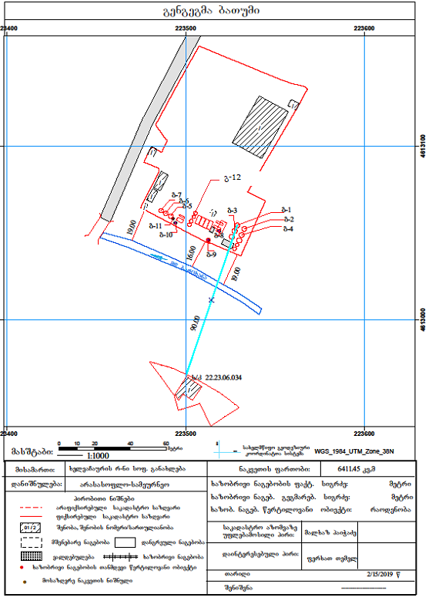
დანართი 4.
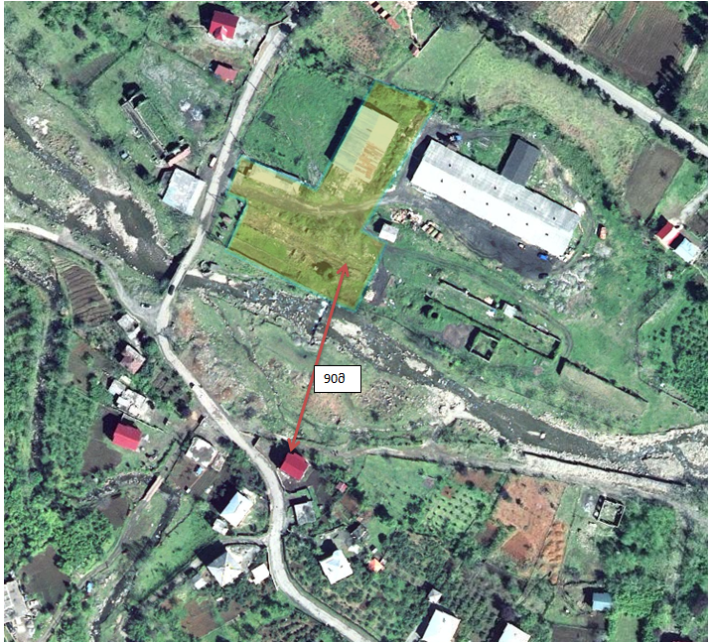
დანართი5.

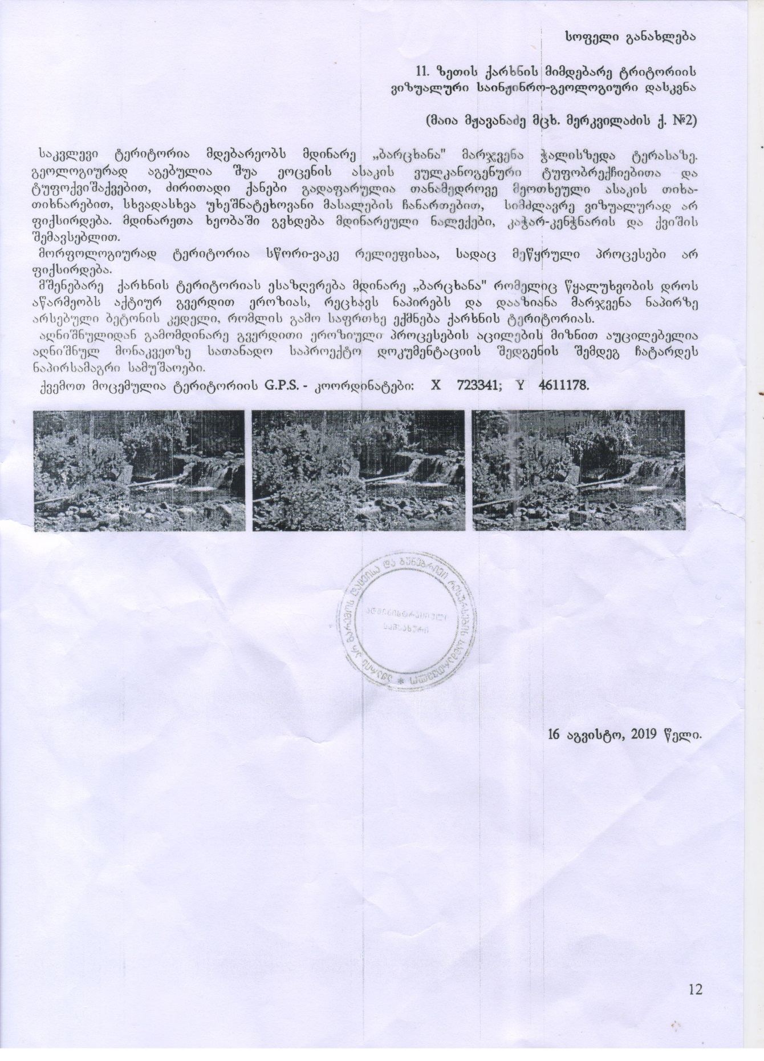

დანართი 6.
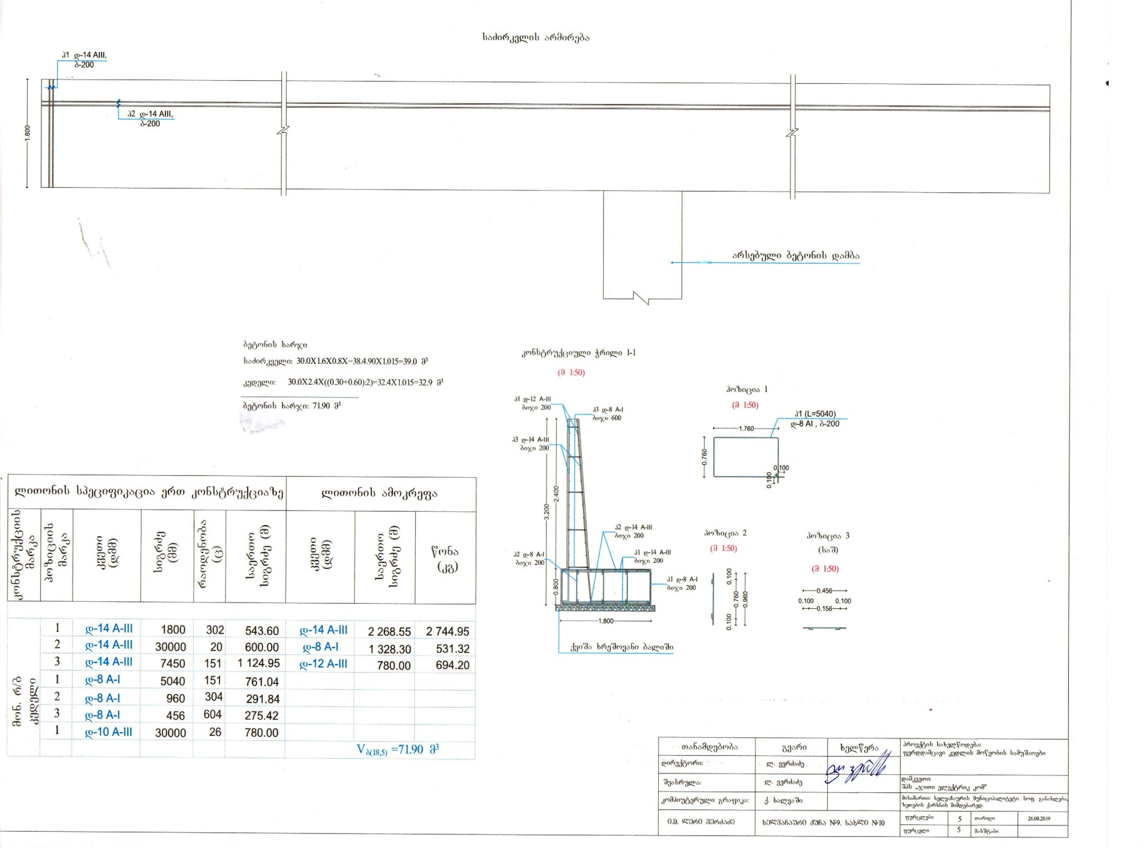

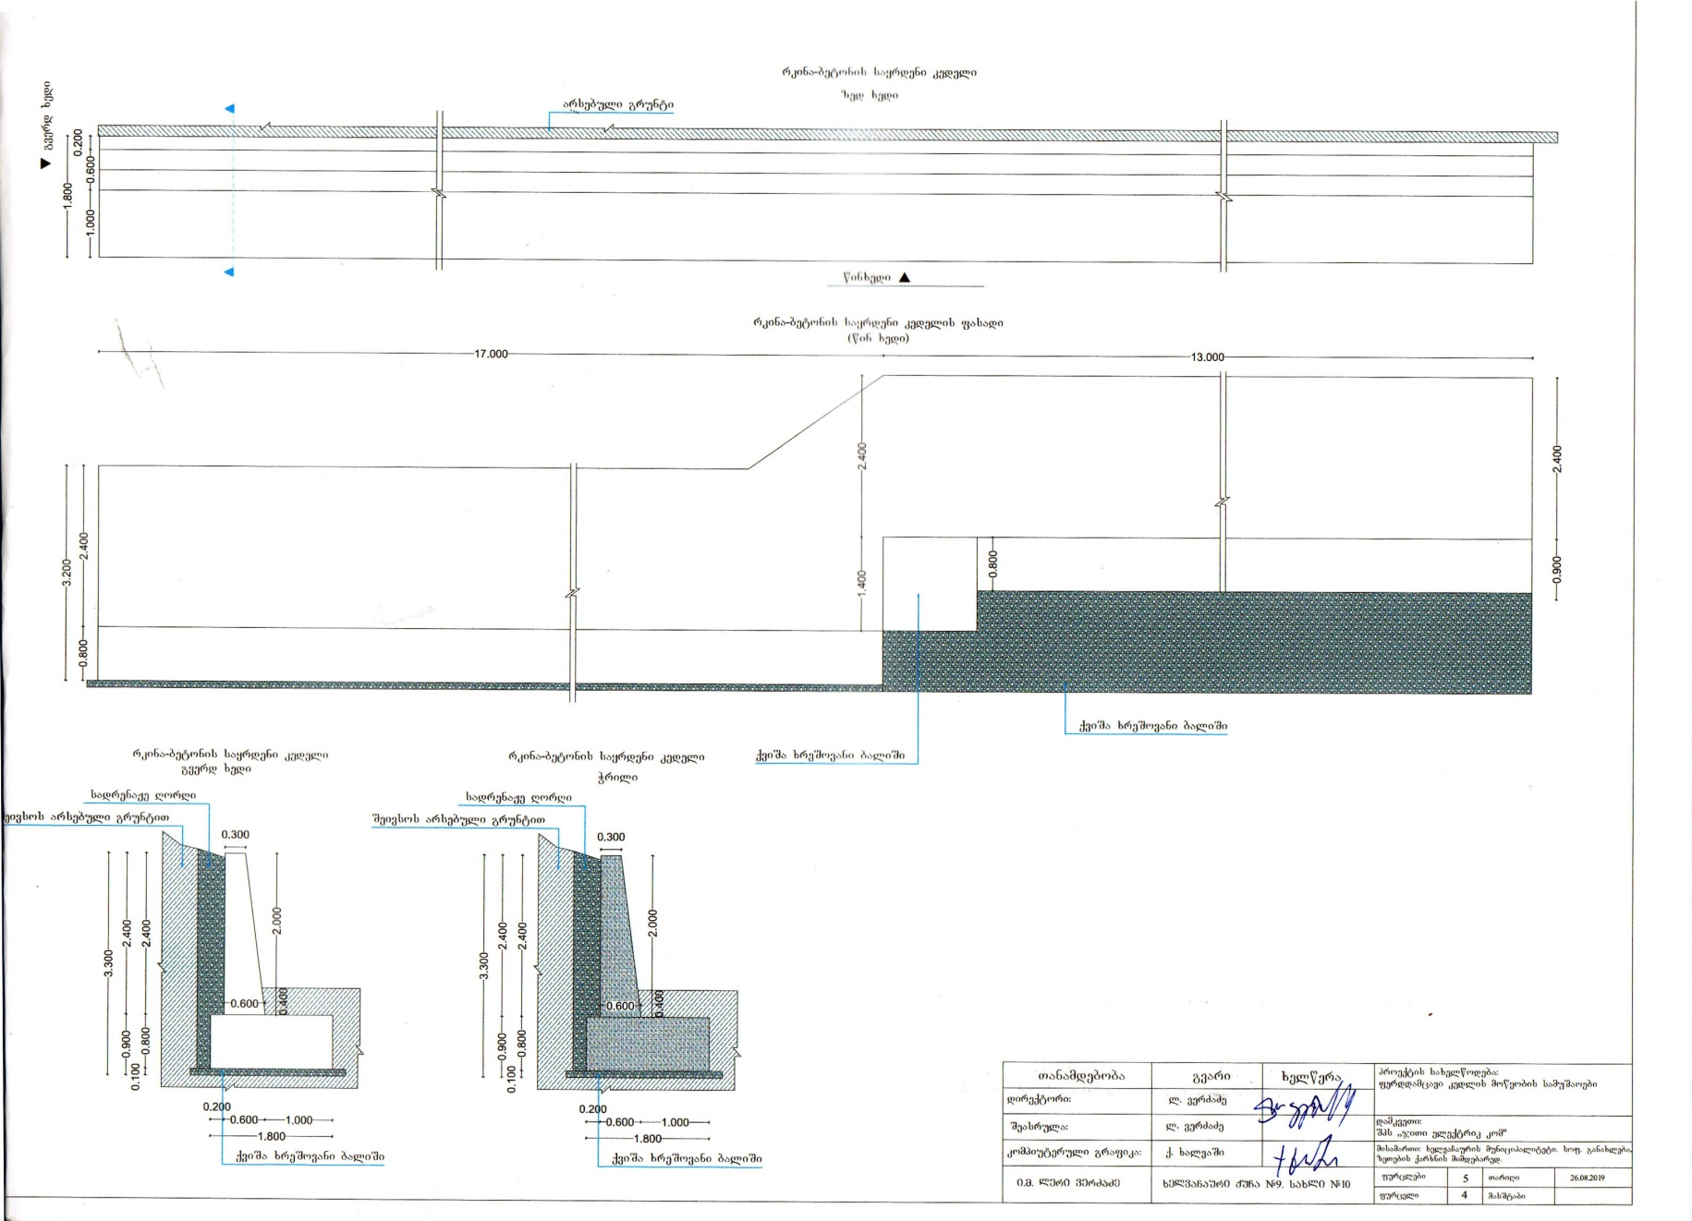

დანართი 7.

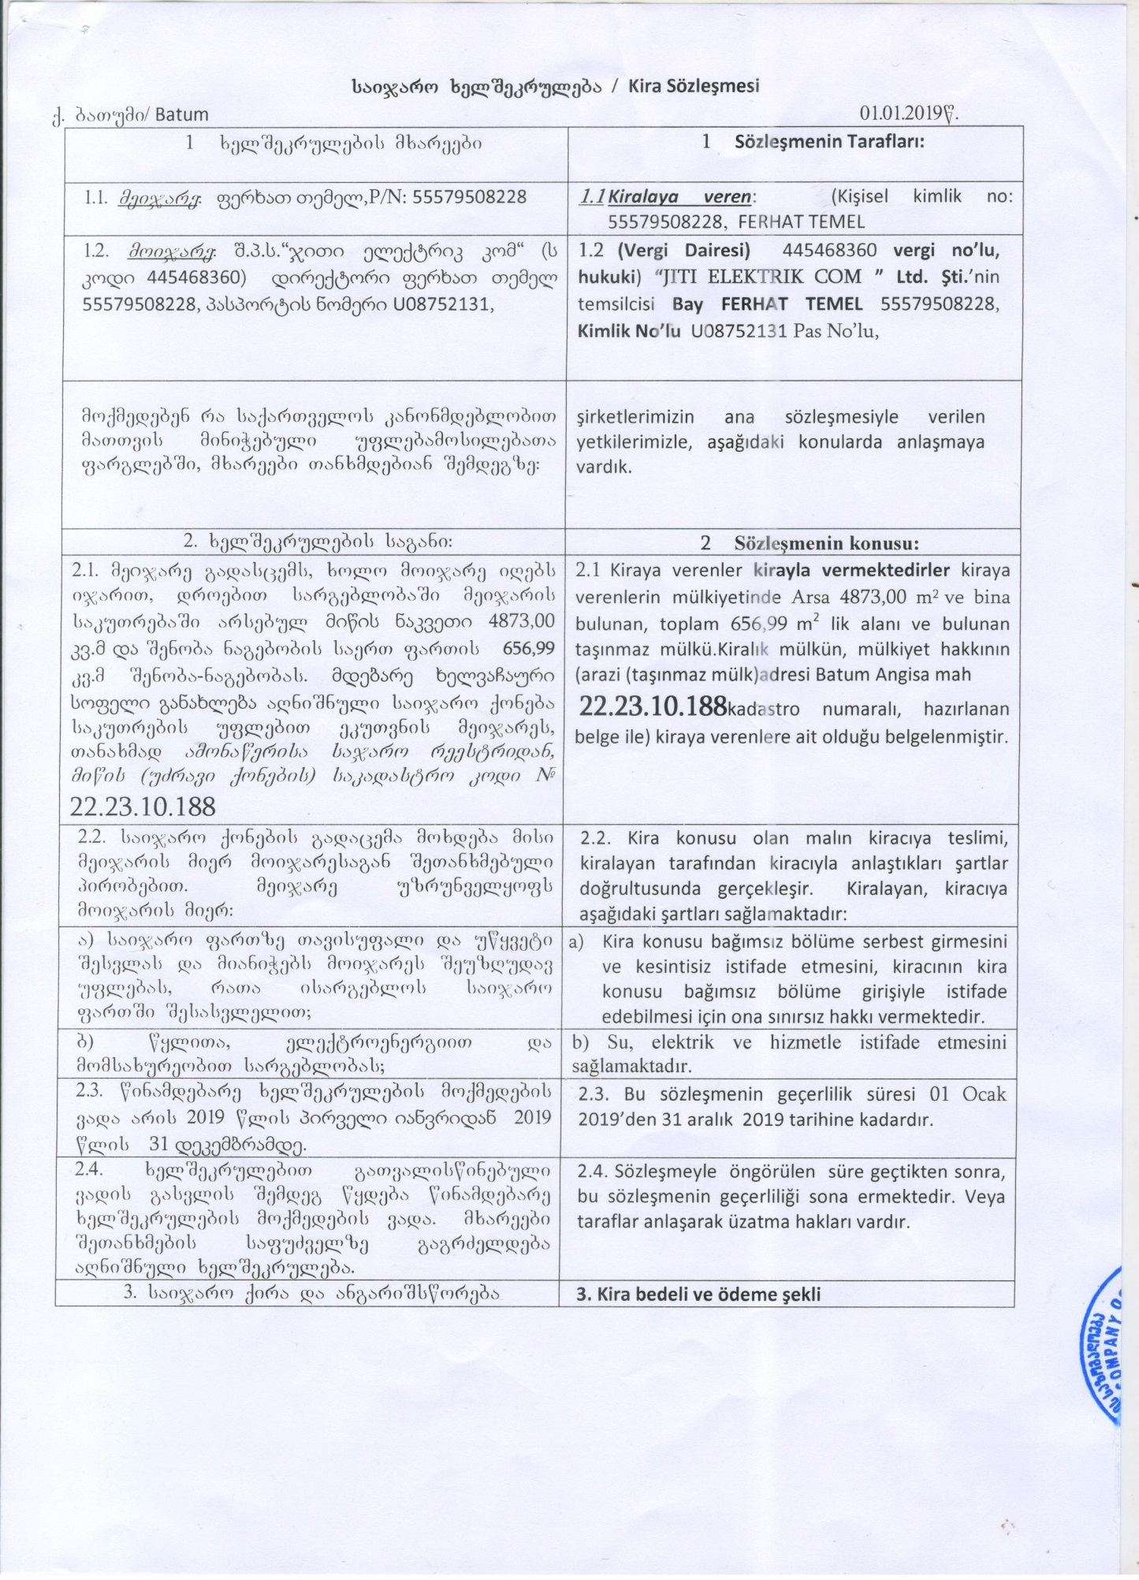

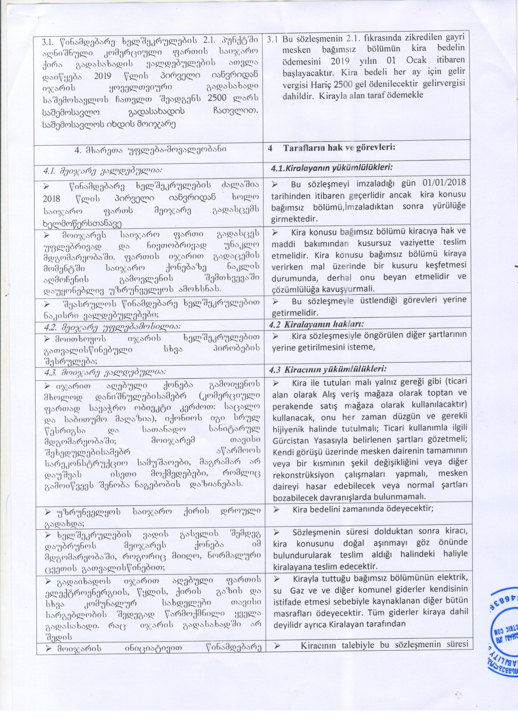

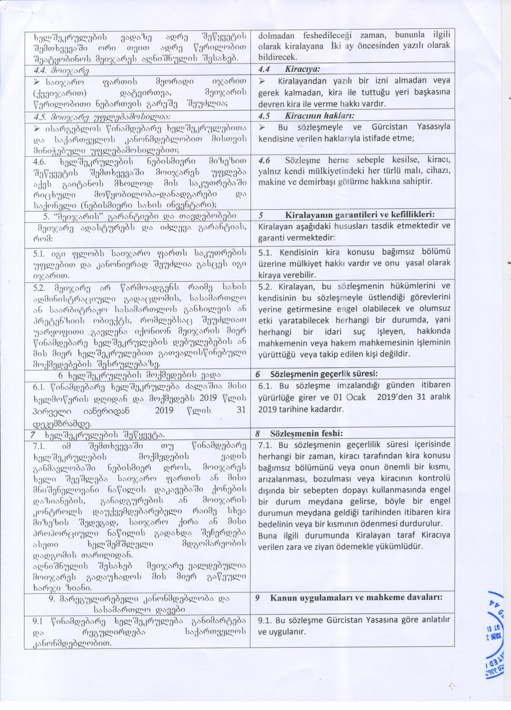

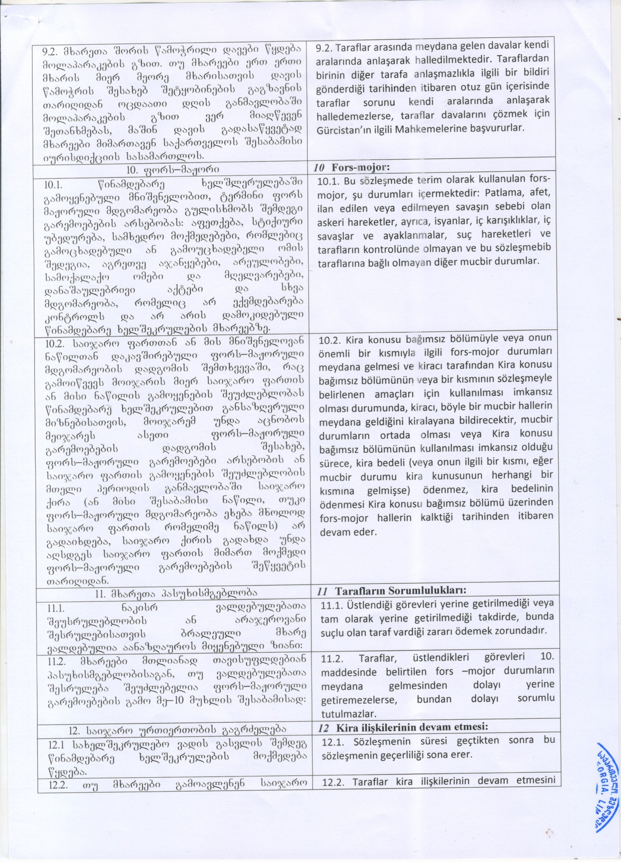

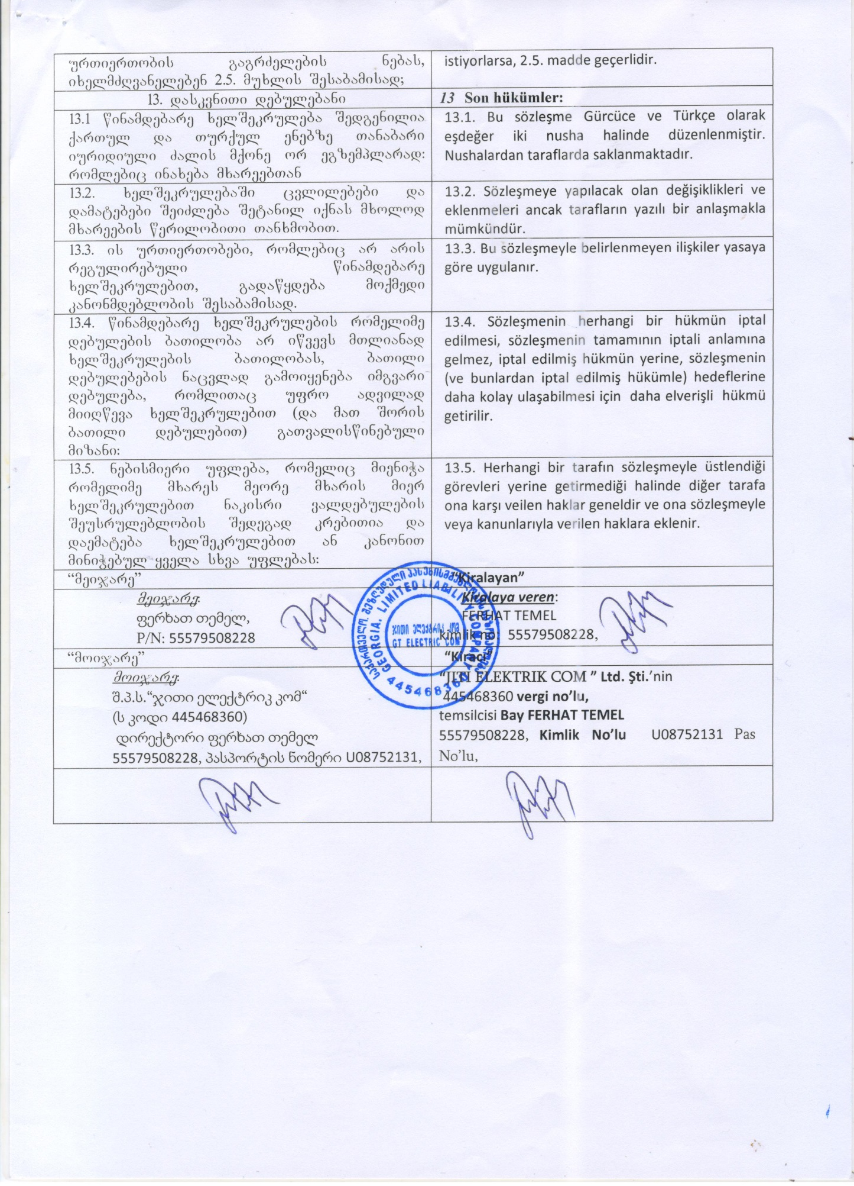

დანართი 8.
УПРЗА ЭКОЛОГ, ვერსია 3.00

სერიული ნომერი 11-11-1111, D.M

Предприятие номер 12; ჯითი ელექტრიკ კომპანი
დაწესებულების მისამართი: ბათუმი, ხელვაჩაური, სოფ. განახლება

მრეწველობის დარგი: 13000 ნავთობ(ქიმიური) მრეწველობა

საწყისი მონაცემების ვარიანტი: 1, საწყისი მონაცემების ახალი ვარიანტი
გაანგარიშების ვარიანტი: 1, გაანგარიშების ახალი ვარიანტი
გაანგარიშება შესრულებულია ზაფხულისათვის
გაანგარიშების მოდული: "ОНД-86 სტანდარტული"
საანგარიშო მუდმივები: E1= 0.01, E2=0.01, E3=0.01, S=999999.99 კვ.კმ.

მეტეოროლოგიური პარამეტრები

ყველაზე ცხელი თვის ჰაერის საშუალო ტემპერატურა | 26,8° C
ყველაზე ცივი თვის ჰაერის საშუალო ტემპერატურა | 6,9° C
ატმოსფეროს სტრატიფიკაციის ტემპერატურაზე დამოკიდებული კოეფიციენტი, A | 200
ქარის მაქსიმალური სიჩქარე მოცემული ტერიტორიისათვის (გადამეტების განმეორებადობა 5%-ის ფარგლებში) | 7 м/с

საწარმოს სტრუქტურა (მოედნები, საამქროები)
ნომერი | მოედნის (საამქროს) დასახელება

გაფრქვევის წყაროთა პარამეტრები

აღრიცხვა: | წყაროთა ტიპები:
"%" წყარო გათვალისწინებულია ფონის გამორიცხვით; | 1 - წერტილოვანი;
"+" - წყარო გათვალისწინებულია ფონის გამორიცხვის გარეშე; | 2 - ხაზოვანი;
"-" - წყარო არ არის გათვალისწინებული და მისი წვლილი არ არის შეტანილი ფონში. | 3 - არაორგანიზებული;
ნიშნულების არ არსებობის შემთხვევაში წყაროს გათვალისწინება არ ხდება. | 4 - წერტილოვან წყაროთა ერთობლიობა, გაერთიანებული ერთ სიბრტყულად გათვლისას;
 | 5 - არაორგანიზებული, დროში ცვლადი გაფრქვევის სიმძლავრით;
 | 6 - წერტილოვანი, წერტილოვანი ან ჰორიზონტალური გაფრქვევით;
 | 7 - ქოლგისებური ან ჰორიზონტალური გაფრქვევის წერტილოვანი წყაროების ერთობლიობა;
 | 8 - ავტომაგისტრალი.

აღრიცხვა ანგარიშისას | მოედნ № | საამქროს № | წყაროს№ | გაფრქვევის წყაროს დასახელება |  | ვარიანტი | ტიპი | წყაროს სიმაღლე (მ) |  | დიამეტრი (მ) |  | აირმტვერნარევის მოცულობა (მ³/წმ) |  | აირმტვერნარევის სიჩქარე(მ/წმ)) |  | აირმტვერნარევის ტემპერატურა (°C) |  | რელიეფის კოეფ. |  | კოორდ. X1-ღერძი (მ) |  | კოორდ.Y1-ღერძი. (მ) |  |  | კოორდ X2-ღერძი (მ) |  | კოორდ Y2--ღერძი (მ) | წყაროს სიგანე (მ)
+ | 0 | 0 | 1 | მიმღები რეზერვუარი |  | 1 | 1 | 9,0 |  | 0,10 |  | 0,00028 |  | 0,03565 |  | 20 |  | 1,0 |  | 0,0 |  | 0,0 |  |  | 0,0 |  | 0,0 | 0,00
ნივთ.კოდი |  | ნივთიერება |  |  | გაფრქვევა, (გ/წმ) |  |  |  | გაფრქვევა,(ტ/წ) |  | F |  | ზაფხ: | Cm/ზდკ | Xm |  | Um |  | ზამთ: |  | Cm/ზდკ |  | Xm | Um
2754 |  | ნაჯერი ნახშირწყალბადები C12-C19 |  |  | 0,0001215 |  |  |  | 0,0000235 |  | 1 |  |  | 0,000 | 51,3 |  | 0,5 |  |  |  | 0,001 |  | 24,1 | 0,5
+ | 0 | 0 | 2 | მიმღები რეზერვუარი |  | 1 | 1 | 9,0 |  | 0,10 |  | 0,00028 |  | 0,03565 |  | 20 |  | 1,0 |  | 4,0 |  | -2,0 |  |  | 4,0 |  | -2,0 | 0,00
ნივთ.კოდი |  | ნივთიერება |  |  | გაფრქვევა, (გ/წმ) |  |  |  | გაფრქვევა,(ტ/წ) |  | F |  | ზაფხ: | Cm/ზდკ | Xm |  | Um |  | ზამთ: |  | Cm/ზდკ |  | Xm | Um
2754 |  | ნაჯერი ნახშირწყალბადები C12-C19 |  |  | 0,0001215 |  |  |  | 0,0000235 |  | 1 |  |  | 0,000 | 51,3 |  | 0,5 |  |  |  | 0,001 |  | 24,1 | 0,5
+ | 0 | 0 | 3 | მიმღები რეზერვუარი |  | 1 | 1 | 9,0 |  | 0,10 |  | 0,00028 |  | 0,03565 |  | 20 |  | 1,0 |  | -2,0 |  | -3,0 |  |  | -2,0 |  | -3,0 | 0,00
ნივთ.კოდი |  | ნივთიერება |  |  | გაფრქვევა, (გ/წმ) |  |  |  | გაფრქვევა,(ტ/წ) |  | F |  | ზაფხ: | Cm/ზდკ | Xm |  | Um |  | ზამთ: |  | Cm/ზდკ |  | Xm | Um
2754 |  | ნაჯერი ნახშირწყალბადები C12-C19 |  |  | 0,0001215 |  |  |  | 0,0000235 |  | 1 |  |  | 0,000 | 51,3 |  | 0,5 |  |  |  | 0,001 |  | 24,1 | 0,5
+ | 0 | 0 | 4 | მიმღები რეზერვუარი |  | 1 | 1 | 9,0 |  | 0,10 |  | 0,00028 |  | 0,03565 |  | 20 |  | 1,0 |  | 3,0 |  | -6,0 |  |  | 3,0 |  | -6,0 | 0,00
ნივთ.კოდი |  | ნივთიერება |  |  | გაფრქვევა, (გ/წმ) |  |  |  | გაფრქვევა,(ტ/წ) |  | F |  | ზაფხ: | Cm/ზდკ | Xm |  | Um |  | ზამთ: |  | Cm/ზდკ |  | Xm | Um
2754 |  | ნაჯერი ნახშირწყალბადები C12-C19 |  |  | 0,0001215 |  |  |  | 0,0000235 |  | 1 |  |  | 0,000 | 51,3 |  | 0,5 |  |  |  | 0,001 |  | 24,1 | 0,5
+ | 0 | 0 | 5 | ზეთის გაცემის ადგილი |  | 1 | 1 | 7,0 |  | 0,10 |  | 0,00028 |  | 0,03565 |  | 20 |  | 1,0 |  | -37,0 |  | 6,0 |  |  | -37,0 |  | 6,0 | 0,00
ნივთ.კოდი |  | ნივთიერება |  |  | გაფრქვევა, (გ/წმ) |  |  |  | გაფრქვევა,(ტ/წ) |  | F |  | ზაფხ: | Cm/ზდკ | Xm |  | Um |  | ზამთ: |  | Cm/ზდკ |  | Xm | Um
2754 |  | ნაჯერი ნახშირწყალბადები C12-C19 |  |  | 0,0001215 |  |  |  | 0,0000264 |  | 1 |  |  | 0,000 | 39,9 |  | 0,5 |  |  |  | 0,001 |  | 19,1 | 0,5
+ | 0 | 0 | 6 | ზეთის გაცემის ადგილი |  | 1 | 1 | 7,0 |  | 0,10 |  | 0,00028 |  | 0,03565 |  | 20 |  | 1,0 |  | -40,0 |  | 7,0 |  |  | -40,0 |  | 7,0 | 0,00
აღრიცხვა ანგარიშისას | მოედნ № | საამქროს № | წყაროს№ | გაფრქვევის წყაროს დასახელება |  | ვარიანტი | ტიპი | წყაროს სიმაღლე (მ) |  | დიამეტრი (მ) |  | აირმტვერნარევის მოცულობა (მ³/წმ) |  | აირმტვერნარევის სიჩქარე(მ/წმ)) |  | აირმტვერნარევის ტემპერატურა (°C) |  | რელიეფის კოეფ. |  | კოორდ. X1-ღერძი (მ) |  | კოორდ.Y1-ღერძი. (მ) |  |  | კოორდ X2-ღერძი (მ) |  | კოორდ Y2--ღერძი (მ) | წყაროს სიგანე (მ)
ნივთ.კოდი |  | ნივთიერება |  |  | გაფრქვევა, (გ/წმ) |  |  |  | გაფრქვევა,(ტ/წ) |  | F |  | ზაფხ: | Cm/ზდკ | Xm |  | Um |  | ზამთ: |  | Cm/ზდკ |  | Xm | Um
2754 |  | ნაჯერი ნახშირწყალბადები C12-C19 |  |  | 0,0001215 |  |  |  | 0,0000264 |  | 1 |  |  | 0,000 | 39,9 |  | 0,5 |  |  |  | 0,001 |  | 19,1 | 0,5
+ | 0 | 0 | 7 | ზეთის გაცემის ადგილი |  | 1 | 1 | 7,0 |  | 0,10 |  | 0,00028 |  | 0,03565 |  | 20 |  | 1,0 |  | -43,0 |  | 9,0 |  |  | -43,0 |  | 9,0 | 0,00
ნივთ.კოდი |  | ნივთიერება |  |  | გაფრქვევა, (გ/წმ) |  |  |  | გაფრქვევა,(ტ/წ) |  | F |  | ზაფხ: | Cm/ზდკ | Xm |  | Um |  | ზამთ: |  | Cm/ზდკ |  | Xm | Um
2754 |  | ნაჯერი ნახშირწყალბადები C12-C19 |  |  | 0,0001215 |  |  |  | 0,0000264 |  | 1 |  |  | 0,000 | 39,9 |  | 0,5 |  |  |  | 0,001 |  | 19,1 | 0,5
+ | 0 | 0 | 8 | რეაქტორი |  | 1 | 1 | 15,0 |  | 0,20 |  | 0,056 |  | 1,78254 |  | 120 |  | 1,0 |  | -10,0 |  | 3,0 |  |  | -10,0 |  | 3,0 | 0,00
ნივთ.კოდი |  | ნივთიერება |  |  | გაფრქვევა, (გ/წმ) |  |  |  | გაფრქვევა,(ტ/წ) |  | F |  | ზაფხ: | Cm/ზდკ | Xm |  | Um |  | ზამთ: |  | Cm/ზდკ |  | Xm | Um
0301 |  | აზოტის (IV) ოქსიდი (დიოქსიდი) |  |  | 0,0200000 |  |  |  | 0,2160000 |  | 1 |  |  | 0,132 | 40,2 |  | 0,5 |  |  |  | 0,132 |  | 40,2 | 0,5
0337 |  | ნახშირბადის ოქსიდი |  |  | 0,0500000 |  |  |  | 0,5340000 |  | 1 |  |  | 0,013 | 40,2 |  | 0,5 |  |  |  | 0,013 |  | 40,2 | 0,5
+ | 0 | 0 | 9 | წვის კამერა |  | 1 | 1 | 15,0 |  | 0,20 |  | 0,044 |  | 1,40056 |  | 120 |  | 1,0 |  | -16,0 |  | -9,0 |  |  | -16,0 |  | -9,0 | 0,00
ნივთ.კოდი |  | ნივთიერება |  |  | გაფრქვევა, (გ/წმ) |  |  |  | გაფრქვევა,(ტ/წ) |  | F |  | ზაფხ: | Cm/ზდკ | Xm |  | Um |  | ზამთ: |  | Cm/ზდკ |  | Xm | Um
0301 |  | აზოტის (IV) ოქსიდი (დიოქსიდი) |  |  | 0,0020000 |  |  |  | 0,0036000 |  | 1 |  |  | 0,014 | 39,5 |  | 0,5 |  |  |  | 0,014 |  | 39,5 | 0,5
0337 |  | ნახშირბადის ოქსიდი |  |  | 0,0050000 |  |  |  | 0,0089000 |  | 1 |  |  | 0,001 | 39,5 |  | 0,5 |  |  |  | 0,001 |  | 39,5 | 0,5
+ | 0 | 0 | 10 | საქვაბე |  | 1 | 1 | 15,0 |  | 0,20 |  | 0,06 |  | 1,90986 |  | 120 |  | 1,0 |  | -35,0 |  | 1,0 |  |  | -35,0 |  | 1,0 | 0,00
ნივთ.კოდი |  | ნივთიერება |  |  | გაფრქვევა, (გ/წმ) |  |  |  | გაფრქვევა,(ტ/წ) |  | F |  | ზაფხ: | Cm/ზდკ | Xm |  | Um |  | ზამთ: |  | Cm/ზდკ |  | Xm | Um
0301 |  | აზოტის (IV) ოქსიდი (დიოქსიდი) |  |  | 0,0310000 |  |  |  | 0,1700000 |  | 1 |  |  | 0,202 | 40,4 |  | 0,5 |  |  |  | 0,202 |  | 40,4 | 0,5
0328 |  | მტვრი(ჭვარტლი) |  |  | 0,0023000 |  |  |  | 0,0125000 |  | 1 |  |  | 0,020 | 40,4 |  | 0,5 |  |  |  | 0,020 |  | 40,4 | 0,5
0330 |  | გოგირდის დიოქსიდი |  |  | 0,0560000 |  |  |  | 0,3000000 |  | 1 |  |  | 0,208 | 40,4 |  | 0,5 |  |  |  | 0,208 |  | 40,4 | 0,5
0337 |  | ნახშირბადის ოქსიდი |  |  | 0,1290000 |  |  |  | 0,6950000 |  | 1 |  |  | 0,034 | 40,4 |  | 0,5 |  |  |  | 0,034 |  | 40,4 | 0,5
+ | 0 | 0 | 11 | დიზელის რეზერვუარი |  | 1 | 1 | 2,0 |  | 0,15 |  | 0,00006 |  | 0,00351 |  | 20 |  | 1,0 |  | -36,0 |  | 4,0 |  |  | -36,0 |  | 4,0 | 0,00
ნივთ.კოდი |  | ნივთიერება |  |  | გაფრქვევა, (გ/წმ) |  |  |  | გაფრქვევა,(ტ/წ) |  | F |  | ზაფხ: | Cm/ზდკ | Xm |  | Um |  | ზამთ: |  | Cm/ზდკ |  | Xm | Um
2754 |  | ნაჯერი ნახშირწყალბადები C12-C19 |  |  | 0,0000070 |  |  |  | 0,0001560 |  | 1 |  |  | 0,000 | 11,4 |  | 0,5 |  |  |  | 0,001 |  | 5 | 0,5
+ | 0 | 0 | 11 | თიხის რეზერვუარშიჩაყრის ადგილი |  | 1 | 3 | 8,0 |  | 0,00 |  | 0 |  | 0 |  | 0 |  | 1,0 |  | -26,0 |  | -3,0 |  |  | 0,0 |  | 0,0 | 0,30
ნივთ.კოდი |  | ნივთიერება |  |  | გაფრქვევა, (გ/წმ) |  |  |  | გაფრქვევა,(ტ/წ) |  | F |  | ზაფხ: | Cm/ზდკ | Xm |  | Um |  | ზამთ: |  | Cm/ზდკ |  | Xm | Um
2909 |  | არაორგანული მტვერი: < 20% SiO2 |  |  | 0,0010700 |  |  |  | 0,0010000 |  | 1 |  |  | 0,003 | 45,6 |  | 0,5 |  |  |  | 0,003 |  | 45,6 | 0,5

გაფრქვევის წყაროებიდან ნივთიერებების მიხედვით

 | წყაროთა ტიპები:
აღრიცხვა: | 1 - წერტილოვანი;
"%" წყარო გათვალისწინებულია ფონის გამორიცხვით; | 2 - ხაზოვანი;
"+" - წყარო გათვალისწინებულია ფონის გამორიცხვის გარეშე; | 3 - არაორგანიზებული;
"-" - წყარო არ არის გათვალისწინებული და მისი წვლილი არ არის შეტანილი ფონში. | 4 - წერტილოვან წყაროთა ერთობლიობა, გაერთიანებული ერთ სიბრტყულად გათვლისას;
ნიშნულების არ არსებობის შემთხვევაში წყაროს გათვალისწინება არ ხდება. | 5 - არაორგანიზებული, დროში ცვლადი გაფრქვევის სიმძლავრით;  6 - წერტილოვანი, წერტილოვანი ან ჰორიზონტალური გაფრქვევით;  7 - ქოლგისებური ან ჰორიზონტალური გაფრქვევის წერტილოვანი წყაროების ერთობლიობა;  8 - ავტომაგისტრალი.

ნივთიერება: 0301 აზოტის (IV) ოქსიდი (აზოტის დიოქსიდი)

№ | № | № | ტიპი | აღრიცხვა | გაფრქვევა | F | ზაფხ |  |  | ზამთარი
 |  |  |  |  |  |  | Cm/ზდკ | Xm | Um (მ/წმ) | Cm/ზდკ | Xm | Um (მ/წმ)
0 | 0 | 8 | 1 | + | 0,0200000 | 1 | 0,1317 | 40,1876 | 0,5000 | 0,1317 | 40,1876 | 0,5000
0 | 0 | 9 | 1 | + | 0,0020000 | 1 | 0,0136 | 39,5474 | 0,5000 | 0,0136 | 39,5474 | 0,5000
0 | 0 | 10 | 1 | + | 0,0310000 | 1 | 0,2019 | 40,4010 | 0,5000 | 0,2015 | 40,3552 | 0,5007
სულ: |  |  |  |  | 0,0530000 |  | 0,3471 |  |  | 0,3468

ნივთიერება: 0328 მტვერი (ჭვარტლი)

№ | № | № | ტიპი | აღრიცხვა | გაფრქვევა | F | ზაფხ |  |  | ზამთარი
0 | 0 | 10 | 1 | + | 0,0023000 | 1 | 0,0200 | 40,4010 | 0,5000 | 0,0199 | 40,3552 | 0,5007
0 | 0 | 10 | 1 | + | 0,0023000 | 1 | 0,0200 | 40,4010 | 0,5000 | 0,0199 | 40,3552 | 0,5007
სულ: |  |  |  |  | 0,0023000 |  | 0,0200 |  |  | 0,0199

ნივთიერება: 0330 გოგირდის ოქსიდი

№ | № | № | ტიპი | აღრიცხვა | გაფრქვევა | F | ზაფხ |  |  | ზამთარი
 |  |  |  |  |  |  | Cm/ზდკ | Xm | Um (მ/წმ) | Cm/ზდკ | Xm | Um (მ/წმ)
0 | 0 | 10 | 1 | + | 0,0560000 | 1 | 0,2084 | 40,4010 | 0,5000 | 0,2080 | 40,3552 | 0,5007
სულ: |  |  |  |  | 0,0560000 |  | 0,2084 |  |  | 0,2080

ნივთიერება: 0337 ნახშირბადის ოქსიდი

№ | № | № | ტიპი | აღრიცხვა | გაფრქვევა | F | ზაფხ |  |  | ზამთარი
 |  |  |  |  |  |  | Cm/ზდკ | Xm | Um (მ/წმ) | Cm/ზდკ | Xm | Um (მ/წმ)
0 | 0 | 8 | 1 | + | 0,0500000 | 1 | 0,0132 | 40,1876 | 0,5000 | 0,0132 | 40,1876 | 0,5000
0 | 0 | 9 | 1 | + | 0,0050000 | 1 | 0,0014 | 39,5474 | 0,5000 | 0,0014 | 39,5474 | 0,5000
0 | 0 | 10 | 1 | + | 0,1290000 | 1 | 0,0336 | 40,4010 | 0,5000 | 0,0335 | 40,3552 | 0,5007
სულ: |  |  |  |  | 0,1840000 |  | 0,0481 |  |  | 0,0481

ნივთიერება: 2754 ნაჯერი ნახშირწყალბადები C12-C19

№ | № | № | ტიპი | აღრიცხვა | გაფრქვევა | F | ზაფხ |  |  | ზამთარი
 |  |  |  |  |  |  | Cm/ზდკ | Xm | Um (მ/წმ) | Cm/ზდკ | Xm | Um (მ/წმ)
0 | 0 | 1 | 1 | + | 0,0001215 | 1 | 0,0001 | 51,3000 | 0,5000 | 0,0005 | 24,0912 | 0,5000
0 | 0 | 2 | 1 | + | 0,0001215 | 1 | 0,0001 | 51,3000 | 0,5000 | 0,0005 | 24,0912 | 0,5000
0 | 0 | 3 | 1 | + | 0,0001215 | 1 | 0,0001 | 51,3000 | 0,5000 | 0,0005 | 24,0912 | 0,5000
0 | 0 | 4 | 1 | + | 0,0001215 | 1 | 0,0001 | 51,3000 | 0,5000 | 0,0005 | 24,0912 | 0,5000
0 | 0 | 5 | 1 | + | 0,0001215 | 1 | 0,0002 | 39,9000 | 0,5000 | 0,0009 | 19,1312 | 0,5000
0 | 0 | 6 | 1 | + | 0,0001215 | 1 | 0,0002 | 39,9000 | 0,5000 | 0,0009 | 19,1312 | 0,5000
0 | 0 | 7 | 1 | + | 0,0001215 | 1 | 0,0002 | 39,9000 | 0,5000 | 0,0009 | 19,1312 | 0,5000
0 | 0 | 11 | 1 | + | 0,0000070 | 1 | 0,0003 | 11,4000 | 0,5000 | 0,0012 | 4,9644 | 0,5000
სულ: |  |  |  |  | 0,0008575 |  | 0,0015 |  |  | 0,0060

ნივთიერება: 2909 არაორგანული მტვერი: < 20% SiO2

№ | № | № | Тип | Учет | Выброс | F | Лето |  |  | Зима
 |  |  |  |  |  |  | Cm/ПДК | Xm | Um (м/с) | Cm/ПДК | Xm | Um (м/с)
0 | 0 | 12 | 3 | + | 0,0010700 | 1 | 0,0030 | 45,6000 | 0,5000 | 0,0030 | 45,6000 | 0,5000
Итого: |  |  |  |  | 0,0010700 |  | 0,0030 |  |  | 0,0030

გაფრქვევის წყაროებიდან ჯამური ზემოქმედების მიხედვით

აღრიცხვა: | 1 - წერტილოვანი;
"%" წყარო გათვალისწინებულია ფონის გამორიცხვით; | 2 - ხაზოვანი;
"+" - წყარო გათვალისწინებულია ფონის გამორიცხვის გარეშე; | 3 - არაორგანიზებული;
"-" - წყარო არ არის გათვალისწინებული და მისი წვლილი არ არის შეტანილი ფონში. | 4 - წერტილოვან წყაროთა ერთობლიობა, გაერთიანებული ერთ სიბრტყულად გათვლისას;
ნიშნულების არ არსებობის შემთხვევაში წყაროს გათვალისწინება არ ხდება. | 5 - არაორგანიზებული, დროში ცვლადი გაფრქვევის სიმძლავრით;  6 - წერტილოვანი, წერტილოვანი ან ჰორიზონტალური გაფრქვევით;  7 - ქოლგისებური ან ჰორიზონტალური გაფრქვევის წერტილოვანი წყაროების ერთობლიობა;  8 - ავტომაგისტრალი.

ჯამური ზემოქმედების ჯგუფი: 6009

№ | № | № | ტიპი | აღრიცხვა | გაფრქვევა | F | ზაფხ | ზამთარი |  |  | №
 |  |  |  |  |  |  |  | Cm/ზდკ | Xm | Um (მ/წმ) | Cm/ზდკ | Xm | Um (მ/წმ)
0 | 0 | 8 | 1 | + | 0301 | 0,0200000 | 1 | 0,1317 | 40,1876 | 0,5000 | 0,1317 | 40,1876 | 0,5000
0 | 0 | 9 | 1 | + | 0301 | 0,0020000 | 1 | 0,0136 | 39,5474 | 0,5000 | 0,0136 | 39,5474 | 0,5000
0 | 0 | 10 | 1 | + | 0301 | 0,0310000 | 1 | 0,2019 | 40,4010 | 0,5000 | 0,2015 | 40,3552 | 0,5007
0 | 0 | 10 | 1 | + | 0330 | 0,0560000 | 1 | 0,2084 | 40,4010 | 0,5000 | 0,2080 | 40,3552 | 0,5007
სულ: |  |  |  |  |  | 0,1090000 |  | 0,5555 |  |  | 0,5548

გაანგარიშება შესრულდა ნივთიერებათა მიხედვით (ჯამური ზემოქმედების ჯგუფების მიხედვით)

კოდი | ნივთიერების დასახელება | ზღვრულად დასაშვები კონცენტრაცია |  |  | *ზდკ-ს შესწორების კოეფიციენტი  /საორ.უსაფრთხ  . | ფონური
 |  | ტიპი | საცნობარო მნიშვნელობა | ანგარიშში გამოყ. მნიშვნელობა |  | აღრიცხვა | ინტერპოლ.
0301 | აზოტის (IV) ოქსიდი (აზოტის დიოქსიდი) | ზდკ მაქს/ერთჯ | 0,2 | 0,2 | 1 | არა | არა
0328 | მტვერი (ჭვარტლი) | ზდკ მაქს/ერთჯ | 0,15 | 0,15 | 1 | არა | არა
0330 | გოგირდის დიოქსიდი | ზდკ მაქს/ერთჯ | 0,35 | 0,35 | 1 | არა | არა
0337 | ნახშირბადის ოქსიდი | ზდკ მაქს/ერთჯ | 5 | 5 | 1 | არა | არა
2754 | ნაჯერი ნახშირწყალბადები C12-C19 | ზდკ მაქს/ერთჯ | 1 | 1 | 1 | არა | არა
2909 | არაორგანული მტვერი | ზდკ მაქს/ერთჯ | 0,5 | 0,5 | 1 | არა | არა
6009 | სუმაციის ჯგუფი (2) 301 330 | ჯგუფი | - | - | 1 | არა | არა

საანგარიშო მეტეოპარამეტრების გადარჩევა
ავტომატური გადარჩევა

ქარის სიჩქარეთა გადარჩევა სრულდება ავტომატურად

ქარის მიმართულება

სექტორის დასაწყისი | სექტორის დასასრული | ქარის გადარჩევის ბიჯი
0 | 360 | 1
საანგარიშო არეალი

საანგარიშო მოედნები

№ | Тип | მოედნის სრული აღწერა |  |  |  | სიგანე(მ) | ბიჯი(მ) |  | სიმაღლე(მ) | კომენტარი
 |  | შუა წერტილის კოორდინატები,I  მხარე(მ) |  | შუა წერტილის კოორდინატები,I  მხარე(მ)
 |  | X | Y | X | Y |  | X | Y
1 | მოცემული | -100 | 0 | 100 | 0 | 200 | 50 | 50 | 2

საანგარიშო წერტილები

№ | წერტილის კოორდინატები (მ) |  | სიმაღლე(მ) | წერტილის ტიპი | კომენტარი
 | X | Y
1 | -90,00 | 0,00 | 2 | მომხმარებლის წერტილი
2 | 0,00 | -90,00 | 2 | მომხმარებლის წერტილი
3 | 90,00 | 0,00 | 2 | მომხმარებლის წერტილი
4 | 0,00 | 90,00 | 2 | მომხმარებლის წერტილი

ნივთიერებები, რომელთათვისაც გათვლები მიზანშეუწონლად ჩაითვალა
გათვლების მიზანშეწონილობის კოეფიციენტი E3=0,01

კოდი | დასახელება | რაოდენობა Cm/ზდკ
2754 | ნაჯერი ნახშირწყალბადები C12-C19 | 0,006022
2909 | არაორგანული მტვერი | 0,003009

გაანგარიშების შედეგები ნივთიერებების მიხედვით
(საანგარიშო მოედნები)

გაანგარიშების შედეგები ნივთიერებების მიხედვით
(საანგარიშო მოედნები)

ნივთიერება: აზოტის (IV) ოქსიდი (აზოტის დიოქსიდი)

ტიპი | მოედნის სრული აღწერა |  |  |  | სიგანე | ბიჯი |  | სიმაღლე
 | შუა წერტილის კოორდინატები |  | შუა წერტილის კოორდინატები
 | X | Y | X | Y |  | X | Y
მოცემული | -100 | 0 | 100 | 0 | 200 | 50 | 50 | 2

ნივთიერება: 0328 მტვერი (ჭვარტლი)

ტიპი | მოედნის სრული აღწერა |  |  |  | სიგანე | ბიჯი |  | სიმაღლე
 | შუა წერტილის კოორდინატები |  | შუა წერტილის კოორდინატები
 | X | Y | X | Y |  | X | Y
მოცემული | -100 | 0 | 100 | 0 | 200 | 50 | 50 | 2

ნივთიერება: 0330 გოგირდის დიოქსიდი
მოედანი: 1

საანგარიშო მოედნის პარამეტრები:

ტიპი | მოედნის სრული აღწერა |  |  |  | სიგანე | ბიჯი |  | სიმაღლე
 | შუა წერტილის კოორდინატები |  | შუა წერტილის კოორდინატები
 | X | Y | X | Y |  | X | Y
მოცემული | -100 | 0 | 100 | 0 | 200 | 50 | 50 | 2

ნივთიერება: 0337 ნახშირბადის ოქსიდი
მოედანი: 1

საანგარიშო მოედნის პარამეტრები:

ტიპი | მოედნის სრული აღწერა |  |  |  | სიგანე | ბიჯი |  | სიმაღლე
 | შუა წერტილის კოორდინატები |  | შუა წერტილის კოორდინატები
 | X | Y | X | Y |  | X | Y
მოცემული | -100 | 0 | 100 | 0 | 200 | 50 | 50 | 2

ნივთიერება: 6009 სუმაციის ჯგუფი (2) 301 330
მოედანი: 1

საანგარიშო მოედნის პარამეტრები:

ტიპი | მოედნის სრული აღწერა |  |  |  | სიგანე | ბიჯი |  | სიმაღლე
 | შუა წერტილის კოორდინატები |  | შუა წერტილის კოორდინატები
 | X | Y | X | Y |  | X | Y
მოცემული | -100 | 0 | 100 | 0 | 200 | 50 | 50 | 2

გაანგარიშების შედეგები ნივთიერებების მიხედვით
(საანგარიშო წერტილები)

წერტილების ტიპები:
0 - მომხმარებლის საანგარიშო წერტილი
1 - წერტილი დაცვის ზონის საზღვარზე
2 - წერტილი საწარმოო ზონის საზღვარზე
3 - წერტილი სანიტარიული დაცვის ზონის საზღვარზე
4 - წერტილი დასახლებული ზონის საზღვარზე
5 - განაშენიანების საზღვარზე

№ | კოორდ  X(მ) | კოორდ Y(მ) | სიმაღლე (მ) | კონცენტრ (ზდკ-ის წილი) | ქარის მიმართულება | ქარის სიჩქარე | ფონი (ზდკ-ის წილი) | ფონი გმორიცხვამდე | წერტილის ტიპი

ნივთიერება: 301 აზოტის (IV) ოქსიდი (აზოტის დიოქსიდი)

1 | -90 | 0 | 2 | 0,29 | 89 | 0,50 | 0,000 | 0,000 | 0
4 | 0 | 90 | 2 | 0,22 | 195 | 0,50 | 0,000 | 0,000 | 0
2 | 0 | -90 | 2 | 0,21 | 345 | 0,50 | 0,000 | 0,000 | 0
3 | 90 | 0 | 2 | 0,20 | 271 | 0,71 | 0,000 | 0,000 | 0

ნივთიერება: 0328 მტვერი (ჭვარტლი)

1 | -90 | 0 | 2 | 0,02 | 89 | 0,50 | 0,000 | 0,000 | 0
4 | 0 | 90 | 2 | 0,01 | 201 | 0,71 | 0,000 | 0,000 | 0
2 | 0 | -90 | 2 | 0,01 | 339 | 0,71 | 0,000 | 0,000 | 0
3 | 90 | 0 | 2 | 0,01 | 270 | 0,71 | 0,000 | 0,000 | 0

ნივთიერება: 0330 გოგირდის დიოქსიდი

1 | -90 | 0 | 2 | 0,19 | 89 | 0,50 | 0,000 | 0,000 | 0
4 | 0 | 90 | 2 | 0,14 | 201 | 0,71 | 0,000 | 0,000 | 0
2 | 0 | -90 | 2 | 0,14 | 339 | 0,71 | 0,000 | 0,000 | 0
3 | 90 | 0 | 2 | 0,11 | 270 | 0,71 | 0,000 | 0,000 | 0

ნივთიერება: 0337 ნახშირბადის ოქსიდი

1 | -90 | 0 | 2 | 0,04 | 89 | 0,50 | 0,000 | 0,000 | 0
4 | 0 | 90 | 2 | 0,03 | 197 | 0,50 | 0,000 | 0,000 | 0
2 | 0 | -90 | 2 | 0,03 | 343 | 0,50 | 0,000 | 0,000 | 0
3 | 90 | 0 | 2 | 0,03 | 271 | 0,71 | 0,000 | 0,000 | 0

ნივთიერება: 6009 სუმაციის ჯგუფი (2) 301 330

1 | -90 | 0 | 2 | 0,48 | 89 | 0,50 | 0,000 | 0,000 | 0
4 | 0 | 90 | 2 | 0,35 | 198 | 0,50 | 0,000 | 0,000 | 0
2 | 0 | -90 | 2 | 0,34 | 343 | 0,50 | 0,000 | 0,000 | 0
3 | 90 | 0 | 2 | 0,31 | 271 | 0,71 | 0,000 | 0,000 | 0

დანართი 9

№ | სკოპინგის დასკვნით  გათვალისწინებული საკითხები | ინფორმაცია
1 | პროექტის საჭიროების დასაბუთება; | გვ.29 4.1.არაქმედების ალტერნატივა, პროექტის საჭიროების დასაბუთება
2 | პროექტის აღწერა; | გვ. 14-28 (3.1.- 3.1.2.3.)
3 | საწარმოს ინფრასტრუქტურული ობიექტების აღწერა;
4 | ტექნოლოგიური სქემა და დანადგარების აღწერა;
5 | საწარმოს ძირითადი ფიზიკური მახასიათებლები: საწარმოში არსებული დანადგარების სიმძლავრე, წარმადობა და მასშტაბი;
6 | საწარმოს განთავსების ადგილის გარემოს არსებული მდგომარეობის ანალიზი; | გვ.32-43(5.1.-5.6.7.)
7 | დეტალური ინფორმაცია საწარმოს მიმდებარე ტერიტორიაზე განთავსებული ობიექტების შესახებ; | გვ.10(3.1)
8 | საწარმოს ტერიტორიიდან უახლოესი მანძილი საცხოვრებელ სახლამდე, საავტომობილო ტრასამდე, მდინარემდე და სხვა უახლოეს სამრეწველო ობიექტამდე; | გვ.10(3.1)
9 | ტერიტორიის GIS კოორდინატები; | გვ. 11(ცხრილი 3.1.)
10 | პროექტის ალტერნატიული ვარიანტები შესაბამისი დასაბუთებით: მათ შორის არაქმედების ალტერნატივა, განთავსების ალტერნატივა და გარემოსდაცვითი თვალსაზრისით შერჩეული ალტერნატივა; | გვ.29-32(4.1.-4.2.)
11 | ინფორმაცია ტექნოლოგიური ალტერნატივების შესახებ; | გვ.30(4.3)
12 | საწარმოო მოედნის აღწერა; | გვ.51-54(6.4.)
13 | ნედლეულის დასაწყობების მოედნების აღწერა; | გვ.51-54(6.4.)
14 | მზა პროდუქციის განთავსების მოედნის აღწერა; | გვ.51-54(6.4.)
15 | მზა პროდუქციის რაოდენობა; | მაქსიმალური წლიური რაოდენობა შეადგენს 8500ტონა გადამუშავებულ ზეთს, 2500-3000 ტონა ბიტუმს
16 | საწარმოში გამოყენებული ნედლეულის რაოდენობის შესახებ ინფორმაცია; | 10000 ტონა ნარჩენი ზეთი
17 | საწარმოს ნედლეულით მომარაგება, ტრანსპორტირების უზრუნველყოფა და ნედლეულის და მზა პროდუქციის ტრანსპორტირებასთან დაკავშირებული საკითხები; | ნარჩენი ზეთების შეგროვება მოხდება ადგილობრივი ქსელიდან(ნარჩენი ზეთების წარმომქმნელი საწარმოები, ავტოტექმომსახურების ცენტრები და სხვა), ძირითადად აჭარის ტერიტორიაზე. ნედლეულის ტერიტორიაზე შემოტანა მოხდება ნავთობპროდუქტების გადამზიდავი კომპანიის ავტოსატრანსპორტო საშუალებებით, კონტრაქტის საფუძველზე. ქარხნის განთავსების ტერიტორიის ადგილმდებარეობის გათვალისწინებით, სატრანსპორტო ოპერაციები განხორციელდება მხოლოდ ადგილობრივი გზების გამოყენებთ. ქარხნის ხელმძღვანელობის გათვლებით, ავტოტრანსპორტის ტვირთამწეობის გათვალისწინებით(10-25 ტონიანი ტვირთამწეობის პირობებში) დღის განმავლობაში განხორციელებული სატრანსპორტო ოპერაციების რაოდენობა შეადგენს 4-8-ს.
18 | საწარმოო და სასმელ-სამეურნეო წყალმომარაგება, სამეურნეო ფეკალური და სანიაღვრე ჩამდინარე წყლების მართვის საკითხები; საასენიზაციო ორმოს პარამეტრები; | გვ.28(3.2.-3.2.2.-3.2.4.)
19 | წყლის ტექნოლოგიურ ციკლში გამოყენების საკითხები; | ტექნოლოგიურ ციკლში წყალი გამოიყენება ზეთის გაგრილების მიზნით, ამისათვის გამოყენებული იქნება წყლის ბრუნვის ცირკულაციური სისტემა. საწარმოში დამონტაჟებულია წყლის ექვსი რეზერვუარი საერთო ტევადობით 139 კუბ.მ., საიდანაც მოხდება გაგრილების სისტემის უზრუნველყოფა წყლით. ტექნოლოგიური პროცესის მიმდინარეობისას შესაძლებელია ადგილი ჰქონდეს წყლის მცირე რაოდენობით დანაკარგს, ე.წ. ტექნოლოგიური დანაკარგის სახით, მაქსიმალური რაოდენობით 3-4 ტონა, რისი შევსებაც მოხდება. წყალაღება მოხდება ცენტრალიზირებული წყალმომარაგების ქსელიდან. დაგეგმილი გვაქვს ჭაბურღილის მოწყობა.
20 | რეზერვუარების მოწყობასთან დაკავშირებული საკითხები, რეზერვუარის ტიპი, რაოდენობა და მოცულობები; | გვ. 15, (3.1.2.1); გვ.28 (3.2.1.; 3.2.2.; 3.2.3.)
21 | ავარიულ სიტუაციებზე რეაგირების ღონისძიებები (ტექნიკური გადაწყვეტა) ნედლეულის მიმღებ, საწარმოო და პროდუქციის დასაწყობების მოედანზე; | გვ. 72-85; დანართი. 2. 12.  ტექნიკური გადაწყვეტა გვ.75-81; (12.7.-12.7.3.5.)
22 | ნავთობპროდუქტების დაღვრის რისკები და შემარბილებელი ღონისძიებები; | გვ. 51-56 (6.4.)
23 | საწარმოში წარმოქმნილი საყოფაცხოვრებო, საწარმოო, სახიფათო და არასახიფათო ნარჩენების მართვის შესახებ დეტალური მონაცემები;
24 | საწარმოში დამუშავების მიზნით მიღებული ნარჩენების ჩამონათვალი კოდების მითითებით და რაოდენობა; | 130109*მინერალური ქლორირებული ჰიდრავლიკური ზეთები  13 0110 * მინერალური არაქლორირებული ჰიდრავლიკური ზეთები  13 0111 *სინთეზური ჰიდრავლიკური ზეთები  13 02 05* ძრავისა და კბილანური გადაცემის კოლოფის მინერალური არაქლორირებული ზეთები და არაქლორირებული ზეთოვანი ლუბრიკანტები  13 02 06* ძრავისა და კბილანური გადაცემის კოლოფის სინთეტიკური ზეთები და სხვა ზეთოვანი ლუბრიკანტები  13 03 06* საიზოლაციო და თბოგადამცემი მინერალური ქლორირებული ზეთები, რომლებსაც არ ვხვდებით 13 03 01 პუნქტში
25 | ნარჩენების აღდგენის/დამუშავების ოპერაციის კოდები; | R3
26 | ნარჩენების სეპარაციის შესახებ ინფორმაცია; | გვ.56 (6.6.)
27 | ნარჩენებთან უსაფრთხო მოპყრობის ზოგადი მოთხოვნები; | - პერსონალს, რომელიც დაკავებულია ნარჩენების მართვის სფეროში (შეგროვება, შენახვა, ტრანსპორტირება, მიღება/ჩაბარება) გავლილი ექნება შესაბამისი სწავლება შრომის დაცვის და პროფესიული უსაფრთხოების საკითხებში;  - პერსონალი უზრუნველყოფილი იქნება სპეცტანსაცმლით, ფეხსაცმლით და ინდივიდუალური დაცვის საშუალებებით. საჭიროების შემთხვევაში პერსონალის ტანსაცმელი ექვემდებარება სპეციალურ დამუშავებას, განსაკუთრებით სახიფათო ნარჩენებთან დაკავშირებულ ოპერაციების შესრულების შემდეგ;  - პერსონალს უნდა შეეძლოს პირველადი დახმარების აღმოჩენა მოწამვლის ან ტრავმირების შემთხვევაში ნარჩენებთან მუშაობის დროს;  - სამუშაოზე არ დაიშვება პირი, რომელსაც არ აქვს გავლილი შესაბამისი მომზადება, არა აქვს სპეცტანსაცმელი, ასევე ავადმყოფობის ნიშნების არსებობის შემთხვევაში;  - ნარჩენების შეგროვების ადგილზე დაუშვებელია დადგენილ ნორმაზე მეტი რაოდენობის ნარჩენების განთავსება. დაუშვებელია ნარჩენების განთავსება ნაპერწკალ– და სითბო წარმომქმნელ წყაროებთან ახლოს;  - ნარჩენების რამდენიმე სახის ერთად განთავსების დროს გათვალისწინებული იქნება მათი შეთავსებადობა;  - ნარჩენების დაგროვების ადგილებში დაუშვებელია უცხო საგნების, პირადი ტანსაცმლის, სპეცტანსაცმლის, ინდ. დაცვის საშუალებების შენახვა, ასევე სასტიკად იკრძალება საკვების მიღება;  - ნარჩენებთან მუშაობის დროს საჭიროა პირადი ჰიგიენის წესების მკაცრი დაცვა, მუშაობის დასრულების შემდეგ აუცილებელია ხელების დაბანა;  - მოწამვლის ნიშნების შემთხვევაში, სამუშაო უნდა შეწყდეს და პირმა უნდა მიმართოს უახლოეს სამედიცინო პუნქტს და შეატყობინოს ამ შემთხვევაზე სტრუქტურული ერთეულის ხელმძღვანელობას.  - ხანძარსახიფათო ნარჩენების შეგროვების ადგილები იქნება ხანძარქრობის საშუალებებით. ამ სახის ნარჩენების განთავსების ადგილებში სასტიკად იკრძალება მოწევა და ღია ცეცხლით სარგებლობა;  - პერსონალმა უნდა იცოდეს ნარჩენების თვისებები და ხანძარქრობის წესები. ცეცხლმოკიდებული ადვილად აალებადი ან საწვავი სითხეების ჩაქრობა შესაძლებელია ცეცხლსაქრობის, ქვიშის ან აზბესტის ქსოვილის საშუალებით;  - ცეცხლმოკიდებული გამხსნელების ჩაქრობა წყლით დაუშვებელია.
28 | დასაწყობებულ ნარჩენებზე კონტროლის მეთოდები; | საქმიანობის მიმდინარეობის პროცესში გამოყოფილი იქნება სათანადო მომზადების მქონე პერსონალი, რომელსაც პერიოდულად ჩაუტარდება სწავლება და ტესტირება. აღნიშნული პერსონალი აწარმოებს შესაბამის ჟურნალს, სადაც გაკეთდება შესაბამისი ჩანაწერები. წარმოქმნილი, დაგროვილი და გატანილი ნარჩენების მოცულობა დოკუმენტურად იქნება დადასტურებული.  ნარჩენების მართვაზე პასუხისმგებელი პირის სისტემატურად გააკონტროლებს:  - ნარჩენების შესაგროვებელი ტარის ვარგისიანობას;  - ტარაზე მარკირების არსებობას;  - ნარჩენების დროებითი განთავსების მოედნების/სათავსის მდგომარეობას;  - დაგროვილი ნარჩენების რაოდენობას და დადგენილი ნორმატივთან შესაბამისობას;  - ნარჩენების სტრუქტურული ერთეულის ტერიტორიიდან გატანის პერიოდულობის დაცვას;  - ეკოლოგიური უსაფრთხოების და უსაფრთხოების ტექნიკის დაცვის მოთხოვნების შესრულებას.
29 | ნარჩენებისა და ქიმიური ნივთიერებების (ასეთის არსებობის შემთხვევაში) ნარჩენების დროებითი შენახვის მეთოდები და პირობები; | გვ.56 (6.6.)
30 | ზემოქმედება ატმოსფერულ ჰაერზე საწარმოს საქმიანობის ეტაპზე, გაფრქვევის წყაროები, გაფრქვეული მავნე ნივთიერებები და მისი მახასიათებლები, გაბნევის ანგარიში და სხვა. | გვ. 44 (6.2.1. 6.2.2.) გვ. 50 (6.2.4.) გვ.-96-110(დანართი 8)
31 | ატმოსფერულ ჰაერში მავნე ნივთიერებათა გაფრქვევების მონიტორინგის გეგმა საწარმოდან უახლოეს მოსახლესთან მონიტორინგის გათვალისწინებით; | გვ.66 - ატმოსფერულ ჰაერში მავნე ნივთიერებების გავრცელება
32 | ატმოსფერულ ჰაერში გაფრქვევის, მათ შორის სუნის, შემცირების ღონისძიებები; | გვ. 51. (6.4.) გვ.66 - ატმოსფერულ ჰაერში მავნე ნივთიერებების გავრცელება
33 | ხმაურის გავრცელება და მოსალოდნელი ზემოქმედება საწარმოს მოწყობის და ექსპლუატაციის ეტაპზე და შესაბამისი შემარბილებელი ღონისძიებები; | გვ. 51 (6.3.)
34 | ზემოქმედება მიწისქვეშა/გრუნტის წყლებზე და შემარბილებელი ღონისძიებები; | გვ. 51. (6.4.)
35 | ბიოლოგიურ გარემოზე ზემოქმედება და ზემოქმედების შეფასება საწარმოს მოწყობისა და ექსპლუატაციის ეტაპზე; | გვ. 57 (6.7.)
36 | ზემოქმედება ზედაპირულ წყლებზე (მდ. ბარცხანა) საწარმოს ხაზის მოწყობის და ექსპლუატაციის ეტაპზე, ზედაპირული წყლების დაბინძურების რისკები და შესაბამისი შემარბილებელი ღონისძიებები; | გვ. 51. (6.4.)
37 | ნარჩენების მართვის საკითხები, ნარჩენების წარმოქმნით და გავრცელებით მოსალოდნელი ზემოქმედება; ნარჩენების მართვის გეგმა; | გვ. 56 (6.6.)
38 | ზემოქმედება და ზემოქმედების შეფასება სოციალურ-ეკონომიკურ გარემოზე, ჯანმრთელობასა და უსაფრთხოებასთან დაკავშირებული რისკებსა და შესაბამისი შემარბილებელი ღონისძიებების შესახებ; | გვ. 58 (6.11.)
39 | მოწყობისა და ექსპლუატაციის ეტაპზე განსახორციელებელი გარემოზე ნეგატიური ზემოქმედების შემარბილებელი ღონისძიებების გეგმა; | გვ. 60-62 (7)
40 | მშენებლობისა და ექსპლუატაციის ეტაპზე განსახორციელებელი მონიტორინგის გეგმა; | გვ. 63-68 (8)
41 | გზშ-ს ფარგლებში შემუშავებული ძირითადი დასკვნები და საქმიანობის პროცესში  განსახორციელებელი ძირითადი ღონისძიებები; | გვ. 69 (9)
42 | საწარმოს განთავსების ტერიტორიის სიტუაციური სქემა (შესაბამისი აღნიშვნებით,  ფოტო მასალა); | გვ. 12 დანართი 3.1.
43 | სკოპინგის ეტაპზე საზოგადოების ინფორმირებისა და მის მიერ წარმოდგენილი  მოსაზრებებისა და შენიშვნების შეფასება | საზოგადოების ინფორმირების მიზნით სისტემატურად იმართება შეხვედრები სოფლის მოსახლეობის ჯგუფებთან. სულ ამ ეტაპზე ინფორმირებული იქნა 154 მაცხოვრებელი, რომელთა აბსოლუტური უმრავლესობა თანახმაა განხორციელდეს აღნიშნული პროექტი.

